Akademia Kaliska im. Prezydenta Stanisława Wojciechowskiego

Piotr Turkowski

„ Liposukcja jako metoda wspomagająca poprawę profilu metabolicznego i hormonalnego pacjentów z nadwagą”

Rozprawa doktorska

Promotor:
Dr hab. n. med. Przemysław Biliński Prof. Akademii Kaliskiej

Kalisz 2023

Spis treści
Indeks skrótów 6
1. Wstęp 8
1.1 Liposukcja 9
1.2 Fizjologia tkanki tłuszczowej 13
1.2.1 Tkanka tłuszczowa brunatna 13
1.2.2 Tkanka tłuszczowa biała 15
1.3 Leptyna 17
1.3.1 Synteza i sekrecja leptyny 18
1.3.2 Receptor OBR 19
1.3.3 Funkcje leptyny 22
1.4 Insulina 25
1.4.1 Synteza i sekrecja insuliny 25
1.4.2 Receptor insulinowy 26
1.4.3 Funkcje insuliny 26
1.5 Adiponektyna 28
1.5.1 Synteza i sekrecja adiponektyny 29
1.5.2 Receptor adiponektyny 29
1.5.3 Funkcje adiponektyny 30
1.6 Grelina 32
1.6.1 Receptor greliny 32
1.6.2 Synteza i aktywacja greliny 33
1.6.3 Funkcje greliny 34
1.7 Zespół metaboliczny jako powikłanie otyłości 37
2. Hipoteza badawcza 38
3. Cel pracy 39
4. Materiał i metody 40
4.1 Materiał 40
4.2 Metodyka 41
4.2.1 Zabieg liposukcji 41
4.2.2 Indeks masy ciała 41
4.2.3 Indeks insulinoooporności – HOMA IR 42
4.2.4 Indeksy insulinowrażliwości – Quicki 42
4.2.5 Profil biochemiczny krwi pacjentów 42
4.2.6 Profil hormonalny pacjentów 42
4.2.7 Analiza statystyczna 43
5. Wyniki 44
Zmiany stężenia glukozy w surowicy krwi u pacjentów z grupy kontrolnej oraz z grupy badanej (pacjentów poddanych zabiegowi liposukcji) przed zabiegiem 45
Zmiany w stężeniu insuliny w surowicy krwi u pacjentów z grupy kontrolnej oraz z grupy badanej (pacjentów poddanych zabiegowi liposukcji) przed zabiegiem 46
Indeks insulinooporności HOMA IR pacjentów z grupy kontrolnej oraz pacjentów z grupy badanej (poddanych zabiegowi liposukcji) przed zabiegiem 47
Indeks insulinowrażliwości – Quicki obliczony dla pacjentów z grupy kontrolnej oraz z grupy badanej (poddanych zabiegowi liposukcji) przed zabiegiem 48
Stężenie cholesterolu całkowitego u pacjentów z grupy kontrolnej oraz z grupy badanej (poddanych zabiegowi liposukcji) przed zabiegiem 49
Stężenie triglicerydów w surowicy krwi pacjentów z grupy kontrolnej oraz z grupy badanej (poddanych zabiegowi liposukcji) przed zabiegiem 50
Stężenie leptyny w surowicy krwi pacjentów z grupy kontrolnej oraz z grupy badanej (poddanych zabiegowi liposukcji) przed zabiegiem 51
Stężenie receptora leptyny – OB-R w surowicy krwi pacjentów z grupy kontrolnej oraz z grupy badanej (poddanych zabiegowi liposukcji) przed zabiegiem 52
Stężenie greliny całkowitej w surowicy pacjentów z grupy kontrolnej oraz z grupy badanej (poddanych zabiegowi liposukcji) przed zabiegiem 53
Stężenie greliny aktywnej w surowicy krwi pacjentów z grupy kontrolnej oraz z grupy badanej (poddanych zabiegowi liposukcji) przed zabiegiem 54
Stężenie adiponektyny w surowicy krwi pacjentów z grupy kontrolnej oraz z grupy badanej (poddanych zabiegowi liposukcji) przed zabiegiem 55
Zmiany wartości indeksu masy ciała u pacjentów z grupy badanej w trzech punktach czasowych 56
Zmiany stężenia glukozy w surowicy krwi u pacjentów z grupy badanej w trzech punktach czasowych 57
Zmiany stężenia insuliny w surowicy krwi u pacjentów z grupy badanej w trzech punktach czasowych 58
Zmiany indeksu HOMA-IR u pacjentów z grupy badanej w trzech punktach czasowych 59
Zmiany indeksu Quicki u pacjentów z grupy badanej w trzech punktach czasowych 60
Zmiany w surowiczym stężeniu cholesterolu całkowitego u pacjentów z grupy badanej w trzech punktach czasowych 61
Zmiany w surowiczym stężeniu triglicerydów u pacjentów z grupy badanej w trzech punktach czasowych 62
Zmiany w surowiczym stężeniu leptyny u pacjentów z grupy badanej w trzech punktach czasowych 63
Zmiany w surowiczym stężeniu OB-R u pacjentów z grupy badanej w trzech punktach czasowych 64
Zmiany w surowiczym stężeniu greliny całkowitej u pacjentów z grupy badanej w trzech punktach czasowych 65
Zmiany w surowiczym stężeniu greliny aktywnej u pacjentów z grupy badanej w trzech punktach czasowych 66
Zmiany w stężeniu adiponektyny przed i po zabiegu u pacjentów z grupy badanej (poddanych zabiegowi liposukcji) 67
6. Dyskusja 68
6.1 Wpływ liposukcji na BMI osób z nadwagą 68
6.2 Liposukcja a wskaźniki insulinowrażliwości i insulinooporności 69
6.3 Wpływ liposukcji na koncentrację parametrów biochemicznych w surowicy krwi (glukoza, triglicerydy, cholesterol) 72
W celu zbadania wpływu liposukcji na status metaboliczny pacjentów analizie poddano podstawowe parametry biochemiczne surowicy krwi: glukozę, cholesterol i triglicerydy. Rezultaty badań wykazały, że u pacjentów poddanych zabiegowi surowicze stężenie glukozy istotnie obniżyło się w 6 miesiącu po zabiegu, podczas gdy spadek surowiczego stężenia triglicerydów widoczny był już w miesiąc po zabiegu, a efekt ten został utrzymany przez 5 następnych miesięcy. Nie wykazano wpływu liposukcji na stężenie cholesterolu całkowitego. 72
Glukoza 72
Triglicerydy 74
Cholesterol 76
6.4 Wpływ liposukcji na profil hormonalny w świetle danych literaturowych 77
Leptyna i wolny receptor OB-R 78
Adiponektyna 80
Grelina 82
Wnioski 85
Streszczenie 87
Wstęp 87
Hipoteza i cel pracy: 87
Materiał i metody 88
Wyniki 88
Wniosek 89
Abstract 90
Introduction 90
Material and Methods 91
Results 91
Conclusion 91
Bibliografia 93
Spis rycin 112

Indeks skrótów
ARC – jądro łukowate (ang. Arcuate Nuclei)
BDNF – neurotroficzny peptyd pochodzenia mózgowego (ang. brain-derived neurotrophic factor)
BMI – wskaźnik masy ciała (ang. Body Mass Index)
cAMP – cykliczny adenozyno-3′,5′-monofosforan (ang. 3',5'-cyclic adenosine monophosphate)
CART – transkrypt regulowany kokainą i amfetaminą (ang. cocaine and amphetamine regulated transcript)
CRF type 2 receptor – receptor hormonu uwalniającego glikokotykoidy typu 2 (ang. corticotropin-releasing hormone receptor type 2)
CRH – hormon uwalniający kortykotropinę (ang. corticotropin-releasing hormone)
ERK1/2 – kinaza regulowana zewnątrzkomórkowo (ang. extracellular signal–regulated kinases 1/2)
GHS-R1a – receptor hormonu uwalniającego hormon wzrostu typu 1a (ang. growth hormone secretagogue type 1a receptor)
GOAT – O-acylotransferaza greliny (ang. ghrelin O-acyltranferase)
GRL – grelina (ang. ghrelin)
GHRL – gen kodujący grelinę u człowieka
IP3 – inozytolo 1,4,5-fosforan (ang. inositol 1,4,5-triphosphate)
JAK – kinazy janusowe (ang. Janus-activated kinases)
JNK – N-końcowa kinaza c-Jun (ang. c-Jun N-terminal kinase)
LHA – jądro boczne (ang. Lateral Hypothalamus)
MAPK – kinazy aktywowane przez mitogeny (ang. mitogen-activated protein kinases)
OBR – receptor leptyny (ang. obese-receptor)
PDE3B – fosfodiesteraza 3B (ang. phosphodiesterase 3B)
PI3K – kinaza 3-fosfatydyloinozytolu (ang. phosphatidylinositol 3-kinase)
PKB/Akt – kinazę białkową B/Akt (ang. protein kinase B/Akt)
POMC – proopiomelanokortyna (ang. proopiomelanocortin)
PPAR-γ – receptor aktywowany proliferatorami peroksysomów γ (ang. peroxisome proliferator-activated receptor-γ)
Ser – aminokwas seryna
SH2B1 – białko adaptorowe 1 (ang. SH2B adapter protein 1)
SOCS3 – supresor sygnalizacji cytokin 3 (ang. suppressor of cytokine signalling 3)
SREBP1 – białko wiążące sekwencję odpowiedzi na sterole 1 (ang. sterol response element binding protein 1)
STAT – przekaźnik sygnału i aktywator transkrypcji (ang. signal tranducer and activator of transcription)
TCh – cholesterol całkowity (ang. Total cholesterol)
TG – triglicerydy, triacyloglicerole (ang. triglycerides)
Thr – aminokwas treonina
VMH – jądro brzuszno-przyśrodkowe (ang. Ventromedial Hypothalamus)

1. Wstęp

Dane literaturowe dotyczące ilości osób borykających się z nadwagą czy otyłością są niepokojące, a prognozy wskazują niestety na ciągłe pogłębianie się tego problemu, który ma charakter globalny i dotyczy rożnych populacji na całym świecie (1, 2).
Rosnąca świadomość niekorzystnych konsekwencji nadmiernej masy ciała – w tym zmian metabolicznych oraz skrócenia długości życia – powoduje, że treści związane ze zdrowym stylem życia coraz częściej są nagłaśniane przez media masowe. Niestety sprostanie wyznaczonym przez nie standardom atrakcyjności, opierającym się na wizerunku szczupłej i wysportowanej sylwetki, staje się często wyzwaniem nie do osiągnięcia. Stosowane diety redukcyjne nie przynoszą oczekiwanych efektów zwłaszcza w wymiarze długofalowym. Jeżeli nawet pacjentowi uda się schudnąć, to bardzo rzadko jest on w stanie utrzymać niższą masę ciała przez okres dłuższy niż dwa lata. Z tego powodu część osób z nadwagą lub otyłością, w nadziei na szybkie i trwałe pozbycie się zbędnych kilogramów, decyduje się na interwencję chirurgiczną.
Jednym z najpopularniejszych zabiegów mających na celu eliminację zbędnej tkanki tłuszczowej jest liposukcja, która polega na rozbiciu i usunięciu złogów podskórnej tkanki tłuszczowej z miejsc, gdzie występują one w nadmiarze. Tłuszcz usuwa się najczęściej z tych okolic ciała (brzuch, biodra, uda), z których pozbycie się jego nadmiaru w inny sposób jest niemal niemożliwe, nawet po zastosowaniu diety i ćwiczeń fizycznych. Liposukcja pozwala na natychmiastowe skorygowanie sylwetki ciała, a jej spektakularne efekty utrzymują się często latami, jeśli pacjent stosuje się do zalecanego zdrowego stylu życia.
Z drugiej strony odessanie i tym samym nagła utrata kilku kilogramów podskórnej tkanki tłuszczowej może wywoływać zmiany metaboliczne, jako że adipocyty oprócz funkcji magazynującej i termoizolacyjnej pełnią również rolę immunomodulacyjną i endokrynową, wydzielając hormony zwane adipokinami. Te biologicznie aktywne związki wpływają na profil metaboliczny oraz wywołują całe szerokie spektrum czynników ryzyka chorób sercowo-naczyniowych, a także na utrzymanie lub – w przypadku ich nieprawidłowego wydzielania – na zaburzenie gospodarki energetycznej organizmu człowieka (3).
Analiza efektywności chirurgicznej utraty tkanki tłuszczowej w wymiarze długofalowym jest pierwszym krokiem do podjęcia próby oceny, czy zabieg tego typu może mieć korzystny wpływ na metabolizm tkanki tłuszczowej. Pomimo tego, że liposukcja jest jednym z najczęściej przeprowadzanych zabiegów w chirurgii plastycznej, wyniki badań oceniających jej konsekwencje metaboliczne są niejednoznaczne, a czasem wręcz sprzeczne. Ten brak spójności wiąże się prawdopodobnie z małą liczebnością badanych grup, różnicami w doborze grupy badanej (płeć, wiek, choroby współistniejące, farmakoterapia), różnicami w stylu życia pacjentów po zabiegu, trudnościami z utrzymaniem stałej masy ciała, metodyką i zakresem oznaczeń badanych parametrów, jak również z samą procedurą liposukcji (zakres zabiegu liposukcji, różne metody liposukcji).
W niniejszej pracy podjęto próbę określenia zmian w surowiczym stężeniu wybranych adipokin (leptyny i adiponektyny) oraz hormonów regulujących pobieranie pokarmu (insuliny i greliny) u pacjentów po zabiegu liposukcji ultradźwiękowej metodą Vaser Lipo. Zbadano również, czy konsekwencje tych zmian znajdują odzwierciedlenie w obrazie biochemicznym krwi i w poprawie insulinowrażliwości.

1.1 Liposukcja
Według Międzynarodowego Towarzystwa Estetycznej Chirurgii Plastycznej ISAPS (ang. International Society of Aesthetic Plastic Surgery) zabieg liposukcji uplasował się w 2018 roku na II miejscu wśród najczęściej wykonywanych zabiegów chirurgii estetycznej na świecie, a w latach 2018-2019 cieszył się największym wzrostem zainteresowania wśród pacjentów (4).
Pierwsze wzmianki dotyczące konturowania sylwetki przez usuwanie nadmiaru tkanki tłuszczowej datują się na lata 20. ubiegłego stulecia, kiedy to francuski chirurg Charles Dujarier przeprowadził zabieg usunięcia tłuszczu z okolic kolana u młodej tancerki. Niestety wskutek powikłań po zabiegu pacjentce amputowano nogę z powodu gangreny (5). To zatrzymało na wiele lat dalszy rozwój technik odsysania tłuszczu. Dopiero w latach 70. dwaj ginekolodzy z Włoch, ojciec i syn – dr Arpad Fisher i dr Giorgio Fischer wprowadzili między naczynia a tkankę tłuszczową podskórną kaniule, przez które odsysali tłuszcz (6). I chociaż zabieg ten nadal był obarczony dużym ryzykiem powikłań, a w szczególności: zakrzepicą i zatorowością, ropniami, martwicą skóry oraz defektem kosmetycznym w postaci dużych nierówności skóry, to od tego czasu techniki liposukcji szybko ewoluowały.
Za przełomowe osiągniecia w tej dziedzinie uznaje się te, dzięki którym udało się ograniczyć efekty uboczne zabiegu, np. wprowadzenie tzw. techniki mokrej, która polega na nastrzykiwaniu tkanki tłuszczowej solą fizjologiczną z hialuronidazą przed zabiegiem (hydrodyssekcja tkanki tłuszczowej przed zabiegiem przez wprowadzenie infiltratu) oraz wprowadzenie leków nasiękowo znieczulających, co pozwoliło na odejście od konieczności znieczulenia ogólnego (7). Ulepszenie techniki mokrej poprzez zastosowanie tzw. roztworu Kleina (sól fizjologiczna, lidokaina oraz adrenalina) pozwoliło z kolei zmierzyć się z ryzykiem utraty dużej ilości krwi podczas zasysania oraz z potrzebą uzupełniania płynów drogą dożylną w trakcie zabiegu, minimalizując tym samym ryzyko odwodnienia/przewodnienia pacjenta. Dodatek niewielkiej ilości środka obkurczającego naczynia krwionośne do roztworu sprawia, że zabiegi liposukcji przeprowadzane tą metodą są praktycznie bezkrwawe i nie wymagają hospitalizacji. Klein wprowadził pojęcie „technika tumescencyjna” dla określenia efektu obrzmiewania adipocytów przez wprowadzenie znacznych ilości roztworu do tkanki tłuszczowej przed jej odessaniem (8).
Klasyczna metoda liposukcji, zwana też liposukcją ssącą (SAL), polega na usunięciu podskórnej tkanki tłuszczowej przy wykorzystaniu technik aspiracji przez podłączoną do urządzenia ssącego kaniulę wprowadzoną pod skórę przez niewielkie nacięcie. Większość stosowanych obecnie metod opiera się na wprowadzeniu infiltratu do tkanki tłuszczowej oraz na technice, która rozbijając tkankę tłuszczową (upłynniając ją) przed odessaniem tłuszczu, wspomaga tym samym cały zabieg.
W latach 90. ubiegłego stulecia prof. Michele Zocchi zaproponował wykorzystanie fal ultradźwiękowych celem rozbijania tkanki tłuszczowej i zamieniania jej w emulsję (technika UAL, ang. Ultrasonic Asisted Lipoplasty), dzięki czemu minimalizuje się ryzyko uszkodzenia ważnych naczyń krwionośnych i pni nerwowych (9). Podobne znaczenie miało wprowadzenie techniki cytolizy adipocytów przy użyciu lasera. Wiązka lasera kierowana jest bezpośrednio na tkankę tłuszczową, dzięki czemu tłuszcz wydostaje się z komórek tłuszczowych do przestrzeni międzykomórkowej po przerwaniu ciągłości błony komórkowej.
W zależności od objętości infiltratu zabiegi liposukcji można podzielić na liposukcję małej objętości (<4 litrów; small volume liposuction) i liposukcję dużej objętości (>4 litrów; large volume liposuction) (10).
Tabela poniżej na podstawie aktualnych danych literaturowych (10–12) przedstawia zarys metodyczny najczęściej wykorzystywanych technik.
Tabela 1. Najczęściej stosowane techniki liposukcji
Rodzaj metody | Opis metody | Informacje dodatkowe
Technika supermokra | Przed odessaniem tłuszczu – ostrzyknięcie tkanki tłuszczowej podskórnej roztworem zawierającym sól fizjologiczną, lidokainę (dawka maksymalna 35 mg/kg), adrenalinę (dawka bezpieczna 0.7 mg/kg), wodorowęglan sodu. Ilość wprowadzonego roztworu jest równa/zbliżona od ilości odessanego tłuszczu (1 ml infiltracji na 1 ml aspiracji). | Od mokrej odróżnia ją to, że ilość infiltratu nie jest stała (w technice mokrej: ok. 200-300 ml), a ryzyko utraty krwi jest bardzo małe i wynosi ok. 1% aspiratu (w technice mokrej 4-30%).
Technika tumecencyjna | Technika podobna do liposukcji supermokrej z tą różnicą, że ilość infiltratu może być większa od ilości odessanego tłuszczu nawet trzykrotnie (2-3 ml  infiltracji na 1 ml aspiracji). | Często nie wymaga dodatkowego znieczulenia (ilość środka znieczulającego zawartego we wstrzykiwanym płynie jest wystarczająca).
Liposukcja wspomagana ultradźwiękami (iUAL) | Trzy etapy: (1) ostrzyknięcie tłuszczu podskórnego, (2) emulsyfikacja ultradźwiękami, (3) ewakuacja tłuszczu.  Wymaga dłuższego czasu operacji, użycia sztywnych kaniul, dużego doświadczenia chirurga. | Zabieg rekomendowany do usuwania dużej ilości tłuszczu, okolic włóknistych ciała, przy powtórnych operacjach.
VASER Lipo (ang. Vibration Amplification of Sound Energy at Resonance) | Liposukcja przy użyciu ultradźwięków w pulsach wiąże się z mniejszym natężeniem transferowanej energii w porównaniu z iUAL. Użycie sond o małej średnicy z rowkami/żłobieniami na końcówkach dodatkowo poprawia efektywność zabiegu. | Oprócz odsysania tkanki tłuszczowej daje możliwość precyzyjnego modelowania sylwetki ciała z wykorzystaniem odessanego wcześniej tłuszczu.
Zewnętrzna liposukcja wspomagana ultradźwiękami (eUAL, ang. external Ultrasound-Assisted Liposuction) | Przetwornik ultradźwiękowy umieszczany jest na operowanej okolicy zaraz po wstrzyknięciu infiltratu. | Technika rekomendowana na bardziej włóknistych obszarach, takich jak górna część pleców i klatka piersiowa.
Liposukcja wspomagana laserem (LAL, ang. Laser-Assisted Liposuction) | Różne techniki z użyciem lasera w kaniuli, gdzie promień lasera odrywa kuleczki tłuszczu zasysanego bez uszkodzenia naczyń, lub z użyciem zimnego lasera na skórę wraz z techniką tumescencyjną, lub zastosowanie Nd-YAG, promienia lasera dostarczonego przez włókno optyczne (umieszczone w kaniuli) o wielkości jedynie 300 mikrometrów. | Sugerowane zastosowanie: na zwiotczałych okolicach, w trudnych przypadkach.
Liposukcja wspomagana wibracjami (PAL, ang. Power-Assisted Liposuction) | Rozbicie tłuszczu przy użyciu kaniuli z mechanicznym ruchem dzięki zastosowaniu małego silnika wytwarzającego w kaniuli ruch w przód i w tył z wychyleniem o 2-4 mm. Efekty podobne do liposukcji wspomaganej zasysaniem (SAL). | Sugerowane zastosowanie: okolice pośladków i pleców.
Vibroliposukcja (VL, ang. Vibroliposuction) | Udoskonalona technika PAL; nie silniczek, ale ciśnienie powietrza wywołuje ruchy kaniuli.

Jak każda procedura chirurgiczna, liposukcja nie jest wolna od efektów ubocznych. Jednak na przestrzeni ostatniej dekady ze względu na rozwój nowych technik operacyjnych ich liczba oraz natężenie znacząco zmalały. Aktualnie wśród potencjalnych efektów ubocznych wymienia się: infekcje, asymetrię i nierówności skóry, zaburzenia gospodarki wodnej, utratę krwi, uszkodzenia skóry.
Jednym z podstawowych czynników warunkujących powodzenie zabiegu jest właściwy dobór pacjentów oraz realistyczne oczekiwania względem efektów interwencji chirurgicznej. Ważne jest określenie kondycji skóry potencjalnego pacjenta, a nie tylko jego wieku chronologicznego. Najlepszym kandydatem do przeprowadzenia efektywnej i bezpiecznej liposukcji jest zdrowy dorosły z nadwagą nie większą niż 11 kg, która nie poddaje się leczeniu dietą i/lub wysiłkiem fizycznym.

1.2 Fizjologia tkanki tłuszczowej
Podział tkanki tłuszczowej na białą (żółtą) oraz brunatną (brązową) odzwierciedla jej różnice morfologiczne, funkcjonalne i lokalizacyjne. W ostatnich latach wyodrębniono również dodatkowy rodzaj komórek tłuszczowych – tzw. adipocyty beżowe, które obok klasycznych adipocytów brązowych stanowią podtyp tkanki tłuszczowej brunatnej (13).

1.2.1 Tkanka tłuszczowa brunatna
Do niedawna sądzono, że brunatna tkanka tłuszczowa (BAT; ang. brown adipose tissue) całkowicie zanika u osób dorosłych. Jednak w ostatnich latach, przy użyciu nowoczesnych technik obrazowania, udało się potwierdzić jej obecność i czynność aż do późnej starości (14). Wiadomo jednak, że wraz z postępowaniem procesów starzenia jej ilość oraz aktywność znacznie maleje. W okolicy międzyłopatkowej, okołonerkowej, wokół naczyń i serca brunatna/brązowa tkanka tłuszczowa występuje jako klasyczna BAT, podczas gdy okolice nadobojczykowe zawierają głównie tkankę beżową (14).
Zarówno brązowe, jak i beżowe komórki BAT spełniają podwójną funkcję w organizmie człowieka. Po pierwsze uczestniczą w procesach termogenezy bezdrżeniowej, które zachodzą w odpowiedzi na obniżenie temperatury ciała. Odbywa się to za pośrednictwem termoreceptorów, które odbierają sygnał o ekspozycji organizmu na niskie temperatury otoczenia, przekazują go do tylnej części podwzgórza, co w konsekwencji prowadzi do pobudzenia układu współczulnego i, poprzez pobudzenie receptorów β3-adrenergicznych w adipocytach, przyspieszenia procesów lipolitycznych. Dzięki temu uwolnione WKT stanowią doskonały substrat do pozyskiwania energii ze spalania, pomagając w utrzymaniu homeostazy termicznej w niekorzystnych warunkach otoczenia. Obecność licznych mitochondriów zawierających białko rozprzęgające UCP1 umożliwia brązowym adipocytom rozprzężenie łańcucha oddechowego oraz generowanie dużych ilości ciepła pozyskanych z zasobów metabolicznych (15).
Po drugie BAT jest tkanką wykazującą czynność sekrecyjną (16). Bioaktywne związki wydzielane endo-, para- i autokrynnie przez BAT, tzw. batokiny, biorą udział w regulacji: termogenezy, neurogenezy i waskularyzacji tkanki tłuszczowej, aktywności układu immunologicznego oraz innych funkcji, które nadal pozostają przedmiotem badań (17). Do najważniejszych batokin, które korzystnie oddziałują na gospodarkę metaboliczną organizmu, zalicza się czynniki działające ogólnoustrojowo: insulinopodobny czynnik wzrostu IGF1, IL-6, czynnik wzrostu fibroblastów FGF21 oraz czynniki działające lokalnie: czynnik wzrostu neuronów NGF, czynnik wzrostu fibroblastów FGF2 czy czynnik wzrostu śródbłonka naczyniowego VEGF (18).
Uznaje się, że zarówno udział w procesach termogenezy bezdrżeniowej, jak i aktywność sekrecyjna BAT przyczyniają się do utrzymania metabolicznej homeostazy ustroju i uzyskania wyraźnych korzyści metabolicznych w postaci prewencji w stosunku do rozwoju otyłości, insulinooporności i cukrzycy typu 2 czy dyslipiedmii (16). Mając powyższe na uwadze, należy też wspomnieć o możliwości remodelingu tkanki tłuszczowej i transformacji WAT w BAT (tzw. brązowienie adipocytów). Proces ten jest dwukierunkowy (brązowienie vs. bielenie adipocytów) i zachodzi fizjologicznie w zależności od potrzeb energetycznych organizmu (19).

1.2.2 Tkanka tłuszczowa biała
Tkanka tłuszczowa biała (WAT; ang. white adipose tissue) jest dominującym rodzajem tkanki tłuszczowej w organizmie człowieka i charakteryzuje się wysokim poziomem aktywności metabolicznej. 2/3 WAT występuje w depozytach podskórnych (SAT; ang. subcutaneous adipose tissue), natomiast pozostała część – w okolicach narządów wewnętrznych (VAT; ang. visceral adipose tissue), pozaotrzewnowo, w rejonie narządów płciowych, gruczołów piersiowych, wątroby, trzustki i mięśni szkieletowych oraz naczyń krwionośnych. Magazynując trójglicerydy (TAG) i estry cholesterolu oraz uwalniając wolne kwasy tłuszczowe (WKT) w zależności od potrzeb organizmu, WAT odgrywa rolę w utrzymaniu stałego stężenia kwasów tłuszczowych w krążeniu i wykazuje działanie buforowe w odniesieniu do stężenia WKT w surowicy krwi. Magazynowanie TAG wiąże się ze zgromadzeniem ponad 90% zapasów energetycznych organizmu. Ponadto WAT współtworzy fizjologiczną barierę mechaniczną organizmu oraz amortyzuje i chroni przed urazami narządy wewnętrzne, które otacza. Podobnie jak BAT, WAT jest też aktywnym narządem wydzielniczym, w którym zachodzi produkcja związków biologicznie czynnych zwanych adipokinami (adipocytokinami), które wykazują działanie auto-, para- lub endokrynne. Głównymi kierunkami aktywności adipokin są: gospodarka węglowodanowa, gospodarka lipidowa, modulowanie procesów zapalnych, regulacja czynności układu sercowo-naczyniowego, kontrola łaknienia oraz brązowienie adipocytów. Do najlepiej poznanych adipokin należą: leptyna, adiponektyna, apelina, białka podobne do angiopoetyny ANGPTL 4 i 8, białko wiążące retinol RBP-4, iryzyna, klasyczne cytokiny prozapalne (TNFα, IL-6, IL-1β) rezystyna, omentyna, waspina i inne (20).
Zdolność do odpowiedzi na sygnały z tkanek obwodowych organizmu, jak i wytwarzanie adipokin, dowodzą obecności licznych receptorów błonowych i wewnątrzkomórkowych adipocytów. Adipocyty WAT posiadają receptory dla większości hormonów związanych z równowagą metaboliczną (m.in. dla insuliny, glukagonu, glikokortykoidów, gastryny, cholecystokininy, amin katecholowych, hormonów tarczycy), hormonów płciowych, angiotensyny, acetylocholiny, lipoprotein, prostaglandyn i wielu innych związków (21, 22). Dzięki temu komórki tłuszczowe WAT uczestniczą w integracji czynnościowej z układem endokrynowym, nerwowym, immunologicznym, mięśniowym, krwionośnym i układem rozrodczym, zapewniając tym samym warunki do utrzymania homeostazy ustrojowej. Z tego powodu tkanka tłuszczowa stała się ważnym obiektem badań w celu opracowywania nowoczesnych działań prewencyjnych i terapeutycznych z uwzględnieniem różnic w rozmieszczeniu i aktywności metabolicznej WAT. Uznaje się, że nagromadzenie nadmiaru tłuszczu w okolicy brzusznej stanowi jeden z najważniejszych wskaźników rozwoju zaburzeń kardio-metabolicznych, podczas gdy odkładanie tłuszczu w okolicy pośladkowo-udowej rzadziej koreluje z podwyższonym ryzykiem śmiertelności w powodu ww. zaburzeń (23). Ponadto regionalne różnice w strukturze i w aktywności metabolicznej WAT są wyraźne w odniesieniu do głębokości zgromadzonych pokładów tłuszczu. Adipocyty VAT (zwłaszcza depozyty wewnątrzbrzuszne, znajdujące się pod brzusznymi rejonami SAT) są dużo mniejsze, ale za to znacznie bardziej aktywne w porównaniu z komórkami SAT (24). Z drugiej strony istnieją doniesienia wskazujące na to, że głębsze warstwy SAT są równie aktywne metabolicznie co VAT, a ilość zgromadzonego w nich tłuszczu wyraźnie i pozytywnie koreluje z insulinoopornością (25).
Prawidłowa ilość tłuszczu w organizmie mężczyzn wynosi 12–20%, u kobiet zawartość tłuszczu jest fizjologicznie większa i wynosi ok. 20-30% (26). WAT charakteryzuje się dużą zdolnością do zmiany objętości w zależności od czynników środowiskowych, sposobu żywienia oraz aktywności fizycznej, zarówno w mechanizmie hiperplazji (zwiększenie ilości adipocytów), jak i hipertrofii (zwiększenie rozmiarów adipocytów).
Nadmiar tkanki tłuszczowej nieodłącznie wiąże się ze zwiększonym ryzykiem rozwoju otyłości i zaburzeń z nią związanych (insulinooporność, cukrzyca, dyslipidemie czy choroby sercowo-naczyniowe), które stanowią trzon niezakaźnych chorób cywilizacyjnych o zasięgu globalnym, będących konsekwencją rozwoju współczesnych społeczeństw. Pomimo szeroko opisanych uwarunkowań, dokładne podłoże patofizjologiczne tych schorzeń nie zostało do końca wyjaśnione i stanowi nadal aktualny problem badawczy. Jednym z kierunków poszukiwań jest badanie związku pomiędzy hormonami regulującymi gospodarkę energetyczną człowieka a czynnikami ryzyka ww. chorób. Dla przykładu, uznając przewlekłe zapalenie za jedno z najważniejszych zjawisk towarzyszących otyłości i insulinooporności, odkryto, że produkowane przez przerośniętą tkankę tłuszczową prozapalne adipokiny (leptyna, białko wiążące retinol RBP4, rezystyna, wisfatyna i inne) przyczyniają się do rozwoju oporności na insulinę (27), podczas gdy przeciwzapalna adiponektyna wykazuje działanie odwrotne uwrażliwiając receptory dla insuliny na jej działanie (28). A zatem, zmiany stężenia leptyny oraz adiponektyny wykazują związek pomiędzy profilem metabolicznym oraz czynnikami ryzyka chorób cywilizacyjnych, zwłaszcza tych, które mają bezpośredni związek z nadwagą i otyłością oraz opornością tkanek na działanie insuliny.

1.3 Leptyna
Odkrycie leptyny w 1994 roku rzuciło całkowicie nowe światło na funkcje tkanki tłuszczowej, którą od tej pory uznano za czynny organ wydzielania wewnętrznego, zdolny do wydzielania adipokin, czyli hormonów produkowanych przez adipocyty (29). Leptyna wytwarzana jest głównie w adipocytach białej tkanki tłuszczowej (WAT), przy czym przy produkcji leptyny dominują komórki tłuszczowe SAT, a nie VAT. Niewielkie ilości tego hormonu produkowane są również przez brunatną tkankę tłuszczową (BAT), żołądek, gruczoł mlekowy (mammary epithelium), łożysko, serce, mięśnie szkieletowe, komórki gwiaździste wątroby, mózg (30, 31).

1.3.1 Synteza i sekrecja leptyny
Gen OB kodujący leptynę znajduje się u ludzi na chromosomie 7 (7q31.3), u myszy homologiczny gen znaleziono na chromosomie 6. Zbudowany jest z trzech eksonów i dwóch intronów o długości 18 kb, na które składa się 650 par zasad. Produktem tego genu jest białko składające się ze 166 aminokwasów (32, 33).
Znanych jest wiele czynników wpływających na syntezę i sekrecję leptyny przez adipocyty. Stężenie leptyny we krwi pozytywnie koreluje z ilością tłuszczu w organizmie, a odmienne rozmieszczenie tkanki tłuszczowej u kobiet w porównaniu z mężczyznami – jak również wpływ hormonów płciowych na jej wydzielanie (estrogeny pobudzają, androgeny hamują) – sprawia, że w wieku prokreacyjnym stężenie krążącej leptyny jest większe u kobiet (34). Z czynników zależnych od diety pobudzająco na produkcję leptyny wpływa spożywanie posiłków bogatych w węglowodany i wzrost dokomórkowego transportu glukozy. Wiąże się to prawdopodobnie z pobudzającym wpływem insuliny, istnieje bowiem wzajemna zależność w wydzielaniu insuliny i leptyny (35). Spożywanie posiłków bogatych w tłuszcze może natomiast wywierać odmienny wpływ na produkcję i wydzielanie leptyny w zależności od zawartości tłuszczów nasyconych, mononienasyconych i wielonienacyconych w diecie (36). Do czynników wykazujących pobudzający wpływ na produkcję i wydzielanie leptyny należą też: glikokortykoidy, prolaktyna, ciąża czy młody wiek. Hamująco zaś wpływają: katecholaminy, głodzenie, hormon wzrostu, wysiłek fizyczny oraz procesy starzenia (37). Stężenie krążącej leptyny, podobnie jak innych hormonów, wykazuje wahania okołodobowe, osiągając szczyt w godzinach nocnych oraz minimum w godzinach porannych (38).

1.3.2 Receptor OBR
Leptyna działa poprzez receptor błonowy ObR (lub LEPR). Gen OBR znajduje się na chromosomie 1 (1p31) i składa się z 18 egzonów i 17 intronów. Produktem tego genu jest białko złożone u ludzi z 1162 aminokwasów (39, 40).
Receptor leptyny należy do rodziny receptorów cytokinowych klasy I (receptory o budowie Ig-podobnej). Zbudowane są one z trzech domen. Domena zewnątrzkomórkowa (N-koniec łańcucha polipeptydowego receptora) odpowiada za łączenie się z ligandem, ale również nadaje kierunek przemianom odpowiedzialnym za transdukcję sygnału. Krótki fragment transbłonowy łączy domenę zewnątrzkomórkową z C-końcową podjednostką wewnątrzkomórkową. Ta z kolei inicjuje aktywację wtórnych przekaźników, co prowadzi ostatecznie do wywołania pożądanego efektu w komórce.
Wykryto i opisano sześć różnych izoform receptora leptyny ObRa-f (LepRa-f) będących efektem alternatywnego składania transkryptu genu kodującego receptor leptyny. Sekwencja aminokwasowa łańcucha polipeptydowego domeny zewnątrzkomórkowej jest wspólna dla wszystkich izoform, identyczny jest również fragment transbłonowy tego receptora. Poszczególne izoformy różnią się natomiast długością i składem aminokwasowym podjednostki wewnątrzkomórkowej. Najdłuższą domenę wewnątrzkomórkową posiada izoforma ObRb, nazywana izoformą długą (ObR_{L}), a jej wewnętrzna podjednostka zbudowana jest z 302 aminokwasów. Uważa się, że tylko ta izoforma ma zdolność do pełnej transdukcji sygnału JAK/STAT leptyny. Receptory ObRa, ObRc, ObRd, ObRf nazwane zostały izoformą krótką ze względu na to, że ich domena wewnątrzkomórkowa składa się tylko z 30-40 aminokwasów (30, 41, 42).
Stwierdzono również, że wśród tych sześciu izoform znajduje się jedna krótka ObRe, która nie posiada domeny transbłonowej i wewnątrzkomórkowej. Stąd uważa się, że jest rozpuszczalnym białkiem wiążącym i transportującym leptynę we krwi gryzoni, a jej obecność stwierdzono także u ludzi (43, 44).

Transdukcja sygnału leptyny
Po przyłączeniu się leptyny do zewnątrzkomórkowej domeny formy długiej receptora ObR ulega on homodimeryzacji, co prowadzi do aktywacji ścieżki sygnałowej JAK-STAT. Autofosforylacja kinazy Janusa 2 (ang. Janus Kinase 2, JAK2) prowadzi do fosforylacji reszt tyrozynowych jednostki wewnątrzkomórkowej receptora. Do ufosforylowanej reszty tyrozyny Tyr1138 przyłączają się białka STAT3 (przekaźnik sygnału i aktywator transkrypcji,
ang. signal transducer and activator of transcription), które jako czynniki transkrypcyjne po fosforylacji dimeryzują i translokują do jądra komórkowego, gdzie wywierają określony efekt poprzez wiązanie się regionami promotorowymi w DNA oraz ekspresję docelowych genów (45-47). Aktywacja ścieżki sygnałowej JAK-STAT receptora ObR uczestniczy w regulacji pobierania pokarmu, masy ciała, wrażliwości tkanek docelowych na działanie insuliny i leptyny, dzięki czemu leptyna odgrywa rolę w utrzymywaniu homeostazy energetycznej organizmu (48, 49).
Do aktywacji układu JAK2-STAT3 dochodzi również poprzez działanie fosfodiesterazy
3B (PDE3B). DE3B z kolei jest aktywowana przez kinazę białkową B/Akt (PKB/Akt). Enzym ten również wymaga aktywacji, co odbywa się na drodze fosforylacji, a reakcję tę katalizuje 3-kinaza fosfatydyloinozytolu (PI3K) (50).
Leptyna aktywuje także szlak sygnałowy Ras – Raf – MAPK, w którym wtórnymi przekaźnikami sygnału są kinaza p38 MAPK należąca do rodziny kinaz aktywowanych przez mitogeny, N-końcowa kinaza c-Jun (JNK) oraz STAT3 (77, 83). Wiadomo także, że działanie leptyny w komórce podlega regulacji w drodze sprzężenia zwrotnego ujemnego. W procesie tym uczestniczy białko SOCS3 (supresor sygnalizacji cytokin 3; ang. suppressor of cytokine signalling 3), które należy do inhibitorów cytoplazmatycznych kinaz zaangażowanych
w przekazywanie sygnału. Sprzężenie zwrotne ujemne polega na wzmaganiu ekspresji genu SOCS3 przez leptynę, co prowadzi do biosyntezy tego białka i hamowania fosforylacji reszty tyrozyny w domenie wewnątrzkomórkowej ObR (51, 52).
Mutacje receptora leptyny oraz zablokowanie którejkolwiek ze ścieżek sygnałowych wiążą się z zaburzeniami w przyjmowaniu pokarmu i, w konsekwencji, z rozwojem otyłości (53, 54).

Dystrybucja receptora leptyny
Szeroka dystrybucja receptorów leptyny w organizmie wskazuje na liczne funkcje, jakie pełni ten hormon. Izoforma ObRb, która jest formą o pełnych możliwościach przekazywania sygnału, została wykryta w dużych ilościach w podwzgórzu i w móżdżku. Obecność receptorów leptyny w podwzgórzu jest odpowiedzialna za podstawowe funkcje leptyny, które skupiają się na hamowaniu łaknienia, regulacji masy ciała i bilansu energetycznego. Ekspresję mRNA ObRb stwierdzono w obszarach podwzgórza, w których odbywa się regulacja pobierania pokarmu: jądro brzuszno-przyśrodkowe (ang. Ventromedial Hypothalamus, VMH), jądro boczne (ang. Lateral Hypothalamus, LHA) i jądro łukowate (ang. Arcuate Nuclei, ARC) (55). U różnych gatunków ssaków występowanie ObRb opisano również w tkankach obwodowych, takich jak: tkanka tłuszczowa, mięśnie szkieletowe, serce, płuca, wątroba, nerki, jelita, nerwy obwodowe, trzustka, gruczoł mlekowy, łożysko, skóra, jądra, jajniki, tarczyca (56). Formy krótkie ObR występują w naczyniach krwionośnych (w tym w splotach naczyniowych i w naczyniach mózgu), nerkach, jelitach, płucach, łożysku czy w gruczole mlekowym. Przypuszcza się, że obecność ObRa i ObRc w naczyniach mózgu pomaga leptynie pokonać barierę krew – mózg, a ich obecność w komórkach nefronów może świadczyć o ich udziale w klirensie nerkowym leptyny (40, 57).

1.3.3 Funkcje leptyny

Regulacja pobierania pokarmu i efekty metaboliczne
Leptyna, której nazwa pochodzi od greckiego słowa leptos oznaczającego szczupły, drobny, określana jest mianem wskaźnika odżywienia organizmu, a jej podstawowe stężenie we krwi pozytywnie koreluje ze wskaźnikiem BMI i odzwierciedla zasoby tkanki tłuszczowej w organizmie. Udowodniono również, że krążąca we krwi leptyna przenika przez barierę krew – mózg, niosąc informację o statusie energetycznym organizmu człowieka. Dzięki temu może wpływać na ośrodki głodu i sytości podwzgórza, hamując neurony oreksygenne i pobudzając neurony anoreksygenne. Hamowanie przyjmowania pokarmu jest jej podstawową funkcją, dzięki czemu leptynę uznaje się za jeden z czynników anoreksygennych regulujących przyjmowanie pokarmu i masę ciała w mechanizmach długookresowych (58).
Do przeciwstawnie działających obszarów mózgu zaangażowanych w regulację łaknienia należą neurony zlokalizowane w jądrze brzuszno-przyśrodkowym (ośrodek sytości) oraz w jądrze bocznym podwzgórza (ośrodek głodu). Miejscem bezpośredniej komunikacji centralnego układu nerwowego z sygnałami pochodzącymi z tkanek obwodowych jest jądro łukowate (46, 51). Dodatkowo strukturami związanymi z kontrolą przyjmowania pokarmu są również: jądro pasma samotnego w pniu mózgu (otrzymuje pobudzenia z receptorów smakowych) oraz tzw. układ nagrody (neurony dopaminergiczne układu limbicznego, których działanie związane jest z odczuwaniem preferencji smakowych).
Leptyna wykazuje działanie hamujące łaknienie, zarówno poprzez bezpośrednie pobudzenie ośrodka sytości, jak i pośrednio przez aktywację neuronów POMC/CART, zwiększających wydzielanie peptydów stymulujących uczucie sytości, tj. hormon α-melanotropowy (ang. α-melanocyte-stimulating hormone, α-MSH) i peptyd CART (ang. cocaine- and amphetamine-regulated transcript). Ponadto stymulacja receptora OB-Rb przez leptynę w jądrze łukowatym powoduje aktywację wewnątrzkomórkowej kaskady sygnalizacyjnej poprzez szlak JAK/STAT, co wiąże się z hamowaniem ekspresji genów kodujących powstawanie najsilniejszych stymulatorów apetytu, m.in. neuropeptydu Y, białka Agouti (ang. agouti-related protein, AgRP), galaniny, oreksyny czy peptydu galaninopodobnego (ang. galanin-like peptide, GALP) (59, 60). Wykazano również, że leptyna w podwzgórzu hamuje działanie greliny – peptydu, który jest najważniejszym obwodowym czynnikiem pobudzającym apetyt (61).
Leptyna uczestniczy w utrzymywaniu stałej masy ciała nie tylko hamując pobieranie pokarmu, ale też zwiększając wydatkowanie zgromadzonej energii. Odbywa się to głównie w brunatnej tkance tłuszczowej (BAT) w mechanizmie termogenezy bezdrżeniowej za pośrednictwem białka rozprzęgającego UCP-1 (62).
U osób z otyłością podstawowe stężenie leptyny w surowicy krwi jest znacznie wyższe w porównaniu z osobami z prawidłową masą ciała, podczas gdy u osób ze zbyt niską masą ciała poziom leptyny jest obniżony proporcjonalnie do zmniejszenia zasobów tkanki tłuszczowej (63). Niestety wzrost wydzielania leptyny u osób otyłych nie chroni ich przed dalszym przyrostem masy ciała z powodu rozwijającej się oporności na działanie krążącej leptyny, a mechanizm leżący u podstawy tego zjawiska nie został jeszcze poznany (64).
W warunkach prawidłowych – oprócz uznanego działania anoreksygennego – leptyna wpływa na równowagę metaboliczną, kontrolując metabolizm węglowodanów (wykazuje działanie insulinopodobne, hamując glikogenolizę oraz moduluje wydzielanie samej insuliny) i lipidów (hamuje lipogenezę i pobudza lipolizę). Jej wpływ na gospodarkę węglowodanową i lipidową wiąże się z wzajemną interakcją z insuliną, która, podobnie do glukozy, pobudza wydzielanie leptyny. Sama leptyna zwiększa obwodową insulinowrażliwość niemal w każdej tkance docelowej oraz hamuje wydzielanie insuliny w dwóch mechanizmach: poprzez pobudzenie adrenergiczne oraz bezpośrednio poprzez receptory beta wysp trzustkowych (35). Leptyna zatem reguluje zwrotnie stężenie insuliny i zapobiega zjawisku hiperinsulinemii.

Inne funkcje leptyny
Odpowiedni poziom krążącej leptyny, który odzwierciedla ilość zabezpieczonych rezerw energetycznych organizmu człowieka, umożliwia skok pokwitaniowy, w tym zapoczątkowanie i utrzymanie cyklu miesiączkowego. Zaobserwowano, że osoby z mutacją genu leptyny nie osiągają dojrzałości płciowej, a u kobiet z jadłowstrętem psychicznym, u których stwierdza się bardzo niski poziom leptyny (lub nawet jej brak), zanikają cykle menstruacyjne (54, 65). Ponadto leptyna wykazuje działanie przyzwalające na rozpoczęcie procesów reprodukcyjnych, stymulując wydzielanie gonadoliberyny z podwzgórza oraz hormonów gonadotropowych z przedniego płata przysadki mózgowej: LH i FSH. A odpowiednie stężenie leptyny we krwi jest sygnałem dla organizmu o jego gotowości do zapłodnienia i utrzymania ciąży (66).
W licznych badaniach udowodniono, że leptyna jest hormonem modulującym działanie układu odpornościowego, modulując mechanizmy odporności wrodzonej i nabytej. Dla przykładu, leptyna pobudza aktywację limfocytów T, rekrutację neutrofili, komórek NK oraz makrofagów, które ulegają konwersji do prozapalnej formy makrofagów M1. Stymuluje też syntezę i wydzielanie cytokin prozapalnych, m.in.: czynnika martwicy nowotworów (TNFα), interleukin 2, 6, 8 i 18 (IL-2, IL-6, IL-8 i IL-18), prostaglandyny E2 (PGE2) czy białka chemotaktycznego dla monocytów (CCL2 / MCP-1) (67, 68). Trudno jednoznacznie określić wpływ leptyny na komórki immunokompetentne oraz procesy zapalne, ponieważ jej działanie jest złożone i nie do końca poznane.
Wykazano ponadto, że leptyna wywiera antyprotekcyjny wpływ na układ sercowo-naczyniowy, indukując uszkodzenie śródbłonka naczyniowego i wywołując wzrost ciśnienia tętniczego krwi i przyspieszenie czynności serca. Zwiększone jej stężenia obserwowano w takich zaburzeniach jak: udar mózgu, niewydolność serca czy choroba wieńcowa (69, 70). Z drugiej strony zbyt niski poziom leptyny prowadzi do przerostu lewej komory serca oraz może przyczynić się do pogłębienia martwicy mięśnia sercowego (71, 72).

1.4 Insulina
Insulina jest anabolicznym hormonem peptydowym zbudowanym z dwóch łańcuchów polipeptydowych: A i B (zawierających odpowiednio 21 i 30 reszt aminokwasowych) połączonych ze sobą mostkami dwusiarczkowymi. Jej synteza zachodzi w komórkach beta wysp trzustkowych w odpowiedzi na zwiększone stężenie glukozy i/lub aminokwasów w surowicy krwi.

1.4.1 Synteza i sekrecja insuliny
Insulina powstaje w postaci jednołańcuchowego prekursora zwanego preproinsuliną po uprzedniej transkrypcji genu zlokalizowanego na krótszym ramieniu chromosomu 11 (locus p15.5) i translacji mRNA. Po odcięciu N-końcowej sekwencji sygnałowej w siateczce endoplazmatycznej powstaje proinsulina, która po transporcie do aparatu Golgiego podlega proteolizie z uwolnieniem peptydu C. W wyniku tych procesów powstaje dwułańcuchowa insulina. Biostynteza insuliny podlega kontroli wieloczynnikowej, a najważniejszym regulatorem stymulującym transkrypcję genu dla insuliny i translację mRNA jest zwiększone stężenie glukozy we krwi (73). Glukoza pobudza również wydzielanie insuliny – po przyłączeniu się do transportra GLUT-2 wewnątrz komórki beta jest spalana do ATP, który zamyka kanały dla jonów potasowych, wywołując depolaryzację komórek beta. W konsekwencji dochodzi do otwierania kanałów wapniowych, dokomórkowego napływu jonów wapnia i sekrecji insuliny (74). Wśród innych czynników pobudzających powstawanie insuliny wymienia się m.in.: niektóre aminokwasy, kwasy tłuszczowe, ciała ketonowe, glukagon, sekretyna, cholecystokinina oraz hormony inkretynowe wydzielane w odpowiedzi na bodziec pokarmowy w jelitach: glukagonopodobny peptyd 1 (ang. glucagon-like peptide 1, GLP-1) i glukozozależny peptyd insulinotropowy (ang. gastric inhibitory polypeptide lub glucose-dependent insulinotropic peptide, GIP). Hamowanie uwalniania insuliny obserwuje się pod wpływem hipoglikemii, pobudzenia współczulnego (poprzez receptory alfa-adrenergiczne w trzustce), działania amin katecholowych, kortyzolu, somatostatyny czy leptyny (75).

1.4.2 Receptor insulinowy
Receptor insulinowy należy do receptorów błonowych o aktywności kinazy tyrozynowej. Jest glikoproteiną złożoną z dwóch podjednostek alfa i dwóch podjednostek beta. Przyłączenie insuliny do pozabłonowej podjednostki alfa powoduje aktywację wewnątrzbłonowej podjednostki beta. Wewnątrzkomórkowa czynność podjednostki beta po jej ufosforylowaniu zapoczątkowuje serię reakcji, które można podzielić na trzy zasadnicze etapy: (1) aktywacja substratu dla receptora insulinowego (ang. insulin receptor substrate, IRS-1), (2) kaskada fosforylacji i defosforylacji pod wpływem enzymu MAP-kinazy, (3) biologiczne efekty pobudzenia receptora insulinowego związane m.in. z aktywnością transporterów dla glukozy, enzymów regulujących syntezę lipidów i glikogenu, transkrypcją genową i wzrostem (76). Receptory insulinowe zlokalizowane są w wielu tkankach organizmu, z największym powinowactwem dla insuliny w tkance mięśniowej i tłuszczowej. W układzie nerwowym receptory insulinowe można zlokalizować m.in. w jądrze łukowatym, co świadczy o jej wpływie na kontrolę łaknienia u ludzi. Podobnie do leptyny insulina „informuje” mózg o stanie odżywienia organizmu i hamuje łaknienie w mechanizmie podobnym do działania leptyny (77).
Receptory insulinowe podlegają regulacji w dół i w górę (ang. down and up regulation), co sprawia, że przy sprawnych mechanizmach regulacyjnych ich liczba maleje w otyłości i zwiększa się podczas głodzenia.

1.4.3 Funkcje insuliny
Niewątpliwie najważniejszą funkcją insuliny jest obniżanie stężenia glukozy w surowicy krwi poprzez ułatwienie jej transportu dokomórkowego. Odbywa się to przy „współpracy” aktywnego receptora insulinowego z białkami transportującymi glukozę przez błonę komórek docelowych (ang. glucose transporter, GLUT). Insulina aktywuje translokację GLUT-4 do błony komórkowej, pomagając tym samym glukozie przedostać się do wnętrza komórki docelowej w mechanizmie dyfuzji ułatwionej. Obecnie znanych jest czternaście form transportera GLUT, spośród których co najmniej siedem ma powinowactwo do D-glukozy. Wśród nich najważniejszą rolę odgrywają białka od GLUT-1 do GLUT-4. W trzustce znajduje się forma GLUT-2, w tkance tłuszczowej, sercu oraz w mięśniach szkieletowych dominuje insulinozależna forma GLUT-4, która odgrywa kluczową rolę w regulacji stężenia cukru we krwi (78).
Insulina wykazuje działanie plejotropowe. W zakresie gospodarki węglowodanowej nasila komórkowe procesy utylizacji glukozy – glikolizę, cykl pentozofosforanowy, fosforylację glukozy, aktywuje wytwarzanie acetylo-CoA i cykl kwasów trikarboksylowych, hamuje powstawanie glukozy w procesach glukoneogenezy i glikogenolizy oraz aktywuje syntezę glikogenu. W tkance tłuszczowej nasila lipogenezę oraz hamuje lipolizę w kilku mechanizmach: poprzez stymulowanie defosforylacji lipazy wrażliwej na hormony, hamowanie cyklazy adenylanowej i pobudzanie fosfodiesterazy oraz w mechanizmach niezależnych od cAMP. Insulina wpływa też na gospodarkę białek, zwiększając dokomórkowy transport aminokwasów oraz nasilając ich utylizację (pobudza biosyntezę białek) (79). Ponadto pobudza wzrost i różnicowanie komórek oraz zwiększa ekspresję genową wielu białek np. enzymatycznych. W regulacji łaknienia insulina wywiera wpływ bezpośredni, hamując ośrodek głodu i pobudzając ośrodek sytości oraz pośrednio poprzez zwiększenie produkcji i uwalniania z WAT leptyny (77).
Obniżona wrażliwość tkanek docelowych na działanie insuliny, która często towarzyszy otyłości, nazywana jest insulinoopornością. W konsekwencji prowadzi ona do przewlekłej hiperglikemii, a ta z kolei odpowiada za kliniczne efekty toksycznego działania glukozy, do których należą: mikro- i makroangiopatie wraz z rozwojem nadciśnienia tętniczego, retinopatia, nefropatia, neuropatia, choroba niedokrwienna serca, osteoartroza czy nawet kancerogeneza (80).

1.5 Adiponektyna
Odkrycie leptyny zmieniło spojrzenie na tkankę tłuszczową. Okazało się bowiem, że
w adipocytach tkwi potencjał wydzielniczy, a produkowane przez nie biologicznie czynne związki wpływają na metabolizm całego organizmu. Widząc znaczenie kliniczne tego odkrycia, naukowcy skupili się na badaniach nad funkcją endokrynną tkanki tłuszczowej. Cztery niezależne grupy badawcze, wkrótce po opublikowaniu przełomowych informacji o leptynie, niemal równocześnie ogłosiły wiadomość o odkryciu kolejnego hormonu tkanki tłuszczowej: adiponektyny (APN). Z tego powodu początkowo hormon ten nosił różne nazwy: gelatin-binding protein-28 - GBP28, ACRP30, AdipoQ i apM1 (81-85).
Ludzka adiponektyna zbudowana jest z 244 aminokwasów, a jej masa cząsteczkowa wynosi 28 kDa. Kodowana jest przez przez gen ACDC (inaczej APM1) zlokalizowany na długim ramieniu chromosomu 3 (86). W surowicy krwi obecna jest w wysokim stężeniu (3-30 µg/ml) i pomimo wahań zależnych od masy ciała i zawartości tkanki tłuszczowej stanowi około 0,01% wszystkich białek obecnych we krwi organizmu (87). Struktura białkowa APN złożona jest z trzech domen: fragmentu sygnałowego, odcinka włóknistego – przypominającego budową kolagen typu VIII i X – oraz domeny globularnej, podobnej do sekwencji składowej dopełniacza – C1q (88). Taka budowa sprawia, że pojedyncze łańcuchy polipeptydowe wykazują tendencję do łączenia się ze sobą w większe multimery. Już w adipocytach powstają trimery i właśnie w takiej postaci adiponektyna dostaje się do krwioobiegu, tworząc frakcję o niskiej masie cząsteczkowej (ang. low molecular weight, LMW). We krwi ulega dalszej multimeryzacji, stąd identyfikowane są również heksamery określone jako frakcja o pośredniej masie cząsteczkowej (ang. medium molecular weight MMW). Po dalszej multimeryzacji tworzą się jeszcze większe kompleksy złożone z 12, 14, a nawet 18 cząsteczek adiponektyny. Jest to tzw. frakcja o wysokiej masie cząsteczkowej (ang. high molecular weight, HMW) (89, 90).

1.5.1 Synteza i sekrecja adiponektyny
Gen kodujący adiponektynę ACDC zlokalizowany jest na długim ramieniu chromosomu 3, w locus 3q27 i składa się z trzech eksonów (91, 92). Do 2010 roku naukowcy sądzili, że jego ekspresja zachodzi wyłącznie w tkance tłuszczowej, jednak dalsze badania wykazały, że zachodzi również w miocytach, osteoblastach, hepatocytach, komórkach nabłonkowych i komórkach łożyska (93). Na zwiększenie ekspresji APN ma wpływ wiele czynników, a do najważniejszych z nich można zaliczyć: obniżenie masy ciała i masy tkanki tłuszczowej, rozwój cukrzycy, występowanie nadciśnienia tętniczego czy zespołu metabolicznego (94, 95). Hormony takie jak TNF-alfa, glikokortykoidy czy FGF-1 również odgrywają istotną rolę w regulacji ekspresji adipnektyny, hamując jej wydzielanie (91). Wpływ insuliny na wydzielanie adiponektyny pozostaje nadal kontrowersyjny. Z jednej strony pod wpływem insuliny zaobserwowano w eksplantach z VAT człowieka wzrost ekspresji genu ACDC, z drugiej podawanie insuliny do hodowli komórkowej adipocytów związane było z obniżeniem ekspresji tego genu (96, 97).

1.5.2 Receptor adiponektyny
Adiponektyna działa przez błonowy receptor występujący w dwóch izoformach: AdipoR1 i AdipoR2. Receptor ten swoją budową przypomina receptory sprzężone z białkami G, jednak w przeciwieństwie do nich C-koniec (karboksylowy) znajduje się na zewnątrz komórki, a N-koniec (aminowy) łańcucha białkowego położony jest po stronie cytozolowej błony (97).
Wykazano, że rozmieszczenie izoform receptora adiponektyny nie jest takie samo i tak: obecność AdipoR1 stwierdzono przede wszystkim w mięśniach szkieletowych, natomiast AdipoR2 – w wątrobie. Ekspresję AdipoR1 i AdipoR2 opisano także w komórkach β trzustki. Pełna cząsteczka adiponektyny tworzy kompleks z AdipoR2, natomiast globularna cząsteczka ANP ma większe powinowactwo do AdipoR1 (98). W komórkach śródbłonka naczyń krwionośnych i mięśni gładkich stwierdzono występowanie jeszcze jednego rodzaju receptora, z którym oddziałują frakcje HMW adiponektyny. Receptor ten został opisany jako T-kadherynę (ang. T-catherin) (99).

1.5.3 Funkcje adiponektyny

Rola adiponektyny w regulacji metabolizmu lipidowo-węglowodanowego
Adiponektyna wykazuje istotny wpływ na przemiany energetyczne ustroju. W komórkach mięśni szkieletowych stymuluje dokomórkowy transport glukozy oraz utlenianie wolnych kwasów tłuszczowych (WKT). Wykazano również, że uwrażliwia miocyty na działanie insuliny, poprzez hamowanie wytwarzania ceramidów (91, 93).
W komórkach wątroby ANP ogranicza syntezę glukozy ze związków niecukrowych (glukoneogenezę) oraz rozkład glikogenu (glikogenolizę), przyczyniając się dodatkowo do obniżenia stężenia cukru we krwi. Podobnie jak w mięśniach szkieletowych, również
w wątrobie ANP pobudza utlenianie WKT (100). Adiponektyna działa protekcyjnie
w różnych stanach chorobowych. W stłuszczeniu wątroby hamuje aktywność enzymów: karboksylazy acetyl-CoA oraz syntazy kwasu tłuszczowego, natomiast aktywuje palmitoilotransferazę karnitynową, co przyczynia się do wzrostu intensywności utleniania WKT (101).
W doświadczeniach na myszach wykazano, że ANP może regulować masę ciała poprzez bezpośrednie oddziaływanie na struktury mózgu, bowiem po podaniu jej bezpośrednio do trzeciej komory mózgu obserwowano wzrost zużycia energii i spadek masy ciała. (91).

Rola adiponektyny w funkcjonowaniu układu krwionośnego
Podobnie jak leptyna, również ANP istotnie wpływa na pracę układu krwionośnego, przede wszystkim działając antymiażdżycowo, udrażniając naczynia krwionośne, stymulując angiogenezę czy przeciwdziałając nadmiernej proliferacji komórek mięśniówki po uszkodzeniu naczynia krwionośnego (95, 102). Jej ochronne działanie polega również na pobudzaniu aktywności śródbłonkowej syntazy tlenku azotu (NO) oraz ograniczaniu stresu oksydacyjnego i zapalenia (103). Hamując zwiększone napięcie układu współczulnego oraz układu renina-angiotensyna-aldosteron, jak i promując wazodylatację przy udziale NO, adiponektyna zapobiega rozwojowi nadciśnienia tętniczego (104). Stwierdzono także, że u pacjentów po zawale mięśnia sercowego wysoki poziom adiponektyny pomaga w odnowie mięśnia sercowego i w odzyskaniu prawidłowej siły skurczu lewej komory. U mężczyzn wykazano, że wyższe stężenia ANP korelują z mniejszym ryzykiem wystąpienia zawału serca (95). W śródbłonku naczyń krwionośnych serca w dużej ilości występuje receptor T-katheryny. Adiponektyna po połączniu się z tym receptorem stymuluje procesy, dzięki którym nie dochodzi do przerostu serca oraz do rozwoju choroby niedokrwiennej serca (105).

Rola adiponektyny w tkance tłuszczowej
W tkance tłuszczowej adiponektyna pobudza proliferację i różnicowanie preadipocytów, stymuluje dokomórkowy transport glukozy, lipogenezę oraz metabolizm glukozy, co prowadzi do uwrażliwienia adipocytów na insulinę. Ponadto ANP wykazuje działanie przeciwzapalne, zmniejszając ilość makrofagów oraz obniżając ekspresję TNFalfa (106, 107).
Uznaje się, że ANP przyczynia się do brązowienia adipocytów w warunkach ekspozycji organizmu na niskie temperatury w mechanizmie zależnym od pobudzenia proliferacji makrofagów M2 (108).

Rola adiponektyny w regulacji insulinowrażliwości
Opisany powyżej wpływ adiponektyny na metabolizm glukozy i tłuszczy pozwala stwierdzić, że przyczynia się ona do uwrażliwienia tkanek na insulinę. Otyłość i insulinooporność leżące u podstawy zaburzeń metabolicznych wiążą się z obniżeniem ekspresji receptorów dla adiponektyny oraz z obniżonym stężeniem ANP we krwi. Obniżenie ekspresji AdipoR1/R2 zmniejsza istotnie wrażliwość tkanek na działanie ANP, co z kolei przyczynia się do pogłębiania insulinooporności i powstawania mechanizmu „błędnego koła” (95).

1.6 Grelina
Grelina jest enterohormonem polipeptydowym odkrytym niemal 40 lat temu jako 28-aminokwasowy peptyd produkowany głównie przez komórki endokrynne błony śluzowej żołądka (109). Jej zasadniczą funkcją jest pobudzanie przysadkowego wydzielania hormonu wzrostu oraz silne działanie oreksygenne w regulacji pobierania pokarmu.

1.6.1 Receptor greliny
Pierwszym doniesieniem dotyczącym receptorów greliny była informacja, że jest ona endogennym ligandem receptora hormonu uwalniającego hormon wzrostu typu
1a (GHS-R1a) (109). Jest to receptor transbłonowy sprzężony z białkiem G, którego siedem domen przechodzi przez błonę komórkową. Gen kodujący GHS-R1a znajduje się na chromosomie 3 (3q26.2), a jego ekspresja została wykazana w wielu tkankach i gruczołach (przysadce mózgowej, trzustce, nerkach, tkance tłuszczowej, jajnikach, mięśniu sercowym, śledzionie, jelitach, żołądku i w naczyniach krwionośnych). Jednak najliczniej receptory
GHS-R1a występują w podwzgórzowych ośrodkach regulujących łaknienie (110-112). GHS-R1a jest pobudzany przez acylowaną formę greliny, podczas gdy receptor dla nieacylowanej greliny nie jest znany. Wiadomo natomiast, że nie jest nim receptor dla greliny acylowanej (113).

1.6.2 Synteza i aktywacja greliny
Grelina jest 28-aminokwasowym (aa) peptydem, który powstaje z 117 aa prepropeptydu. Ten preprohormon w wyniku transkrypcji dzielony jest na pięć produktów, z czego jednym z nich jest właśnie grelina (114). Sekwencja aminokwasowa greliny jest wysoce konserwatywna i pomiędzy różnymi gatunkami zwierząt/ssaków nie obserwuje się dużych różnic w jej budowie chemicznej. Grelina u myszy i szczura różni się od greliny człowieka tylko dwoma aminokwasami (115). Ludzki gen greliny (GHRL) zlokalizowany jest na chromosomie trzecim w rejonie 3p25-26 (116).
Obecnie uważa się, że grelina jest jedynym peptydowym hormonem oreksygennym produkowanym w tkankach obwodowych organizmu (61, 117). W największej ilości jest syntetyzowana przez komórki gruczołowe błony śluzowej dna żołądka nazwane
X/A u szczurów i P/D1 u ludzi. Badania oparte na immunofluorescencji wykazały, że komórki gruczołowe żołądka produkujące grelinę należą do dwóch typów: zamkniętego (produkujące zarówno grelinę acylowaną jak i desacylowaną) oraz otwartego (produkujące wyłącznie des-acyl grelinę) (113). Wiadomo, że żołądek jest głównym źródłem tego peptydu. Niemniej niewielkie jego ilości produkują również komórki innych narządów i tkanek, m.in.: ośrodkowy układ nerwowy (okolice jądra łukowatego), trzustka (komórki alfa wysp Langerhansa), jelito, wątroba, nerki, śledziona, serce, skóra, płuca, gonady oraz tkanka tłuszczowa (111, 118).
W badaniach na szczurach z usuniętym żołądkiem i ludziach po operacjach bariatrycznych obserwowano spadek poziomu greliny we krwi. Jednak niektóre publikacje dotyczące ludzi po resekcji żołądka nie pokazują obniżenia stężenia greliny we krwi, co wskazywać może na kompensacyjne wydzielanie greliny przez pozostałe źródła w sytuacji braku komórek X/A (109, 119, 120).
Do niedawna uważano, że tylko grelina acylowana w pozycji 3 seryny w reakcji katalizowanej przez O-acylotransferazę greliny (ang. ghrelin O-acyltranferase, GOAT) może przechodzić przez barierę krew-mózg i jest jednocześnie jedyną formą aktywną biologicznie (121). Z tego powodu grelinę acylowaną nazwano greliną aktywną. Grelina acylowana odpowiada za większość opisanych efektów metabolicznych greliny, choć stanowi zaledwie 10-20% całkowitej ilości greliny krążącej we krwi.

1.6.3 Funkcje greliny
W warunkach fizjologicznych główną rolą greliny jest wpływanie na wydzielanie hormonu wzrostu oraz na równowagę energetyczną poprzez działanie oreksygenne i pobudzające magazynowanie substratów energetycznych podczas ograniczonej podaży pokarmu (122). Przez lata grelina nazywana była hormonem głodu. Obecnie naukowcy skłaniają się do określania jej czujnikiem stanu odżywienia, który przygotowuje organizm na nadchodzący posiłek. Wnioski te wysnuto na podstawie obserwacji, z których wynika, że kwas n-oktanylowy potrzebny do acylacji greliny pochodzi z rozkładu lipidów przyjętych z pożywieniem (116, 123). Zdecydowana większość badań wskazuje na istotną, negatywną korelację pomiędzy poziomem krążącej we krwi greliny a masą ciała. Synteza i sekrecja greliny wzrasta na czczo, natomiast spada po posiłku. Stężenie greliny w osoczu jest zwykle niższe u osób otyłych w porównaniu z osobami szczupłymi i jest podwyższone u osób z patologicznie obniżoną masą ciała, np. u pacjentów z jadłowstrętem psychicznym czy u pacjentów z wyniszczeniem związanym z przewlekłą niewydolnością serca, niewydolnością nerek, przewlekłą obturacyjną chorobą płuc i różnymi formami raka (124, 125).
Oprócz silnego działania pobudzającego łaknienie, grelinie przypisuje się wielokierunkową aktywność, w tym również taką, która może modyfikować czynniki wpływające na rozwój chorób cywilizacyjnych. Zarówno obwodowe, jak i centralne podawanie greliny powoduje zwiększenie masy ciała, a nawet rozwój otyłości poprzez stymulowanie pobierania pokarmu przy jednoczesnym zmniejszeniu zużycia energii i ograniczeniu wykorzystania tkanki tłuszczowej. Stąd kolejna obserwacja: grelina stymuluje lipogenezę w białej tkance tłuszczowej poprzez bezpośrednią kontrolę podwzgórzowego systemu melanokortykotropowego (126, 127). Ponadto grelina wykazuje potencjał w stymulowaniu aktywności enzymów takich jak: lipaza lipoproteinowa, karboksylaza acetylo-CoA i syntaza kwasów tłuszczowych (128). W przeciwieństwie do wyników badań in vitro, które są zgodne i przedstawiają grelinę jako stymulator magazynowania lipidów, doświadczenia in vivo pozostają często w sprzeczności ze sobą. Być może wynika to z różnych warunków przeprowadzanych doświadczeń, z różnego czasu podawania greliny czy zależy od rodzaju iniekcji. Niemniej również w badaniach in vivo wykazano wpływ GRL na metabolizm adipocytów, na zwiększenie objętości tkanki tłuszczowej, ale również na gromadzenie się triglicerydów w wątrobie (129, 130).
Badania na zwierzętach wykazały, że grelina hamuje wydzielanie insuliny z komórek beta wysp Langerhansa. Efekt ten w naturalny sposób przekłada się na wzrost stężenia glukozy we krwi. Co więcej był on widoczny zarówno u zwierząt o prawidłowej masie ciała, jak i u otyłych (131-134). Udowodniono, że hamowanie czynności greliny, jak i blokowanie jej receptora poprawia tolerancję glukozy, a podobny efekt wyraźny jest u zwierząt z knockoutem genu greliny (52, 53).
Wyniki kolejnych badań poszerzały stan wiedzy na temat greliny i powoli stawało się jasne, że peptyd ten odgrywa bardzo ważną rolę w organizmie. Jej działanie w odniesieniu do układu krwionośnego i kostnego jest tak spektakularne, że rozważa się możliwość wykorzystania GRL w terapii niektórych chorób związanych zarówno z dysfunkcją mięśnia sercowego, jak i ze stanami zapalnymi kości. Stwierdzono bowiem, że grelina przyczynia się do poprawy wydolności mięśnia sercowego, ogranicza śmiertelność kardiomiocytów i obniża ciśnienie tętnicze krwi. Ponadto reguluje napięcie naczyń krwionośnych oraz zmniejsza agregację trombocytów i leukocytów (135-137). W układzie kostnym natomiast obserwuje się bezpośredni wpływ greliny na chondrocyty z wytworzeniem większej ilości cAMP, a to z kolei prowadzi do wzmożonej syntezy m.in. kwasu hialuronowego. Idea wykorzystania greliny jako terapeutyku w leczeniu stanów zapalnych kości powstała w momencie odkrycia jej hamującego wpływu na transport kwasów tłuszczowych przez błony chondrocytów. Kwasy tłuszczowe w tych komórkach służą jako prekursorzy syntezy prostaglandyn wywołujących stan zapalny. Hamowanie ich dokomórkowego transportu stanowiłoby czynnik ograniczający rozwój stanu zapalnego, który jest przyczyną rozwoju takich chorób jak reumatoidalne zapalenie stawów czy artretyzm (57-59).
Grelina moduluje również czynność rozrodczą poprzez pobudzający wpływ na sterydogenezę jajnikową czy hamowanie produkcji testosteronu w jądrach. Mechanizm jej działania prawdopodobnie polega na aktywowaniu kinazy fosfatydyloinozytolu (IP3) i kinazy ERK 1 i 2 (112, 141, 142).
Do niedawna uznawano, że większość funkcji greliny wynika z jej formy acylowanej, podczas gdy forma deacylowana była postrzegana jako forma magazynowa, która może wykazywać nieendokrynne działanie, np. na układ krążenia, oraz wywierać wpływ antyproliferacyjny na linie komórek nowotworowych (116). Okazało się jednak, że des-acyl grelina odgrywa istotną rolę jako hormon uczestniczący w homeostazie energetycznej organizmu. Biorąc pod uwagę aktualne doniesienia, trudno jest jednoznacznie zakwalifikować des-acyl GRL do hormonów oreksygennych czy też do anoreksygennych, ponieważ dane literaturowe nie są jednoznaczne. Wykazano, że dootrzewnowe podanie zwierzętom desacylowanej GRL hamuje apetyt, a jednoczesne podanie des-acyl GRL i greliny całkowitej w znaczący sposób zmniejsza wpływ tej drugiej na pobieranie pokarmu (143). Z drugiej strony istnieją jednak doniesienia o braku wpływu nieacylowanej greliny na pobieranie pokarmu lub wręcz o jej pobudzającym działaniu (144). W zakresie gospodarki węglowodanowej des-acyl GRL wykazuje „dobroczynny” wpływ na utrzymanie homeostazy glukozy, obniża poziom glukozy we krwi poprzez pobudzający wpływ na syntezę i sekrecję insuliny z komórek beta trzustki (145-147). Des-acyl GRL moduluje też gospodarkę lipidową, wykazując działanie antylipolityczne (33). Obecnie wiadomo, że desacylowana grelina wpływa również na różnicowanie komórek mięśniowych C2C12, ma działanie ochronne na komórki śródbłonka, ale nie wykazuje wpływu kardioprotekcyjnego (148).

1.7 Zespół metaboliczny jako powikłanie otyłości
Patofizjologia zespołu metabolicznego, zwanego również zespołem X, nieodłącznie wiąże się z powikłaniami otyłości brzusznej, do których należą: nadciśnienie tętnicze, dyslipidemie i zaburzenia gospodarki węglowodanowej będące konsekwencją insulinooporności (149, 150). Uznano, że współwystępowanie sześciu czynników: hiperinsulinemii, insulinooporności, upośledzonej tolerancji glukozy, nadciśnienia tętniczego, dyslipidemii oraz choroby wieńcowej istotnie podnosi ryzyko zgonu sercowego (151). Dane literaturowe wskazują rownież, że dysfunkcja adipocytów w zakresie wydzielania adpokin (w tym leptyny i adiponektyny) dodatkowo wpływa na rozwój zmian kariometabolicznych (152, 153).
Według niektórych badaczy liposukcja, poprzez usuwanie znacznych depozytów SAT, pomaga obniżyć wysokie stężenia leptyny i odwrócić zjawisko leptynooporności (154). Nie można jednak jednoznacznie stwierdzić ani wykluczyć tego, czy liposukcja może być uznana za procedurę korzystnie wpływającą na wydzielanie adipokin, ponieważ doniesienia odnośnie do wpływu liposukcji na parametry metaboliczne są często rozbieżne (155-157). W dużej mierze wynika to z różnych technik stosowanych zabiegów oraz analizy niejednorodnych grup badanych (różnice dotyczą: płci, wieku, stopnia aktywności fizycznej, sposobu odżywiania się, chorób współistniejących, usuwania tkanki tłuszczowej z różnych okolic ciała). Z tego względu konieczne jest dalsze prowadzenie badań naukowych, które ostatecznie ustalą kliniczną przydatność liposukcji w kontekście wspomagania działań profilaktycznych i terapeutycznych powikłań otyłości.

2. Hipoteza badawcza
Efekt zabiegu liposukcji odzwierciedlają zmiany zarówno w profilu metabolicznym, jak i hormonalnym pacjentów z nadwagą i otyłością.

3. Cel pracy

Cele główne:
Głównym celem niniejszej dysertacji doktorskiej jest wykazanie wpływu liposukcji
z wykorzystaniem systemu VASER (ang. Vibration Amplification of Sound Energy at Resonance) na zmiany w surowiczych stężeniach wybranych markerów homeostazy energetycznej u pacjentów z nadwagą, poddanych zabiegowi liposukcji. Cel został zrealizowany poprzez:
1. Ocenę wpływu liposukcji ultradźwiękowej przeprowadzonej z wykorzystaniem systemu VASER na metabolizm pacjentów z nadwagą w trzech odstępach czasowych – przed zabiegiem oraz w miesiąc i w 6 miesięcy po zabiegu.
2. Ocenę, czy liposukcja z wykorzystaniem technik ultradźwiękowych może być postrzegana jako metoda wspomagająca w leczeniu powikłań otyłości.

Cele szczegółowe:
- Zbadanie zmian stężenia wybranych czynników regulujących homeostazę energetyczną (insulina, grelina, leptyna, rozpuszczalne receptory leptyny, adiponektyna) u pacjentów z nadwagą w trzech odstępach czasowych – przed zabiegiem liposukcji oraz w miesiąc i w 6 miesięcy po zabiegu.
- Określenie zmian w profilu węglowodanowo-lipidowym u pacjentów z nadwagą w trzech odstępach czasowych – przed zabiegiem liposukcji oraz w miesiąc i w 6 miesięcy po zabiegu.
- Ocena wpływu liposukcji systemem VASER na zmianę wrażliwości tkanek na działanie insuliny poprzez analizę indeksu insulinooporności (HOMA IR) i insulinowrażliwości (Quicki).

4. Materiał i metody

4.1 Materiał
Materiał do badań stanowiła surowica krwi pacjentów poddanych zabiegowi liposukcji
z wykorzystaniem metody VASER Lipo. Krew pobierana była na czczo po nocnym wypoczynku w trzech punktach czasowych: przed liposukcją (w dniu zabiegu) oraz w miesiąc i w 6 miesięcy po zabiegu liposukcji.

Charakterystyka grupy badanej
Rekrutacja pacjentów miała miejsce w Klinice Medycyny Estetycznej OT.CO w Warszawie.
W ramach kwalifikacji do badania ustalono następujące kryteria włączenia: 1) ustna i pisemna zgoda na udział w badaniach, 2) dobry ogólny stan zdrowia, 3) stabilna masa ciała (±3 kg w ostatnich 3 miesiącach), 4) brak istotnych zmian w aktywności fizycznej oraz w nawykach żywieniowych w okresie trwania badania.
Kryteriami wykluczenia z badania były współistniejące patologie: otyłość znacznego stopnia (BMI>35), nadciśnienie tętnicze, dusznica bolesna, choroby nerek, wątroby i choroby endokrynologiczne za wyjątkiem cukrzycy typu II, choroby infekcyjne i/lub ostre reakcje alergiczne w ostatnich 4 miesiącach, choroby nowotworowe.
Grupę badaną (n=18) stanowiło 10 kobiet i 8 mężczyzn w wieku od 32 do 39 lat. Średnia wieku oraz BMI nie różniły się statystycznie (BMI kobiet 27,09±0,53 oraz mężczyzn 26,98±0,61) pomiędzy płciami.

Charakterystyka grupy kontrolnej
Grupę kontrolną zrekrutowano w zgodnie z podanymi wcześniej kryteriami.
Grupę kontrolną (n=13) stanowiło 7 kobiet i 6 mężczyzn w wieku 32 do 40 lat. Średnia wieku oraz BMI nie różniły się statystycznie (BMI kobiet 22,97±0,48 oraz mężczyzn 22,73±0,46) pomiędzy płciami.

4.2 Metodyka

4.2.1 Zabieg liposukcji
W celu znieczulenia pacjentów zastosowano technikę tumescencyjnego znieczulenia nasiękowego, roztwór w proporcjach: soli fizjologicznej (0.9% 1000 ml), lidokainy (2% 20 ml) i adrenaliny (1 ml) wstrzykiwano w powierzchowną i w głęboką tkankę tłuszczową poniżej powierzchniowej powięzi podskórnej okolicy brzucha. Znieczulenie miejscowe połączono z dożylną łagodną sedacją i analgezją (stosując niesteroidowe leki przeciwzapalne i opioidy) lub znieczuleniem ogólnym. Nacięcia dostępowe miały 3-4 mm długości. Po wprowadzeniu infiltratu, tłuszcz rozbijano przy użyciu pulsów fal ultradźwiękowych, wykorzystując sondy o małej średnicy, a następnie odsysano przy użyciu niskociśnieniowej pompy. Maksymalna ilość odessanej upłynnionej tkanki tłuszczowej wraz z płynem infiltrującym nie przekraczała 5000 ml. Wśród uczestników badania nie stwierdzono żadnych wczesnych komplikacji związanych z przeprowadzoną liposukcją.
Krew żylną (5 ml) pobierano od pacjentów z żyły ramiennej w trzech odstępach czasowych: bezpośrednio przed zabiegiem, miesiąc później oraz 6 miesięcy po zabiegu.

4.2.2 Indeks masy ciała
W oparciu o pomiary antropometryczne (wzrost i masa ciała) u wszystkich pacjentów, w trzech punktach czasowych badania, obliczono indeks masy ciała (BMI) wykorzystując formułę:
BMI = [Masa ciała (kg)]/[Wzrost (m)]².

4.2.3 Indeks insulinoooporności – HOMA IR
Indeks insulinooporności wyznaczano przy pomocy matematycznego modelu oceny insulinooporności HOMA-IR (ang. Homeostatic Model Assessment for Insulin Resistance), który ściśle koreluje z indeksem insulinowrażliwości oznaczanym na podstawie standardowej klamry euglikemicznej (158, 159): HOMA-IR obliczano w oparciu o formułę:
HOMA-IR = [glukoza na czczo (nmol/L) * insulina na czczo (µU/mL)/22,5]

4.2.4 Indeksy insulinowrażliwości – Quicki
Dla określania poziomu insulinowrażliwości wykorzystano indeks QUICKI (ang. quantitative insulin sensitivity check index) (160, 161) i obliczono go ze wzoru:
QUICKI = 1/[log(glukoza na czczo w mg/dl) + log(insulina na czczo w µU/mL)]

4.2.5 Profil biochemiczny krwi pacjentów
W celu określenia profilu biochemicznego krwi pacjentów wykorzystano komercyjnie dostępne testy kolorymetryczne. Procedury oznaczeń wykonywano zgodnie z instrukcją załączoną przez producenta. Listę wykorzystanych testów wraz z numerami katalogowymi i firmą produkującą zamieszczono poniżej. Oznaczenia wykonano z wykorzystaniem płytek mikrotritracyjnych przy użyciu czytnika mikropłytek Synergy 2 firmy Biotek.
- Triglicerydy, nr kat: T7532-100, producent: Pointe Scientific, USA
- Cholesterol całkowity, nr kat: C7510-100 producent: Pointe Scientific, USA
- Glukoza, nr kat: G7521-100, producent: Pointe Scientific, USA

4.2.6 Profil hormonalny pacjentów
Do określenia profilu hormonalnego pacjentów wykorzystano komercyjnie dostępne testy immunoenzymatyczne – ELISA oraz radioimmunologiczne (RIA). Procedury wykonano zgodnie z instrukcjami załączonymi przez producentów zestawów. W oznaczeniach wykorzystano następujące zestawy:
Tabela 2. Tabela testów wykorzystanych do oznaczenia profilu hormonalnego
Badane białko | Nazwa testu | Nr katalogowy | Producent
Insulin | Human Insulin-Specific RIA | HI-14K | Merck Millipore, USA
Ghrelin (active) | Human Ghrelin (ACTIVE) RIA | GHRA-88HK | Merck Millipore, USA
Ghrelin (total) | Human Ghrelin (TOTAL) RIA | GHRA-88HK | Merck Millipore, USA
Adiponectin | Adiponectin Elisa | E09 | Mediagnost, Niemcy
Leptin | Multi-Species Leptin RIA | XL-85K | Merck Millipore, USA
OB-R | Ob-R ELISA KIT | EH0217 | Wuhan Fine Biotech Co, Chiny

4.2.7 Analiza statystyczna
Analizę statystyczną przeprowadzono przy użyciu Statistica dla Windows 10.0 (StatSoft, Polska) z wykorzystaniem testów t-Studenta oraz Cochrana Coxa dla porównania grupy badanej z grupą kontrolną. Do analizy zmiennych ilościowych z rozkładem normalnym wykorzystano test ANOVA dla zmiennych powiązanych (analiza danych w trzech punktach czasowych). Po wykazaniu istotności statystycznych w teście ANOVA, wykonano dodatkową analizę testem post hoc Tukey’a. Do analizy zmiennych ilościowych bez rozkładu normalnego użyto nieparametrycznego testu Friedmana oraz testu post hoc Dunna. Zależności uznano za istotne przy p < 0,05.

5. Wyniki
Pomiar indeksu masy ciała u pacjentów z grupy kontrolnej oraz pacjentów z grupy badanej (poddanych zabiegowi liposukcji) przed zabiegiem
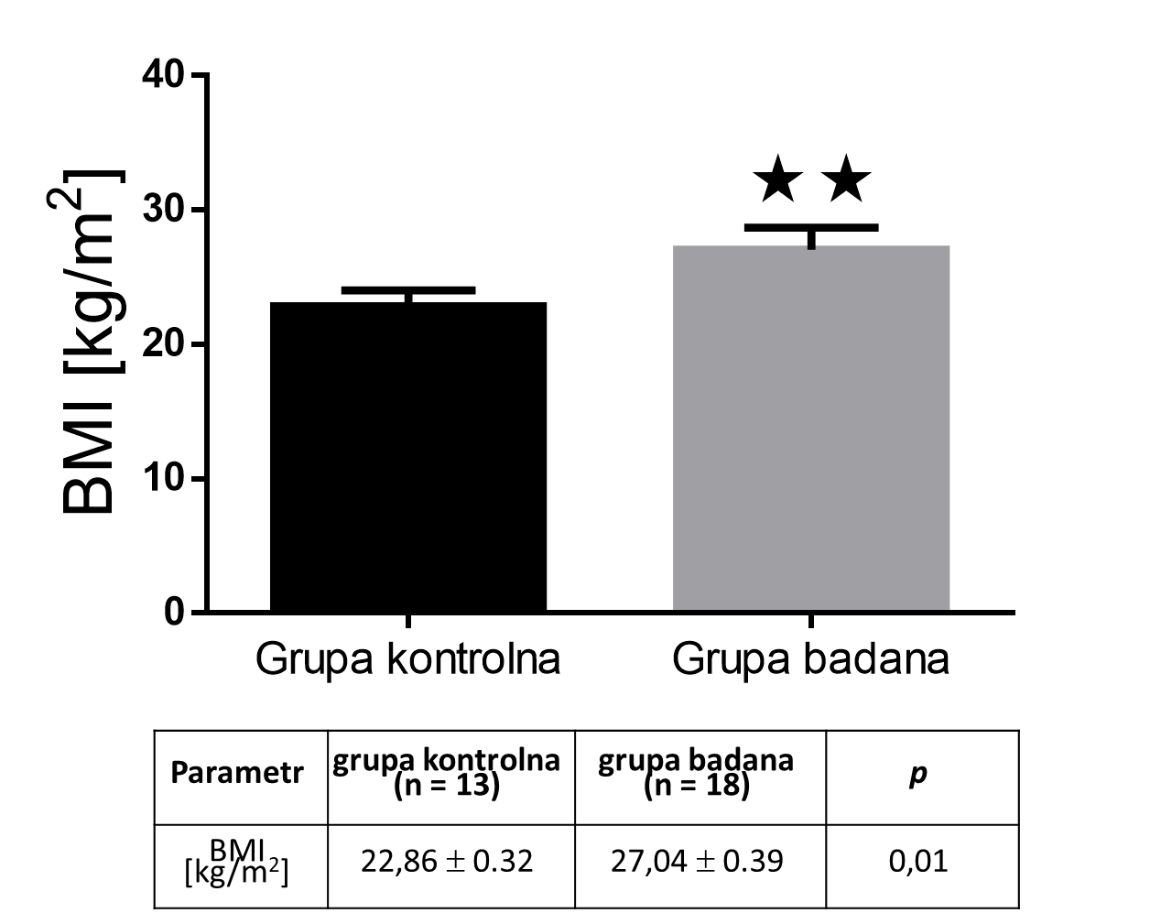
Rycina 1. BMI pacjentów z grupy kontrolnej (n=13) oraz z grupy badanej (poddanej zabiegowi liposukcji, n=18) przed zabiegiem
* – różnice statystycznie istotne na poziomie istotności p<0,05
** – różnice statystycznie istotne na poziomie istotności p<0,01

Pomiar indeksu masy ciała pacjentów z grupy kontrolnej oraz z grupy badanej wykazał statystycznie istotny wzrost BMI w grupie pacjentów poddanych zabiegowi w porównaniu do grupy kontrolnej (p<0,01). Ryciny przedstawiają wartości średnie ± SEM.

Zmiany stężenia glukozy w surowicy krwi u pacjentów z grupy kontrolnej oraz z grupy badanej (pacjentów poddanych zabiegowi liposukcji) przed zabiegiem

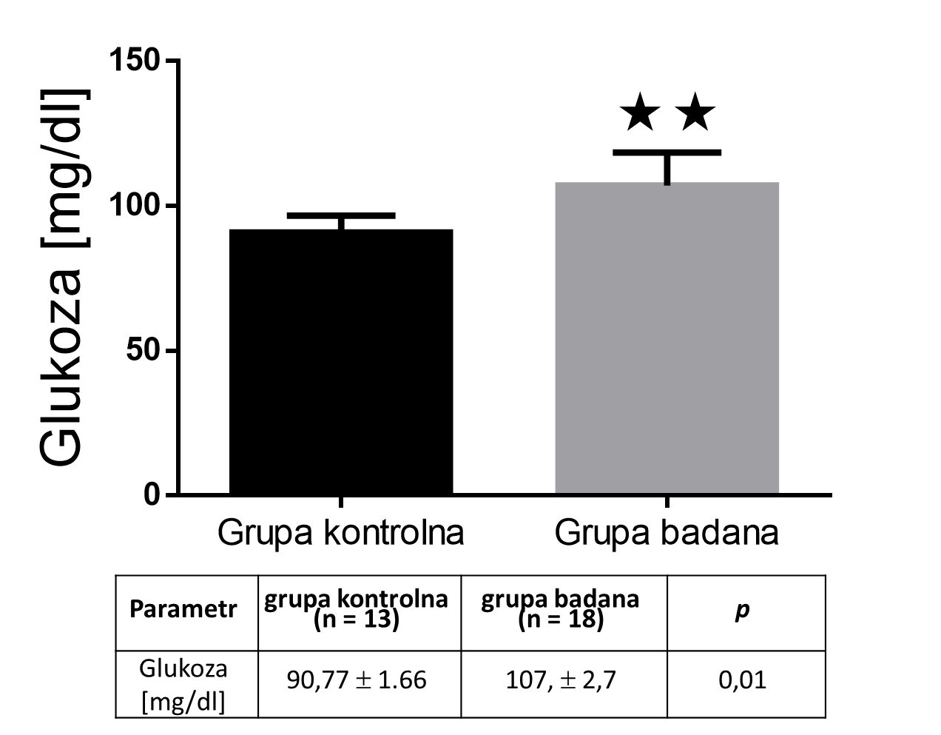
Rycina 2. Stężenie glukozy u pacjentów z grupy kontrolnej (n=13) oraz z grupy badanej (poddanych zabiegowi liposukcji, n=18) przed zabiegiem
* – różnice statystycznie istotne na poziomie istotności p<0,05
** – różnice statystycznie istotne na poziomie istotności p<0,01

Wykazano statystycznie istotny wzrost stężenia glukozy w surowicy krwi w grupie badanej (pacjentów poddanych zabiegowi liposukcji) w odniesieniu do grupy kontrolnej (p<0,01). Ryciny przedstawiają wartości średnie ± SEM.

Zmiany w stężeniu insuliny w surowicy krwi u pacjentów z grupy kontrolnej oraz z grupy badanej (pacjentów poddanych zabiegowi liposukcji) przed zabiegiem

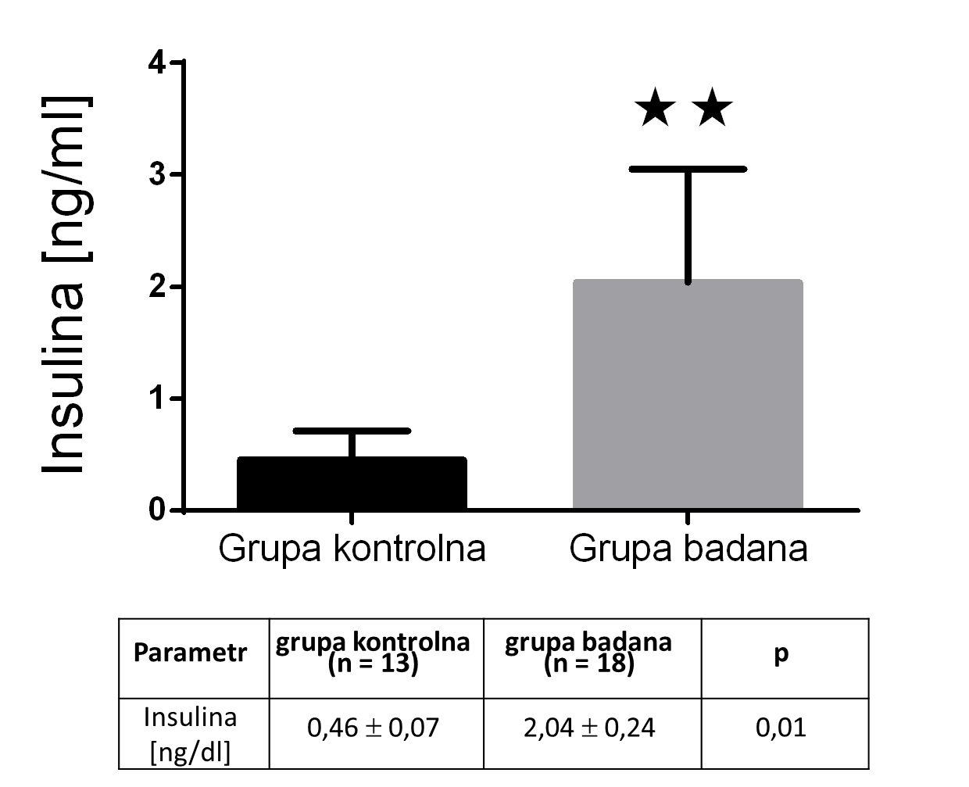
Rycina 3. Stężenie insuliny u pacjentów z grupy kontrolnej (n=13) oraz z grupy badanej (poddanych zabiegowi liposukcji, n=18) przed zabiegiem
* – różnice statystycznie istotne na poziomie istotności p<0,05
** – różnice statystycznie istotne na poziomie istotności p<0,01

Wykazano statystycznie istotny wzrost stężenia insuliny w surowicy krwi w grupie badanej w porównaniu do grupy kontrolnej (p<0,01). W grupie kontrolnej koncentracja insuliny w surowicy krwi wynosiła ok. 0,46 do ng/dl, podczas gdy w grupie badanej była ok. czterokrotnie wyższa i wynosiła ~ 1,91 ng/dl. Ryciny przedstawiają wartości średnie ± SEM.

Indeks insulinooporności HOMA IR pacjentów z grupy kontrolnej oraz pacjentów z grupy badanej (poddanych zabiegowi liposukcji) przed zabiegiem

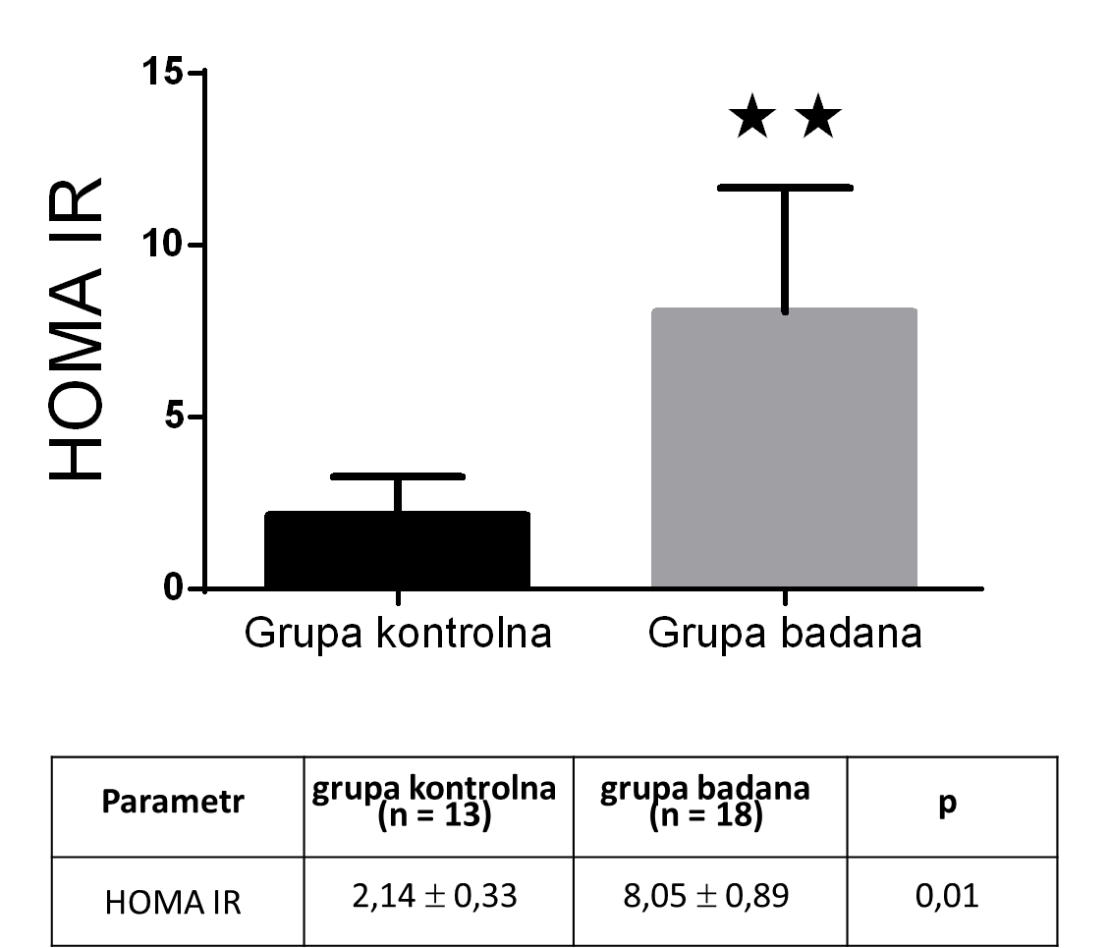
Rycina 4. HOMA IR u pacjentów z grupy kontrolnej (n=13) oraz z grupy badanej (poddanych zabiegowi liposukcji, n=18) przed zabiegiem
* – różnice statystycznie istotne na poziomie istotności p<0,05
** – różnice statystycznie istotne na poziomie istotności p<0,01

Wykazano statystycznie istotny wzrost wskaźnika u pacjentów w grupie badanej (poddanych zabiegowi liposukcji) w porównaniu do grupy kontrolnej (p<0,01). Ryciny przedstawiają wartości średnie ± SEM.

Indeks insulinowrażliwości – Quicki obliczony dla pacjentów z grupy kontrolnej oraz z grupy badanej (poddanych zabiegowi liposukcji) przed zabiegiem

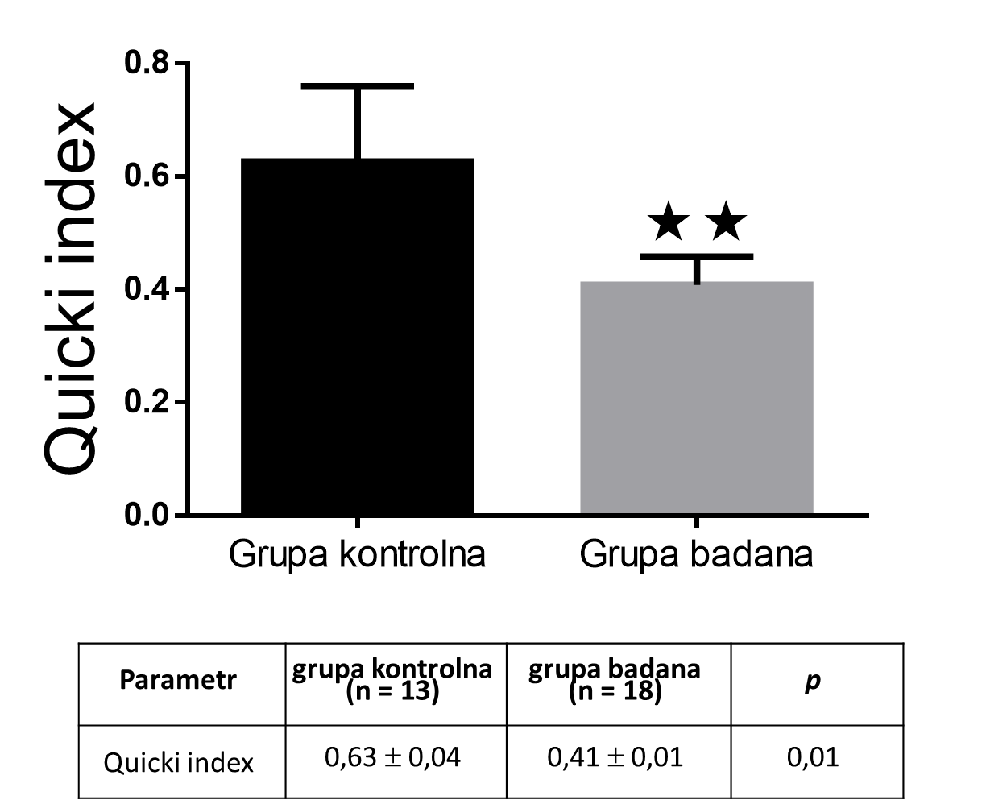
Rycina 5. Quicki indeks u pacjentów z grupy kontrolnej (n=13) oraz z grupy badanej (poddanych zabiegowi liposukcji, n=18) przed zabiegiem
* – różnice statystycznie istotne na poziomie istotności p<0,05
** – różnice statystycznie istotne na poziomie istotności p<0,01

Wykazano statystycznie istotny spadek wskaźnika insulinowrażliwości u pacjentów w grupie badanej w porównaniu do grupy kontrolnej(p<0,01). Ryciny przedstawiają wartości średnie ± SEM.

Stężenie cholesterolu całkowitego u pacjentów z grupy kontrolnej oraz z grupy badanej (poddanych zabiegowi liposukcji) przed zabiegiem

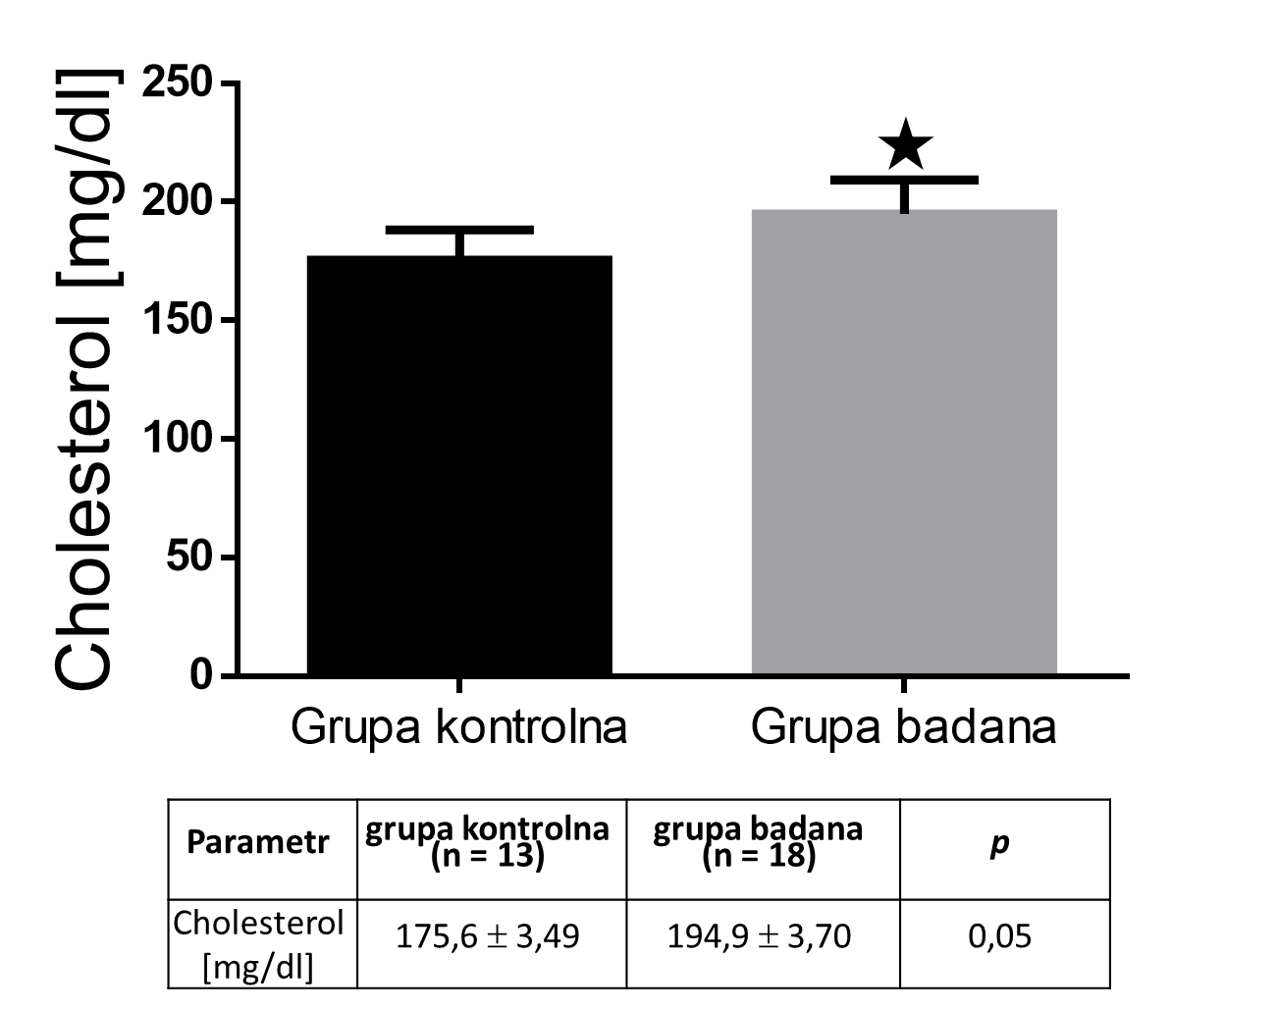
Rycina 6. Stężenie cholesterolu całkowitego u pacjentów z grupy kontrolnej (n=13) oraz z grupy badanej (poddanych zabiegowi liposukcji, n=18) przed zabiegiem
* – różnice statystycznie istotne na poziomie istotności p<0,05
** – różnice statystycznie istotne na poziomie istotności p<0,01

Zaobserwowano istotny wzrost w stężeniu cholesterolu całkowitego w grupie badanej w porównaniu do pacjentów z grupy kontrolnej (p<0,05). Ryciny przedstawiają wartości średnie ± SEM.

Stężenie triglicerydów w surowicy krwi pacjentów z grupy kontrolnej oraz z grupy badanej (poddanych zabiegowi liposukcji) przed zabiegiem
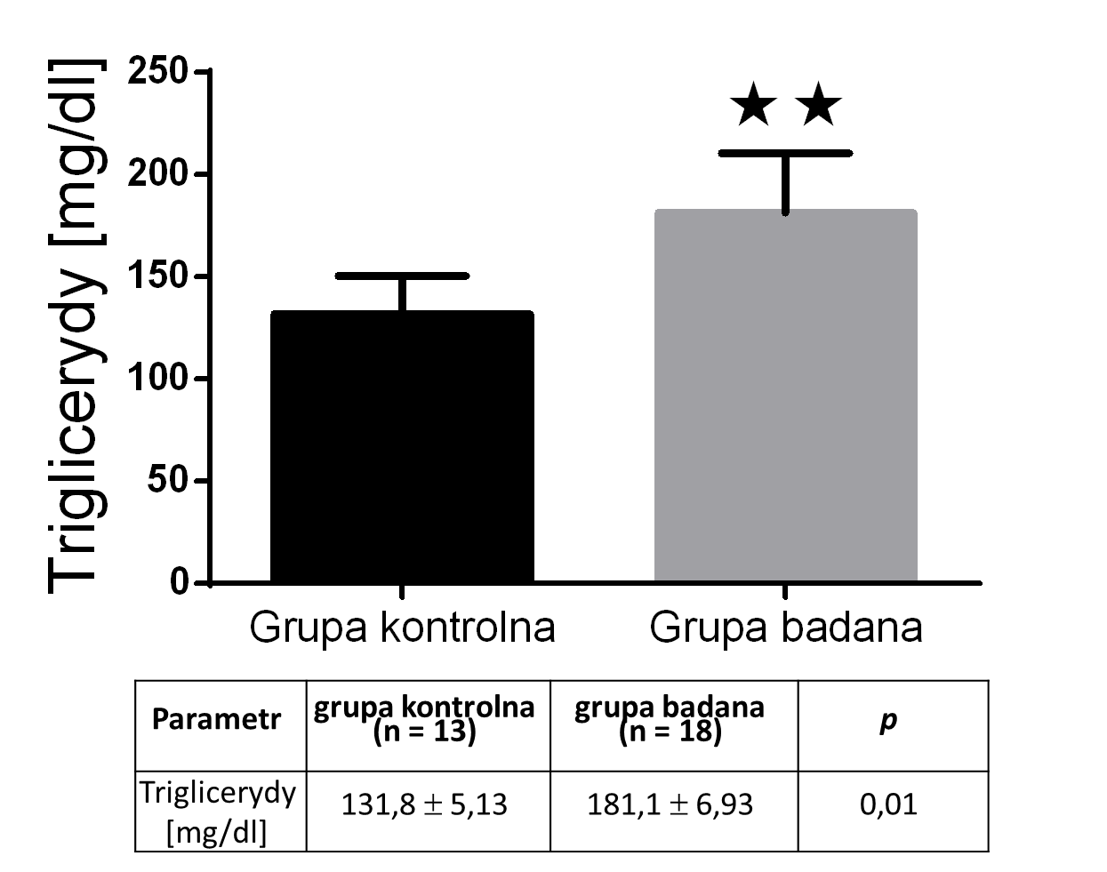
Rycina 7. Stężenie triglicerydów w surowicy krwi u pacjentów z grupy kontrolnej (n=13) oraz z grupy badanej (poddanych zabiegowi liposukcji, n=18) przed zabiegiem
* – różnice statystycznie istotne na poziomie istotności p<0,05
** – różnice statystycznie istotne na poziomie istotności p<0,01

Zaobserwowano istotny wzrost w stężeniu triglicerydów w grupie badanej poddanej zabiegowi liposukcji w porównaniu do grupy kontrolnej (p<0,01). Ryciny przedstawiają wartości średnie ± SEM.

Stężenie leptyny w surowicy krwi pacjentów z grupy kontrolnej oraz z grupy badanej (poddanych zabiegowi liposukcji) przed zabiegiem
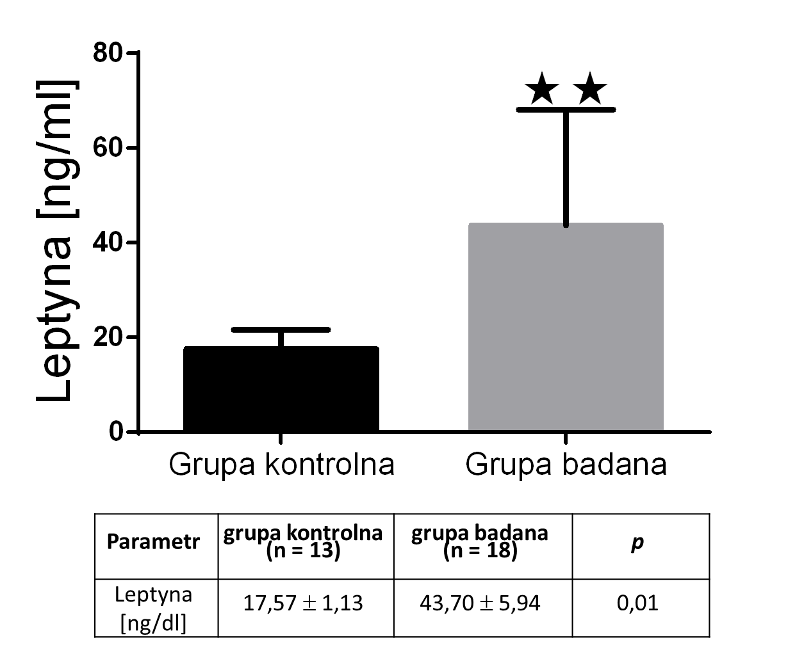
Rycina 8. Stężenie leptyny w surowicy krwi pacjentów z grupy kontrolnej (n=13) oraz z grupy badanej (poddanych zabiegowi liposukcji, n=18) przed zabiegiem
* – różnice statystycznie istotne na poziomie istotności p<0,05
** – różnice statystycznie istotne na poziomie istotności p<0,01

Zaobserwowano istotny wzrost w koncentracji leptyny w surowicy krwi pacjentów w grupie badanej poddanych zabiegowi liposukcji w porównaniu do grupy kontrolnej (p<0,01). Ryciny przedstawiają wartości średnie ± SEM.

Stężenie receptora leptyny – OB-R w surowicy krwi pacjentów z grupy kontrolnej oraz z grupy badanej (poddanych zabiegowi liposukcji) przed zabiegiem
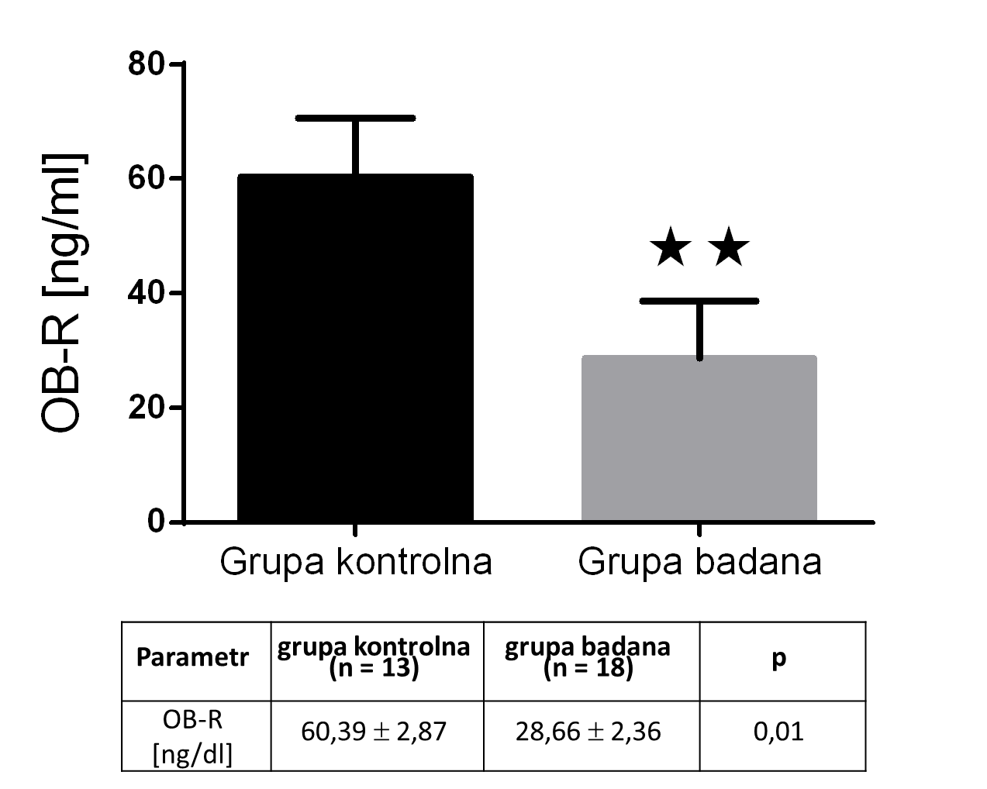
Rycina 9. Stężenie OB-R w surowicy krwi pacjentów z grupy kontrolnej (n=13) oraz z grupy badanej (poddanych zabiegowi liposukcji, n=18) przed zabiegiem
* – różnice statystycznie istotne na poziomie istotności p<0,05
** – różnice statystycznie istotne na poziomie istotności p<0,01

Zaobserwowano istotny spadek stężenia receptora leptyny w surowicy krwi pacjentów w grupie badanej poddanych zabiegowi liposukcji w porównaniu do grupy kontrolnej (p<0,01). Ryciny przedstawiają wartości średnie ± SEM.

Stężenie greliny całkowitej w surowicy pacjentów z grupy kontrolnej oraz z grupy badanej (poddanych zabiegowi liposukcji) przed zabiegiem

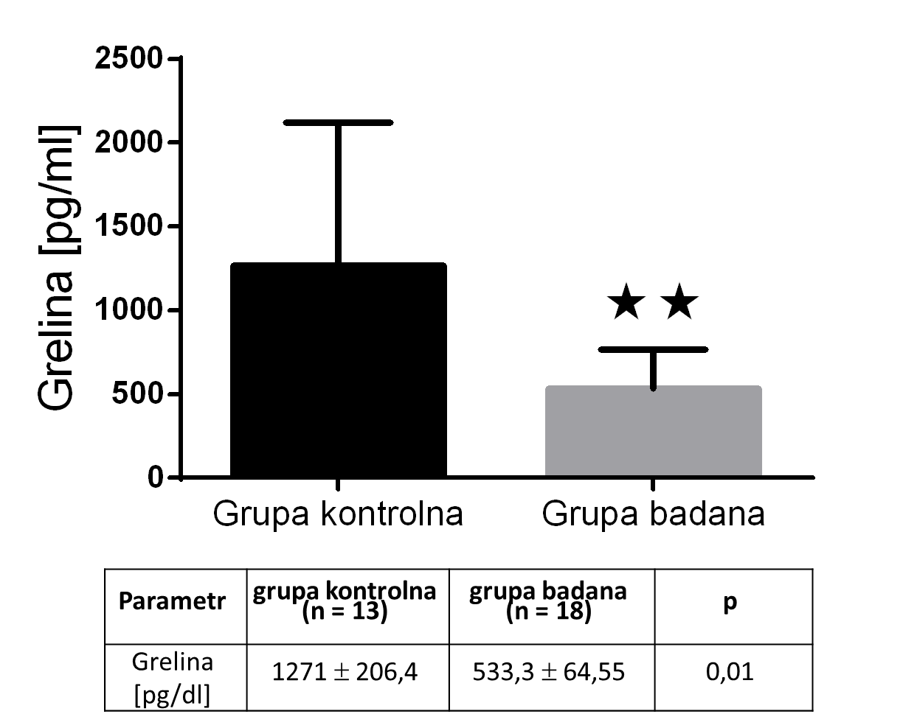
Rycina 10. Stężenie greliny całkowitej w surowicy krwi pacjentów z grupy kontrolnej (n=13) oraz z grupy badanej (poddanych zabiegowi liposukcji, n=18) przed zabiegiem
* – różnice statystycznie istotne na poziomie istotności p<0,05
** – różnice statystycznie istotne na poziomie istotności p<0,01

Analizy wykazały istotny spadek koncentracji greliny całkowitej w surowicy krwi pacjentów w grupie badanej poddanych zabiegowi liposukcji w porównaniu do grupy kontrolnej (p<0,01). Ryciny przedstawiają wartości średnie ± SEM.

Stężenie greliny aktywnej w surowicy krwi pacjentów z grupy kontrolnej oraz z grupy badanej (poddanych zabiegowi liposukcji) przed zabiegiem
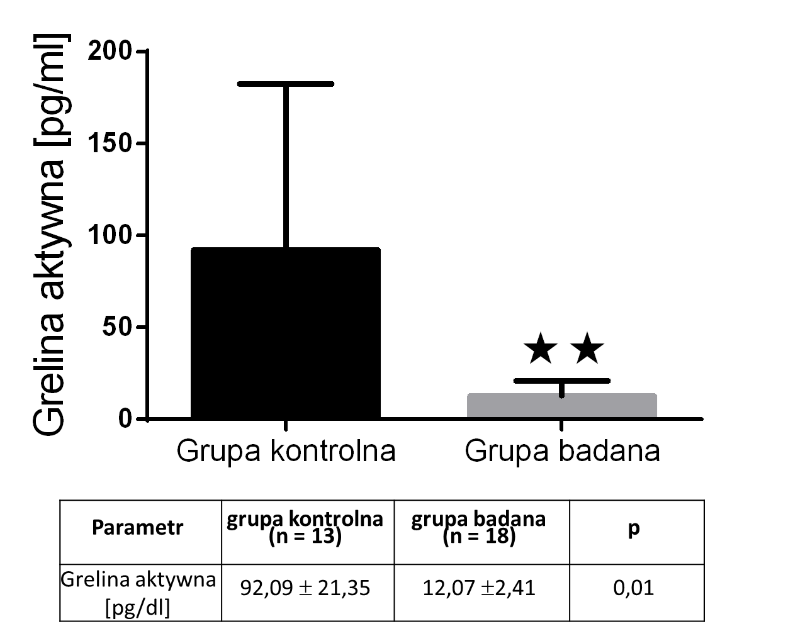
Rycina 11. Stężenie greliny aktywnej w surowicy krwi pacjentów z grupy kontrolnej (n=13) oraz z grupy badanej (poddanych zabiegowi liposukcji, n=18) przed zabiegiem
* – różnice statystycznie istotne na poziomie istotności p<0,05
** – różnice statystycznie istotne na poziomie istotności p<0,01

Analizy wykazały istotny spadek koncentracji greliny aktywnej w surowicy krwi pacjentów w grupie badanej poddanych zabiegowi liposukcji w porównaniu do grupy kontrolnej (p<0,01). Ryciny przedstawiają wartości średnie ± SEM.

Stężenie adiponektyny w surowicy krwi pacjentów z grupy kontrolnej oraz z grupy badanej (poddanych zabiegowi liposukcji) przed zabiegiem

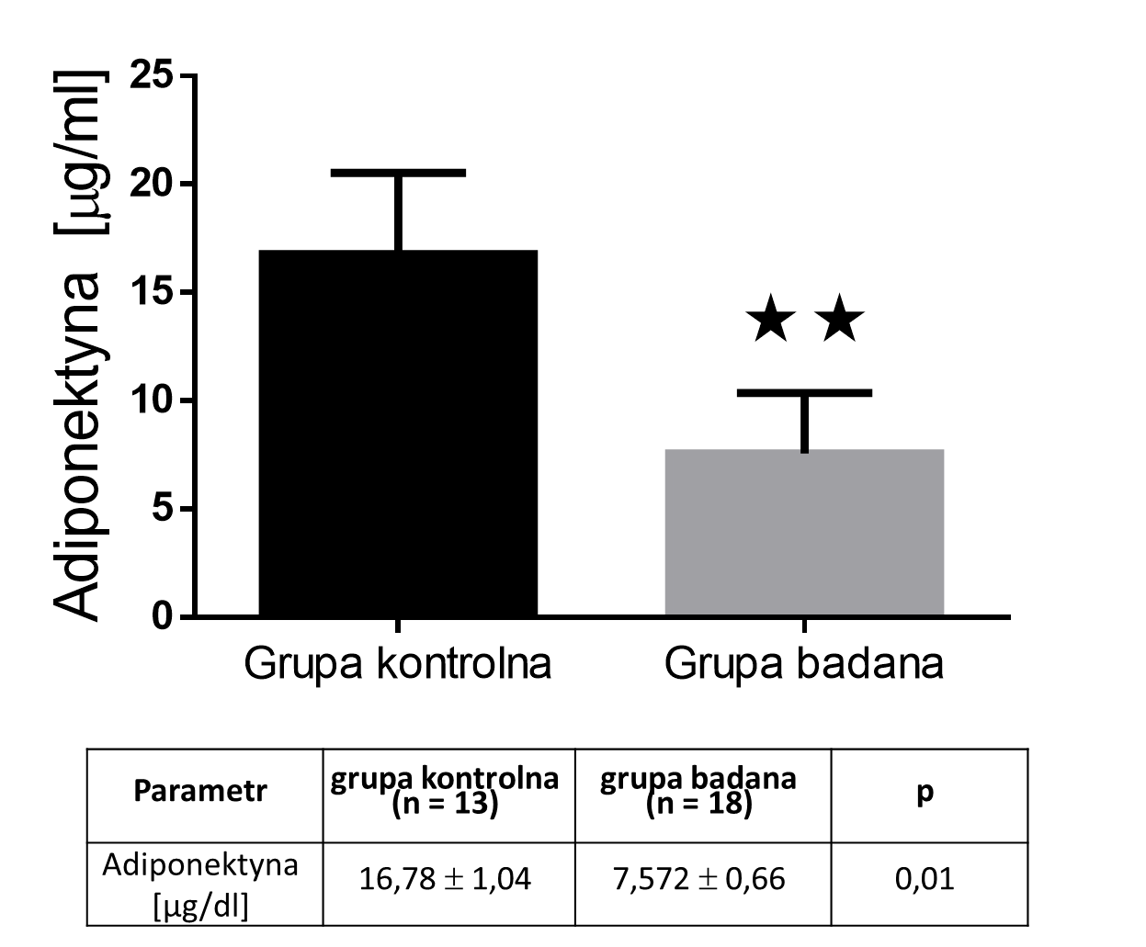
Rycina 12. Stężenie adiponektyny w surowicy krwi u pacjentów z grupy kontrolnej (n=13) oraz z grupy badanej (poddanych zabiegowi liposukcji, n=18) przed zabiegiem
* – różnice statystycznie istotne na poziomie istotności p<0,05
** – różnice statystycznie istotne na poziomie istotności p<0,01

Analizy wykazały istotny wzrost koncentracji adiponektyny w surowicy krwi pacjentów w grupie badanej poddanych zabiegowi liposukcji w porównaniu do grupy kontrolnej (p<0,01). Ryciny przedstawiają wartości średnie ± SEM.

Zmiany wartości indeksu masy ciała u pacjentów z grupy badanej w trzech punktach czasowych

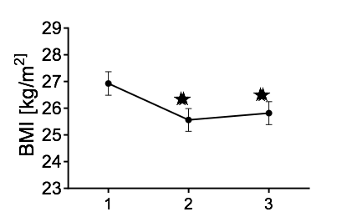
Rycina 13. Zmiany w BMI u pacjentów z grupy badanej przed (1) zabiegiem, miesiąc po zabiegu (2) oraz 6 miesięcy po zabiegu (3, n=18)
* – różnice statystycznie istotne na poziomie istotności p<0,05 w porównaniu do parametru przed zabiegiem
** – różnice statystycznie istotne na poziomie istotności p<0,01 w porównaniu do pierwszego punktu czasowego (1)
# – różnice statystycznie istotne na poziomie istotności p<0,05 w porównaniu do drugiego punktu czasowego (2)
## – różnice statystycznie istotne na poziomie istotności p<0,01 w porównaniu do drugiego punktu czasowego (2)

Analizy zmian w BMI pacjentów pomiędzy pierwszym a szóstym miesiącem po zabiegu wykazały istotny spadek tego parametru zarówno 30, jak i 180 dni od zabiegu (p<0,01). Nie wykazano istotnych zmian pomiędzy 30. a 180. dniem po zakończeniu zabiegu. Rycina przedstawia wartości średnie ± SEM.

Zmiany stężenia glukozy w surowicy krwi u pacjentów z grupy badanej w trzech punktach czasowych

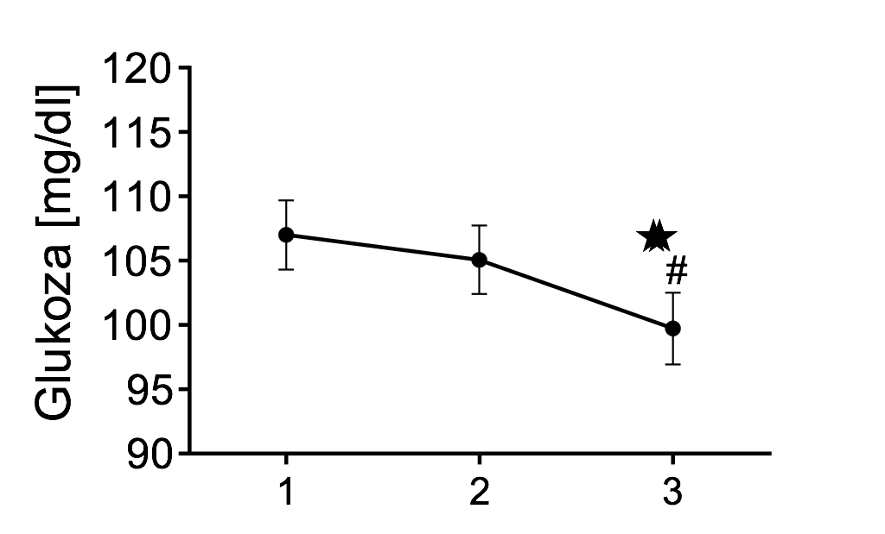
Rycina 14. Zmiany w stężeniu glukozy w surowicy krwi pacjentów z grupy badanej przed (1) zabiegiem, miesiąc po zabiegu (2) oraz 6 miesięcy po zabiegu (3, n=18)
* – różnice statystycznie istotne na poziomie istotności p<0,05 w porównaniu do parametru przed zabiegiem
** – różnice statystycznie istotne na poziomie istotności p<0,01 w porównaniu do pierwszego punktu czasowego (1)
# – różnice statystycznie istotne na poziomie istotności p<0,05 w porównaniu do drugiego punktu czasowego (2)
## – różnice statystycznie istotne na poziomie istotności p<0,01 w porównaniu do drugiego punktu czasowego (2)

Wykazano istotny statystyczny spadek koncentracji glukozy w surowicy krwi po 6 miesiącach po zabiegu w porównaniu do stężenia tego parametru przed zabiegiem (p<0,01) oraz miesiąc po zabiegu (p<0,05). Rycina przedstawia wartości średnie ± SEM.

Zmiany stężenia insuliny w surowicy krwi u pacjentów z grupy badanej w trzech punktach czasowych

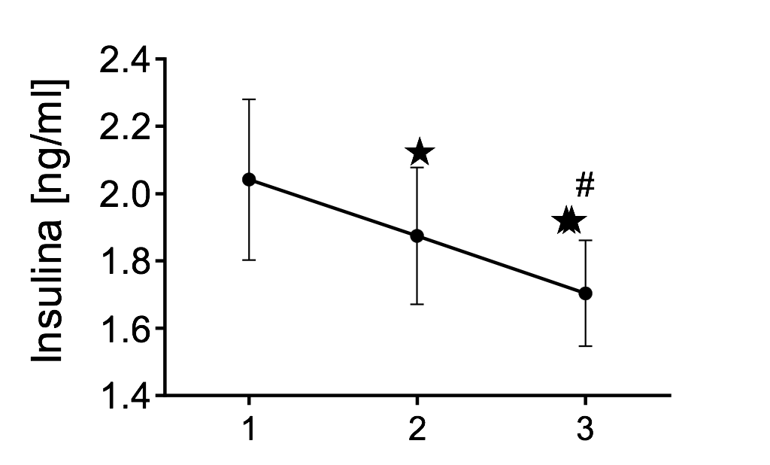
Rycina 15. Zmiany w stężeniu insuliny w surowicy krwi u pacjentów z grupy badanej przed (1) zabiegiem, miesiąc po zabiegu (2) oraz 6 miesięcy po zabiegu (3, n=18)
* – różnice statystycznie istotne na poziomie istotności p<0,05 w porównaniu do parametru przed zabiegiem
** – różnice statystycznie istotne na poziomie istotności p<0,01 w porównaniu do pierwszego punktu czasowego (1)
# – różnice statystycznie istotne na poziomie istotności p<0,05 w porównaniu do drugiego punktu czasowego (2)
## – różnice statystycznie istotne na poziomie istotności p<0,01 w porównaniu do drugiego punktu czasowego (2)

Wykazano istotny statystyczny spadek koncentracji glukozy w surowicy krwi po miesiącu od zabiegu oraz po 6 miesiącach od zabiegu w porównaniu do stężenia tego parametru przed zabiegiem (p<0,01). Ponadto odnotowano również istotną różnice pomiędzy koncentracją insuliny 6 miesięcy po zabiegu w porównaniu do stężenia miesiąc po zabiegu (p<0,05). Rycina przedstawia wartości średnie ± SEM.

Zmiany indeksu HOMA-IR u pacjentów z grupy badanej w trzech punktach czasowych
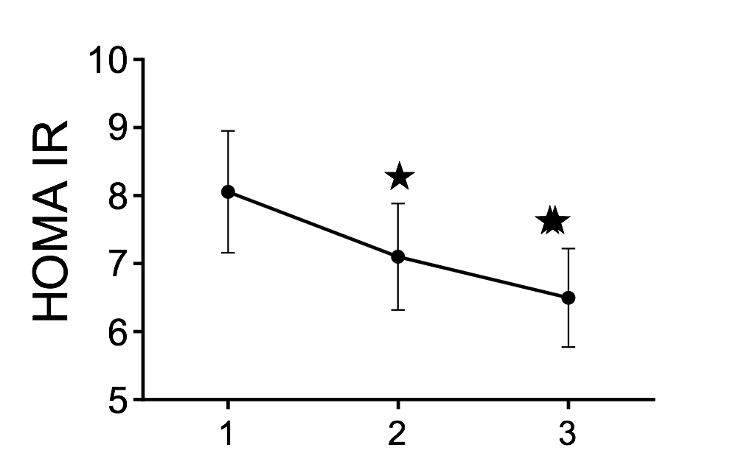
Rycina 16. Zmiany w indeksie HOMA IR u pacjentów z grupy badanej przed (1) zabiegiem, miesiąc po zabiegu (2) oraz 6 miesięcy po zabiegu (3, n=18)
* – różnice statystycznie istotne na poziomie istotności p<0,05 w porównaniu do parametru przed zabiegiem
** – różnice statystycznie istotne na poziomie istotności p<0,01 w porównaniu do pierwszego punktu czasowego (1)
# – różnice statystycznie istotne na poziomie istotności p<0,05 w porównaniu do drugiego punktu czasowego (2)
## – różnice statystycznie istotne na poziomie istotności p<0,01 w porównaniu do drugiego punktu czasowego (2)

Wykazano istotny statystyczny spadek HOMA IR w surowicy krwi po miesiącu (p<0,05) oraz po 6 (p<0,01) miesiącach po zabiegu w porównaniu do stężenia tego parametru przed zabiegiem. Nie odnotowano statystycznie istotnych różnic pomiędzy 2 a 3 punktem czasowym. Rycina przedstawia wartości średnie ± SEM.

Zmiany indeksu Quicki u pacjentów z grupy badanej w trzech punktach czasowych

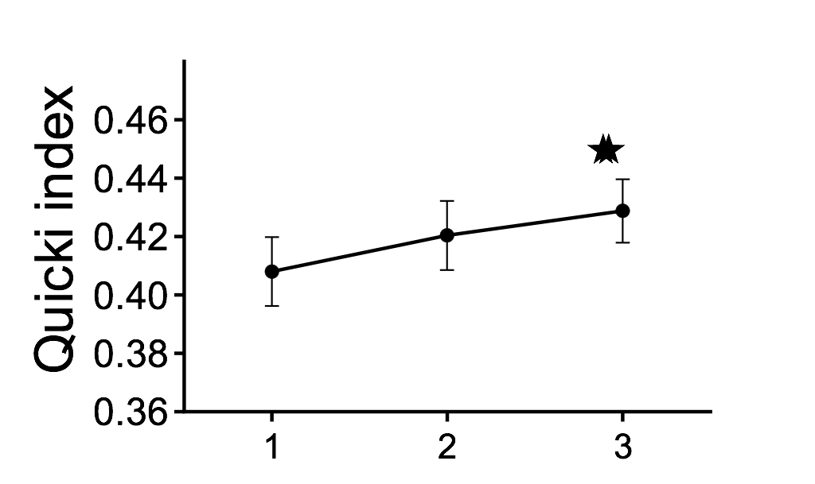
Rycina 17. Zmiany w indeksie Quicki u pacjentów z grupy badanej przed (1) zabiegiem, miesiąc po zabiegu (2) oraz 6 miesięcy po zabiegu (3, n=18)
* – różnice statystycznie istotne na poziomie istotności p<0,05 w porównaniu do parametru przed zabiegiem
** – różnice statystycznie istotne na poziomie istotności p<0,01 w porównaniu do pierwszego punktu czasowego (1)
# – różnice statystycznie istotne na poziomie istotności p<0,05 w porównaniu do drugiego punktu czasowego (2)
## – różnice statystycznie istotne na poziomie istotności p<0,01 w porównaniu do drugiego punktu czasowego (2)

Wykazano istotny statystyczny wzrost Quicki w surowicy krwi po 6 miesiącach (p<0,01) po zabiegu w porównaniu do stężenia tego parametru przed zabiegiem. Nie odnotowano statystycznie istotnych różnic pomiędzy innymi punktami czasowymi. Rycina przedstawia wartości średnie ± SEM.

Zmiany w surowiczym stężeniu cholesterolu całkowitego u pacjentów z grupy badanej w trzech punktach czasowych

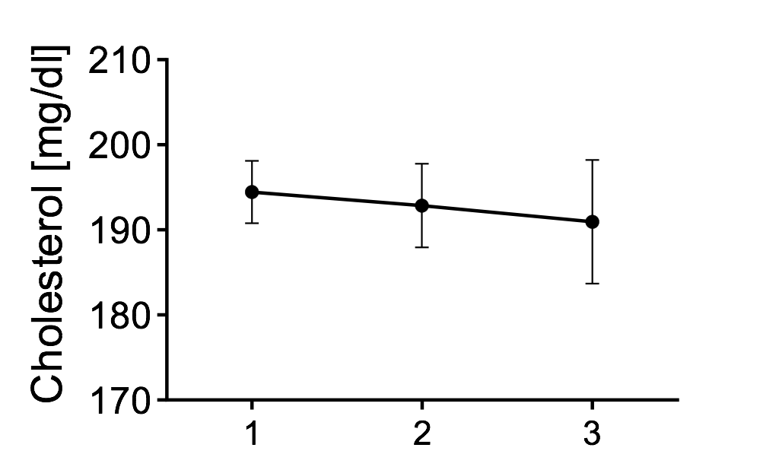
Rycina 18. Zmiany w stężeniu cholesterolu w surowicy krwi u pacjentów z grupy badanej przed (1) zabiegiem, miesiąc po zabiegu (2) oraz 6 miesięcy po zabiegu (3, n=18)
* – różnice statystycznie istotne na poziomie istotności p<0,05 w porównaniu do parametru przed zabiegiem
** – różnice statystycznie istotne na poziomie istotności p<0,01 w porównaniu do pierwszego punktu czasowego (1)
# – różnice statystycznie istotne na poziomie istotności p<0,05 w porównaniu do drugiego punktu czasowego (2)
## – różnice statystycznie istotne na poziomie istotności p<0,01 w porównaniu do drugiego punktu czasowego (2)

Nie wykazano statystycznie istotnych różnic w stężeniu cholesterolu przed i po zabiegu. Rycina przedstawia wartości średnie ± SEM.

Zmiany w surowiczym stężeniu triglicerydów u pacjentów z grupy badanej w trzech punktach czasowych

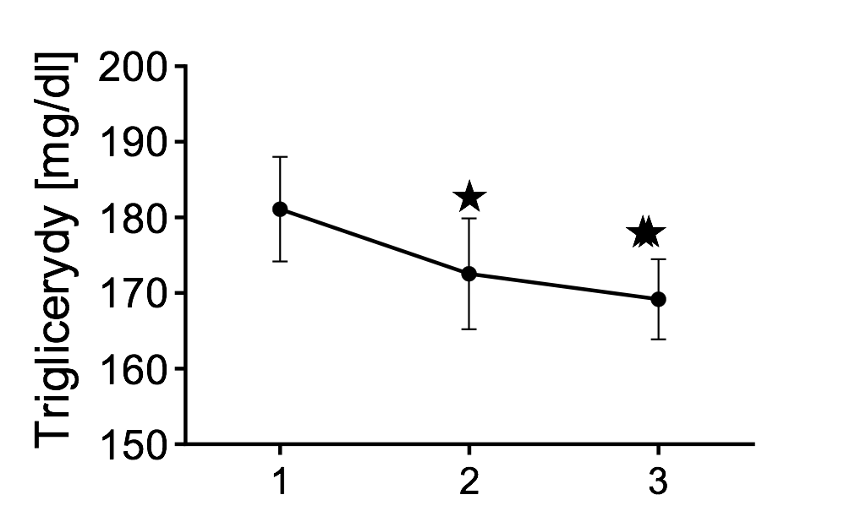
Rycina 19. Zmiany w stężeniu triglicerydów w surowicy krwi u pacjentów z grupy badanej przed (1) zabiegiem, miesiąc po zabiegu (2) oraz 6 miesięcy po zabiegu (3, n=18)
* – różnice statystycznie istotne na poziomie istotności p<0,05 w porównaniu do parametru przed zabiegiem
** – różnice statystycznie istotne na poziomie istotności p<0,01 w porównaniu do pierwszego punktu czasowego (1)
# – różnice statystycznie istotne na poziomie istotności p<0,05 w porównaniu do drugiego punktu czasowego (2)
## – różnice statystycznie istotne na poziomie istotności p<0,01 w porównaniu do drugiego punktu czasowego (2)

Wykazano statystycznie istotny spadek stężenia triglicerydów w surowicy krwi po miesiącu (p<0,05) i po 6 (p<0,01) miesiącach od zabiegu. Nie wykazano różnic pomiędzy stężeniem TG pomiędzy 1 a 6 miesiącem po zabiegu. Rycina przedstawia wartości średnie ± SEM.

Zmiany w surowiczym stężeniu leptyny u pacjentów z grupy badanej w trzech punktach czasowych

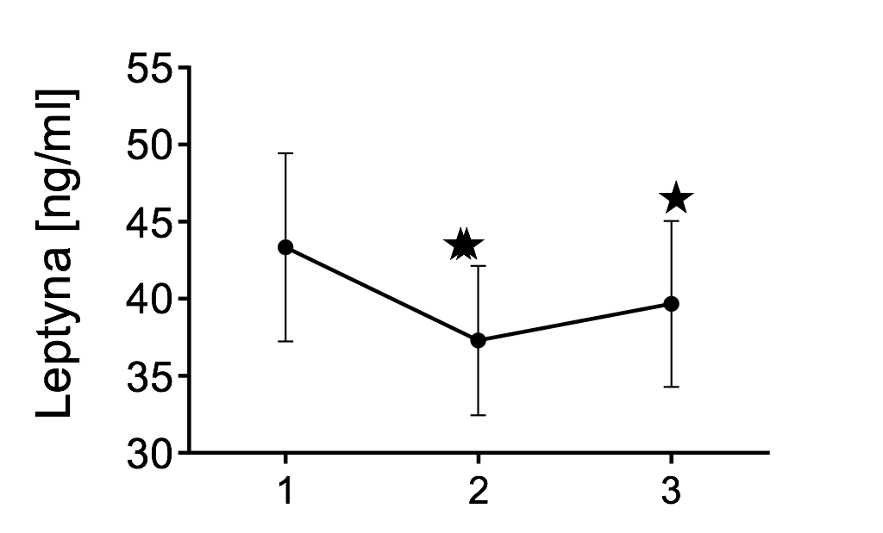
Rycina 20. Zmiany w stężeniu leptyny w surowicy krwi u pacjentów z grupy badanej przed (1) zabiegiem, miesiąc po zabiegu (2) oraz 6 miesięcy po zabiegu (3, n=18)
* – różnice statystycznie istotne na poziomie istotności p<0,05 w porównaniu do parametru przed zabiegiem
** – różnice statystycznie istotne na poziomie istotności p<0,01 w porównaniu do pierwszego punktu czasowego (1)
# – różnice statystycznie istotne na poziomie istotności p<0,05 w porównaniu do drugiego punktu czasowego (2)
## – różnice statystycznie istotne na poziomie istotności p<0,01 w porównaniu do drugiego punktu czasowego (2)

Wykazano statystycznie istotny spadek stężenia triglicerydów w surowicy krwi po miesiącu (p<0,05) i po 6 (p<0,01) miesiącach od zabiegu. Nie wykazano różnic pomiędzy stężeniem TG pomiędzy 1 a 6 miesiącem po zabiegu. Rycina przedstawia wartości średnie ± SEM.

Zmiany w surowiczym stężeniu OB-R u pacjentów z grupy badanej w trzech punktach czasowych

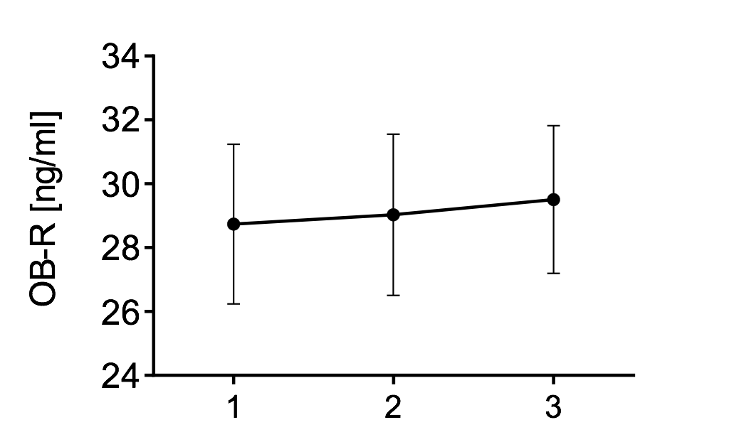
Rycina 21. Zmiany w stężeniu OB-R w surowicy krwi u pacjentów z grupy badanej przed (1) zabiegiem, miesiąc po zabiegu (2) oraz 6 miesięcy po zabiegu (3, n=18)
* – różnice statystycznie istotne na poziomie istotności p<0,05 w porównaniu do parametru przed zabiegiem
** – różnice statystycznie istotne na poziomie istotności p<0,01 w porównaniu do pierwszego punktu czasowego (1)
# – różnice statystycznie istotne na poziomie istotności p<0,05 w porównaniu do drugiego punktu czasowego (2)
## – różnice statystycznie istotne na poziomie istotności p<0,01 w porównaniu do drugiego punktu czasowego (2)

Nie wykazano różnic pomiędzy stężeniem OB-R w surowicy krwi podczas badanego okresu po zabiegu. Rycina przedstawia wartości średnie ± SEM.

Zmiany w surowiczym stężeniu greliny całkowitej u pacjentów z grupy badanej w trzech punktach czasowych

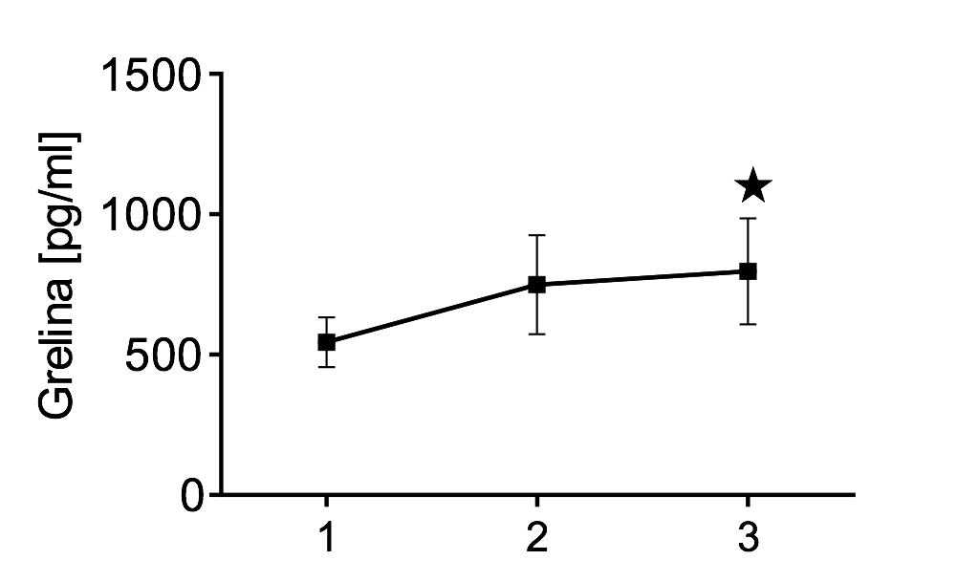
Rycina 22. Zmiany w stężeniu greliny całkowitej w surowicy krwi u pacjentów z grupy badanej przed (1) zabiegiem, miesiąc po zabiegu (2) oraz 6 miesięcy po zabiegu (3, n=18)
* – różnice statystycznie istotne na poziomie istotności p<0,05 w porównaniu do parametru przed zabiegiem
** – różnice statystycznie istotne na poziomie istotności p<0,01 w porównaniu do pierwszego punktu czasowego (1)
# – różnice statystycznie istotne na poziomie istotności p<0,05 w porównaniu do drugiego punktu czasowego (2)
## – różnice statystycznie istotne na poziomie istotności p<0,01 w porównaniu do drugiego punktu czasowego (2)

Zanotowano wzrost w stężeniu greliny całkowitej po 6 miesiącach od zabiegu (p<0,05). Rycina przedstawia wartości średnie ± SEM.

Zmiany w surowiczym stężeniu greliny aktywnej u pacjentów z grupy badanej w trzech punktach czasowych

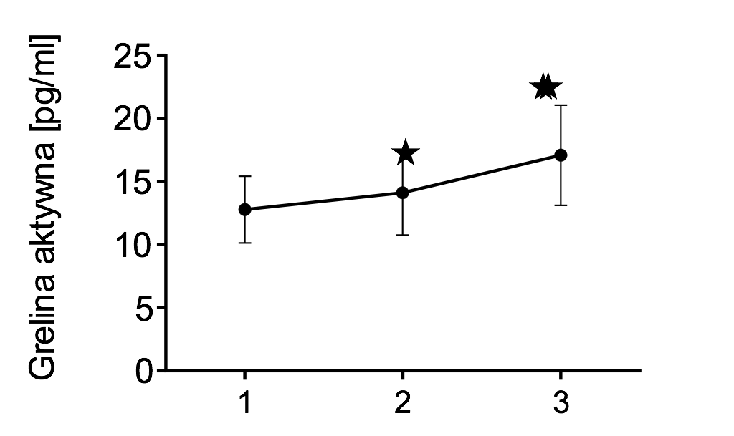
Rycina 23. Zmiany w stężeniu greliny aktywnej w surowicy krwi u pacjentów z grupy badanej przed (1) zabiegiem, miesiąc po zabiegu (2) oraz 6 miesięcy po zabiegu (3, n=18)
* – różnice statystycznie istotne na poziomie istotności p<0,05 w porównaniu do parametru przed zabiegiem
** – różnice statystycznie istotne na poziomie istotności p<0,01 w porównaniu do pierwszego punktu czasowego (1)
# – różnice statystycznie istotne na poziomie istotności p<0,05 w porównaniu do drugiego punktu czasowego (2)
## – różnice statystycznie istotne na poziomie istotności p<0,01 w porównaniu do drugiego punktu czasowego (2)

Wykazano statystycznie istotny wzrost stężenia greliny aktywnej w surowicy krwi po miesiącu (p<0,05) i 6 (p<0,01) miesiącach od zabiegu. Nie wykazano różnic pomiędzy stężeniem greliny aktywnej pomiędzy 1 a 6 miesiącem po zabiegu. Rycina przedstawia wartości średnie ± SEM.

Zmiany w stężeniu adiponektyny przed i po zabiegu u pacjentów z grupy badanej (poddanych zabiegowi liposukcji)

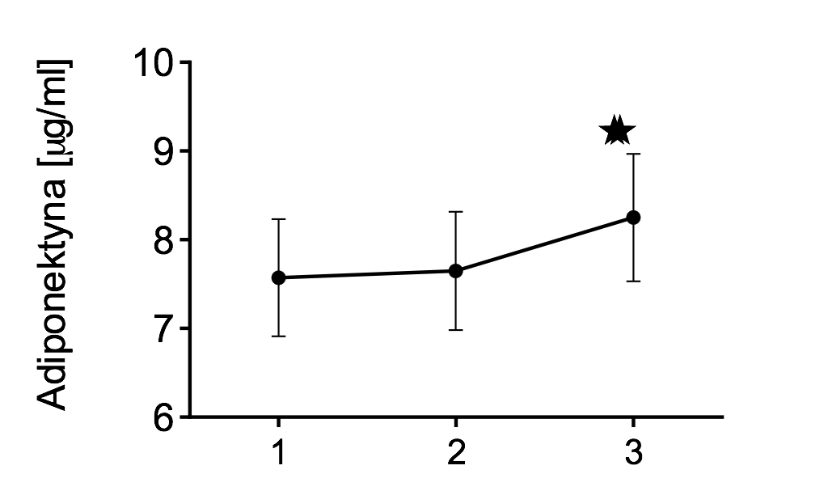
Rycina 24. Zmiany w stężeniu adiponektyny w surowicy krwi u pacjentów z grupy badanej przed (1) zabiegiem, miesiąc po zabiegu (2) oraz 6 miesięcy po zabiegu (3) (n=18)
* – różnice statystycznie istotne na poziomie istotności p<0,05 w porównaniu do parametru przed zabiegiem
** – różnice statystycznie istotne na poziomie istotności p<0,01 w porównaniu do pierwszego punktu czasowego (1)
# – różnice statystycznie istotne na poziomie istotności p<0,05 w porównaniu do drugiego punktu czasowego (2)
## – różnice statystycznie istotne na poziomie istotności p<0,01 w porównaniu do drugiego punktu czasowego (2)

Wykazano statystycznie istotny wzrost stężenia adiponektyny w surowicy krwi po 6 miesiącach od zabiegu (p<0,01). Nie wykazano różnic pomiędzy stężeniem adiponektyny pomiędzy 1 a 6 miesiącem po zabiegu. Rycina przedstawia wartości średnie ± SEM.

6. Dyskusja
Niniejsza praca prezentuje wczesne i późne skutki metaboliczne liposukcji brzusznej wykonanej przy użyciu technologii VASER Lipo. Pomimo że zagadnienie to nie jest nowe, to wiedza na temat wpływu liposukcji na metabolizm osób z nadwagą jest wciąż ograniczona, a dane literaturowe opisujące skutki zdrowotne zabiegu pozostają czasem w sprzeczności. Z tego powodu – jak również ze względu na rosnącą liczbę osób, które poddają się zabiegom liposukcji dla celów estetycznych – wyniki opublikowane w niniejszej pracy mogą znacząco przyczynić się do zrozumienia zjawisk towarzyszących nagłej utracie znacznej ilości tkanki tłuszczowej. Ponadto wykazanie korzyści metabolicznych towarzyszących zabiegowi odsysania tłuszczu stanowi naukowe wsparcie dla uznania dodatkowej roli liposukcji w kontekście wspomagania praktyk profilaktyczno-leczniczych odnoszących się do otyłości oraz chorób z nią związanych. Rezultaty prezentowanego badania potwierdziły bowiem, że liposukcja z wykorzystaniem metod ultradźwiękowych obniża podstawowe surowicze stężenia insuliny i glukozy, triglicerydów, zwiększa stężenie greliny oraz poprawia istotnie wrażliwość na działanie insuliny. Zabieg liposukcji wpływa także na czynność endokrynną tkanki tłuszczowej, obniżając stężenie leptyny, a zwiększając adiponektyny.

6.1 Wpływ liposukcji na BMI osób z nadwagą
Indeks masy ciała – BMI (ang. Body Mass Index), definiowany jako stosunek masy ciała wyrażonej w kilogramach oraz kwadratu wysokości w metrach, stanowi według Światowej Organizacji Zdrowia (WHO) najbardziej użyteczną miarę nadwagi i otyłości w danej populacji. Wynika to z jednakowych progów kwalifikujących pacjentów obojga płci, niezależnie od wieku do poszczególnych przedziałów BMI (162, 163). Stąd też BMI wykorzystuje się jako jeden z ważniejszych parametrów opisywanych w procedurach związanych z liposukcją. BMI mieszczące się w przedziale 25–29,9 kg/m² wskazuje na nadwagę, a wartości ≥ 30 kg/m² uznawane są za wskaźnik otyłości.
W niniejszej pracy BMI pacjentów z nadwagą istotnie zmniejszyło się w miesiąc po zabiegu, co nie wydaje się niczym szczególnym i wynika z pozbycia się nadmiaru tkanki tłuszczowej wskutek liposukcji. Jednak utrzymywanie się obniżonego BMI bez dodatkowych interwencji związanych np. ze zmianą stylu życia aż do 6 miesięcy od zabiegu świadczy o wysokiej skuteczności zastosowanej terapii. Wyniki te potwierdzają wiele poprzednich doniesień odnoszących się do operacji bariatrycznych i plastycznych wykorzystywanych do pozbycia się nadmiaru tkanki tłuszczowej oraz są potwierdzeniem skuteczności wykonywania tego typu zabiegów (164-166).
Wyznaczanie samego BMI jest oczywiście niewystarczające do oceny stanu metabolicznego, dlatego też wykorzystano oznaczenie stężeń insuliny i glukozy oraz wyznaczono wartość powszechnie używanych indeksów insulinooporności (HOMA–IR) i insulinowrażlowości (QUICKI), które ściśle korelują z indeksem insulinowrażliwości oznaczanym na podstawie standardowej klamry euglikemicznej (167).

6.2 Liposukcja a wskaźniki insulinowrażliwości i insulinooporności
Wyniki niniejszej pracy jednoznacznie wskazują na to, że zabieg liposukcji z wykorzystaniem techniki VASER Lipo, która pozwala na usunięcie głębokich pokładów SAT z okolicy brzucha, wpłynął pozytywnie na metabolizm w zakresie gospodarki węglowodanowej, co zostało potwierdzone obniżeniem stężenia insuliny, wzrostem wskaźnika insulinowrażliwości QUICKI oraz obniżeniem indeksu HOMA-IR, które są powszechnie używane w badaniach naukowych oraz diagnostyce medycznej. Co ciekawe, zaobserwowane zmiany miały charakter długofalowy (aż do 6 miesiąca obserwacji) i pozostały na korzystnym metabolicznie poziomie wraz z obniżonym względem wartości wyjściowych BMI. Wyniki te potwierdzają wcześniejsze doniesienia dotyczące wpływu tego typu zabiegów na wrażliwość tkanek na insulinę. Badania Giese i współpracowników przeprowadzone na grupie 14 kobiet o BMI powyżej 27 kg/m², które poddane zostały zabiegowi liposukcji ultradźwiękowej, podczas której usunięto dużą objętość tkanki tłuszczowej (ang. Large-volume liposuction) wykazały jednoznacznie, że wskaźnik insulinooporności HOMA IR obniżył się z średnio ok. 3,51 do 1,62 po 4 miesiącach od zabiegu (164).
Kolejnym badaniem, w którym wykazano wpływ chirurgicznej liposukcji, jest badanie González-Ortiz i współpracowników z roku 2002. Pomimo iż nie dotyczyło ono bezpośrednio omawianych wskaźników, to na podstawie przedstawionych wyników koncentracji glukozy i insuliny określić możemy, że zabieg ten spowodował wzrost insulinowrażliwości. Bezpośrednim dowodem na poparcie tego faktu, który zawarty jest w omawianej publikacji, są wyniki eksperymentów przeprowadzonych z wykorzystaniem jednej z odmian testu tolerancji insuliny (ang. Insulin Tolerance Test – ITT), które jednoznacznie wskazują na poprawę insulinowrażliwości tkanek u badanych pacjentek. Obliczona stała dla wskaźnika szybkości wycofywania glukozy (K ITT) (168) była wyższa u kobiet poddanych zabiegowi liposukcji (157), co bezpośrednio przekłada się na spadek insulinooporności tkanek.
Innymi badaniami, które również potwierdzają wyniki uzyskane w pracy, są wyniki Guliano i współpracowników. Poddali oni zabiegowi liposukcji 30 otyłych pacjentek w wieku premenopauzalnym. Odnotowali oni również spadek wartości indeksu HOMA po 6 miesiącach od zabiegu, co również wskazuje na pozytywny wpływ liposukcji na bilans insuliny i glukozy w organizmie (155).
Równocześnie należy podkreślić, że istnieją odmienne od przedstawionych w niniejszej dysertacji wyniki badań, wg. których liposukcja nie wywiera korzystnego wpływu na wskaźnik HOMA-IR. W pracy Robles-Cervantes i współpracowników z 2004 roku przeprowadzony na 15 pacjentkach z nadwagą zabieg liposukcji nie zmienił istotnie ani BMI, ani wrażliwości na działanie insuliny, choć zaobserwowano nieistotny statystycznie trend obniżenia wartości HOMA-IR (147). Pobrania krwi odbywały się jednak w 21 dniu od operacji, co oznacza, że efekt stresu pooperacyjnego, który zakłóca fizjologiczne szlaki metaboliczne, był ciągle obecny. Mogło to istotnie wpłynąć na ostateczne wyniki badanych parametrów. Ponadto autorzy nie opisali metodyki samego zabiegu, nie wiadomo zatem, czy była ona porównywalna z przedstawioną w niniejszej dysertacji (169).
Inną publikacją, która nie wykazała znaczącego wpływu procesu liposukcji na wskaźniki insulinowrażliwości i insulinooporności, jest praca Klein’a i współpracowników. Przeprowadzili oni zabieg liposukcji na 8 otyłych kobietach (BMI 35.1±2.4 kg/m²), u których nie występowały zaburzenia tolerancji glukozy, oraz na 7 otyłych kobietach z cukrzycą typu 2 (ang. Type 2 Diabetes Mellitus- T2DM) (BMI 39.9±5.6 kg/m²) (156). Wyniki badań uzyskane w 10-12 tygodni po zabiegu liposukcji nie wykazały istotnego wpływu na insulinowrażliwość w mięśniach szkieletowych, wątrobie i tkance tłuszczowej. Wrażliwość na działanie insuliny oceniana była jako pobudzenie wychwytu glukozy przez tkanki (mięśnie szkieletowe), hamowanie glukoneogenezy (w wątrobie), hamowanie lipolizy (w tkance tłuszczowej) (156). Wielu badaczy zakwestionowało te wyniki ze względu na niewielką liczbę badanych podmiotów (170).
Zestawiając rezultaty uzyskane przez różne grupy badawcze, należy podkreślić, że we wczesnym okresie pooperacyjnym wartości glukozy, jak i indeksu HOMA-IR mogą wzrastać jako efekt traumy pooperacyjnej, proporcjonalnie do stopnia ciężkości i czasu trwania zapalenia pooperacyjnego (171).
Reasumując, liposukcja brzuszna z wykorzystaniem systemu VASER, jako jedna z najnowocześniejszych i najbezpieczniejszych metod, przyczynia się do poprawy wskaźników insulinowrażliwości i insulinooporności. Jest to prawdopodobnie związane z precyzyjnym usuwaniem głębokich warstw SAT, które uznaje się, podobnie jak VAT, za metabolicznie aktywne (172).

6.3 Wpływ liposukcji na koncentrację parametrów biochemicznych w surowicy krwi (glukoza, triglicerydy, cholesterol)

W celu zbadania wpływu liposukcji na status metaboliczny pacjentów analizie poddano podstawowe parametry biochemiczne surowicy krwi: glukozę, cholesterol
i triglicerydy. Rezultaty badań wykazały, że u pacjentów poddanych zabiegowi surowicze stężenie glukozy istotnie obniżyło się w 6 miesiącu po zabiegu, podczas gdy spadek surowiczego stężenia triglicerydów widoczny był już w miesiąc po zabiegu, a efekt ten został utrzymany przez 5 następnych miesięcy. Nie wykazano wpływu liposukcji na stężenie cholesterolu całkowitego.

Glukoza
Już po miesiącu od wykonania zabiegu odnotowano niższe wartości stężenia glukozy, jednak zmiana ta nie była istotna statystycznie. W trzecim punkcie czasowym (6 miesięcy od zabiegu) uzyskano istotny spadek surowiczego stężenia glukozy do wartości mieszczących się w granicach norm laboratoryjnych. Obserwowane w niniejszym badaniu obniżenie stężenia glukozy wynika z poprawy insulinowrażliwości i niewątpliwie przekłada się na korzyść metaboliczną, zważywszy na to, że wartości stężeń wyjściowych u pacjentów przed zabiegiem liposukcji przekraczały wartość 100mg/dl. Podobne wyniki zostały przedstawione w cytowanych wyżej pracach oraz w doniesieniu opublikowanym przez mój zespół w 2016 roku, w którym grupę badawczą stanowili mężczyźni z nadwagą poddawani zabiegowi liposukcji brzucha (155, 157, 166, 173).
Wynik dotyczący wpływu liposukcji na koncentrację glukozy też zdaje się potwierdzać rezultaty zawarte w literaturze, które uzyskane zostały przez inne grupy badaczy. Wymienione wcześniej badania González-Ortiz’a i współpracowników pokazały także istotny spadek stężenia glukozy po zabiegu liposukcji. Jednakże nie obserwował on zmian w koncentracji cholesterolu całkowitego i triglicerydów (157). Podobne rezultaty otrzymali w swoich badaniach Giugliano i współpracownicy oraz Davis i współpracownicy, którzy wykazali istotny statystyczny spadek koncentracji glukozy w surowicy krwi kobiet poddanych liposukcji (155, 174).
W przeciwieństwie do badań uzyskanych przez wyżej wymienione grupy badaczy, w których uzyskano spadek stężenia glukozy, przedstawić należy też inne, gdzie efekt ten nie był widoczny lub uzyskano wyniki przeciwne. Jedną z najwcześniejszych publikacji naukowych, w której badano efekt liposukcji na stężenie glukozy w surowicy krwi, jest praca Semdala i współpracowników z roku 2015. W badaniu tym jednak autorzy nie odnotowali żadnego wpływu tego zabiegu na stężenie glukozy (175). Podobne rezultaty uzyskali wspomniany już wcześniej Klein (156) oraz Mohammed (176). Badania przeprowadzone w 2008 roku, w których liposukcji poddano zarówno kobiety, jak i mężczyzn, nie potwierdziły pozytywnego wpływu tego zabiegu na badany parametr (177).
Ciekawe rezultaty dotyczące wpływu liposukcji na poziom glukozy otrzymał Busetto wraz ze współpracownikami, który badaniu poddał podstawowe parametry biochemiczne krwi otyłych kobiet w 1, 3, 24 i 180 dzień po zabiegu. Poziom glukozy w pierwszym terminie czasowym (1 dzień) wzrastał, podczas gdy w kolejnych dniach oscylował w okolicach wartości notowanych przed zabiegiem. Wzrost stężenia glukozy wynikał prawdopodobnie z przeprowadzenia samego zabiegu, który jednak nie przełożył się na efekt długofalowy (154). Interesującym wydają się także wyniki innej grupy badawczej, która odnotowała niewielki wzrost koncentracji glukozy będący efektem zabiegu liposukcji. Jednakże nie był on statystycznie istotny (178).
W 2008 roku ukazała się praca, która podważa istnienie metabolicznych korzyści liposukcji, w tym obniżenie poziomu lipidów i cukru po zabiegu (176). Do ponad 4-letniej obserwacji włączono otyłe kobiety (n=7) poddane zabiegowi liposukcji tumescencyjnej. Praca ta dotyczyła jednak pacjentek z otyłością znacznego stopnia (BMI=39±2 kg/m²), a BMI po zabiegu nadal kwalifikowało pacjentki do grupy otyłych (BMI=36±2 kg/m²), w której mechanizmy regulujące metabolizm są w dużej mierze wadliwe. W innym badaniu Ybarra i współpracownicy donoszą o braku zmian w stężeniu glukozy i w wartości indeksu HOMA-IR w 4 miesiące po liposukcji brzusznej (177). Należy jednak podkreślić, że wśród badanych pacjentów były osoby o prawidłowej i tylko nieznacznie podwyższonej masie ciała, a wyjściowe wartości HOMA-IR oraz stężenia glukozy i insuliny mieściły się w granicach normy. W takiej sytuacji usunięcie tkanki tłuszczowej prawdopodobnie nie „poprawia” prawidłowo funkcjonujących szlaków metabolicznych.
Rozbieżność doniesień literaturowych w temacie wpływu liposukcji na gospodarkę węglowodanową wynika prawdopodobnie z różnych technik stosowanych zabiegów, analizy niejednorodnych grup badanych pacjentów, metodyki wykonanych oznaczeń czy czasu obserwacji. W prezentowanej pracy zastosowanie wspomaganej ultradźwiękami techniki VASER Lipo korzystnie wpływa na status metaboliczny pacjentów z nadwagą i hiperglikemią.

Triglicerydy
Triglicerydy (TAG) pełnią w organizmie człowieka dwie ważne funkcje. Pierwszą z nich jest ich rola w dostarczaniu energii do organizmu, druga polega na jej magazynowaniu. Surowicze stężenie triglicerydów większe niż 150 mg/dl uznawane jest za czynnik ryzyka sercowo-naczyniowego oraz zespołu metabolicznego. Stężenie trójglicerydów we krwi zależy od podaży lipidów wraz z pożywieniem, od ich endogennej biosyntezy w wątrobie i adipocytach oraz katabolizmu, a największym magazynem TAG jest biała tkanka tłuszczowa. Z tego względu nie tylko zwiększenie wydatku energetycznego, np. poprzez aktywność fizyczną, ale i usunięcie nadmiaru tkanki tłuszczowej, gdzie TAG są produkowane i gromadzone, powinno korzystnie wpłynąć na ich poziom. W prezentowanej dysertacji doktorskiej u pacjentów z grupy badanej wykazano podwyższony wyjściowy poziom TAG, który w miesiąc od zabiegu liposukcji uległ istotnemu obniżeniu. Ponadto efekt został utrzymany przez kolejnych kilka miesięcy. Biorąc pod uwagę to, że styl życia pacjentów oraz poziom równowagi energetycznej nie zmieniły się w tym czasie (badani pacjenci nie wprowadzili znaczących zmian w sposobie odżywiania i aktywności fizycznej) można wnioskować, że zabieg liposukcji metodą VASER Lipo przyniósł wymierne korzyści pacjentom z podwyższonym stężeniem TAG w zakresie tego parametru. Podobne wyniki były prezentowane przez inne grupy badaczy, którzy przeprowadzali zabieg liposukcji zarówno u pacjentów otyłych, jak i u tych, u których BMI było niższe niż 30 kg/m² (173, 174, 177, 179).
W świetle danych literaturowych wynik ten potwierdza wiele wcześniejszych rezultatów uzyskanych przez inne grupy badaczy. Wyniki uzyskane przez D’Andrea i współpracowników przeprowadzone na 123 otyłych kobietach wykazały, że zabieg liposukcji w istotny sposób obniżał koncentrację TAG w surowicy krwi 21 i 90 dni po zabiegu w porównaniu do stężenia tego parametru przed zabiegiem (173). Podobne rezultaty uzyskał Davis, który zauważył, że w miesiąc po zabiegu TAG spadły z 96.5±16.0 do poziomu ok. 90,9±14,4 (174). Innymi zespołami badaczy, których wyniki potwierdzają moje rezultaty, są wyniki Ybarra (177) oraz Swansona (179). Ten ostatni swoje wyniki uzyskał na podstawie badania przeprowadzonego na 322 pacjentach (270 kobietach i 52 mężczyznach), którzy poddani zostali liposukcji (n=229), liposukcji i abdominoplastyce (n=89) oraz samej abdominoplastyce (n=6). Badania wykazały ok. 43% spadek stężenia TAG po liposukcji u pacjentów, u których koncentracja TAG przed operacją była większa niż 150mg/dl (179).
Podsumowując wyniki literaturowe, w których liposukcja przeprowadzana była w sposób tradycyjny wnioskować możemy z metoda alternatywna zabiegów liposukcji, którą jest liposukcja ultradźwiękowa przy użyciu systemu VASER w równoważny sposób wpływa na obniżenie poziomu TAG w surowicy krwi po zabiegu.

Cholesterol
Kolejnym parametrem, który istotnie wpływa na rozwój insulinooporności i zespołu metabolicznego u osób z nadwagą, jest stężenie cholesterolu całkowitego (TCH). O ile surowicze stężenie TAG w dużej mierze zależy od biosyntezy w adipocytach, to endogenna synteza cholesterolu zachodzi poza tkanką tłuszczową (głównie w wątrobie, znacznie mniej w jelitach i w skórze). Drugim źródłem, podobnie jak w przypadku TAG, jest pożywienie (74). Biorąc powyższe pod uwagę, obserwowany w niniejszej pracy brak istotnych zmian w stężeniu TCH po zabiegu liposukcji – przy jednoczesnym obniżeniu TAG – wydaje się potwierdzać utrzymany status energetyczny organizmu związany z niezmienionym stylem życia. Podobnie wyniki badań uzyskali Swanson oraz Giese, którzy nie wykazali wpływu liposukcji na stężenie TCH w surowicy krwi (164, 179).
Badania przestawione w dysertacji doktorskiej jednoznacznie wykazały, że pomimo niewielkiego spadku koncentracji TCH w surowicy krwi w okresie 6 miesięcy po zabiegu, nie wykazano statystycznie istotnych różnic. Podobnie jak w przypadku TAG jednymi z najwcześniejszych danych literaturowych poruszających to zagadnienie są badania przeprowadzone przez Samdala i współpracowników w 1995 roku. Rezultaty opisane w tej publikacji nie wykazały wpływu chirurgicznej liposukcji na koncentrację TCH. Podobne wyniki badań uzyskali Klein oraz Mohammed, którzy również nie wykazali wpływu liposukcji na stężenie TCH w surowicy krwi (156, 176).
Dane literaturowe dotyczące zmian stężenia tego parametru w surowicy krwi po zabiegu liposukcji są jednak rozbieżne. Niektóre z nich wykazują wzrost stężenia TCH w surowicy krwi po zabiegu, inne zaś spadek bądź brak zmian w tym parametrze. Dla przykładu doświadczenia Ybarry i współpracowników w obserwacji 4-miesięcznej od zabiegu liposukcji wykazały podwyższony poziom cholesterolu całkowitego oraz frakcji HDL i LDL w porównaniu do koncentracji tego parametru przed zabiegiem. Jednakże pomimo niewielkiego wzrostu, wartości TCH mieściły się w granicach norm laboratoryjnych (177). Z kolei Rizzo i współpracownicy wykazali, że u kobiet otyłych poziom cholesterolu całkowitego uległ obniżeniu w 40 dni po zabiegu (180).
Tak znaczne rozbieżności w wynikach uzyskanych przez różne grupy badaczy mogą wynikać z wielu czynników, wśród których należy wymienić liczebność i dobór grupy badanej (BMI, wiek, płeć, wyjściowy poziom cholesterolu, inne zaburzenia metaboliczne związane z otyłością), technikę zabiegu, obszar ciała poddany liposukcji, ilość usuniętej tkanki tłuszczowej czy okres obserwacji po zabiegu. Z tego względu zaleca się ostrożną interpretację doniesień. Zwłaszcza w kontekście generalizowania uzyskanych rezultatów i przekładania ich na poziom populacyjny.

6.4 Wpływ liposukcji na profil hormonalny w świetle danych literaturowych

Kolejnym rozważanym w pracy aspektem jest wpływ zabiegu liposukcji z wykorzystaniem systemu VASER na profil hormonalny pacjentów z nadwagą. Jako hormonalne wyznaczniki zmian patologicznych towarzyszących pacjentom z nadwagą, będące jednocześnie wyznacznikiem poprawy stanu metabolicznego, wybrano następujące hormony: leptynę, wolny receptor leptyny OB-R, adiponektynę, grelinę całkowitą oraz grelinę aktywną. Wiadomo, że tkanka tłuszczowa biała to aktywny organ endokrynowy, wydzielający szereg peptydów, cytokin oraz adipokin, które oprócz pełnienia funkcji ogólnoustrojowych regulują procesy łaknienia i sytości. Dysregulacja wydzielania adipokin pozostaje w związku przczynowo-skutkowym z takimi zaburzeniami jak: otyłość, cukrzyca, zaburzenia łaknienia czy zespół metaboliczny. Mając to na uwadze, w niniejszej pracy badano wpływ usunięcia nadmiaru tkanki tłuszczowej u osób z nadwagą na wybrane i najlepiej poznane czynniki regulujące pobór pokarmu (leptyna, adiponektyna, grelina).

Leptyna i wolny receptor OB-R
Jednym z głównych regulatorów pobierania pokarmu w organizmie ludzkim jest leptyna, której surowicze stężenie odzwierciedla ilość/wielkość pokładów energetycznych zgromadzonych w białej tkance tłuszczowej (29, 181).
Koncentracja leptyny w surowicy krwi jest ściśle skorelowana z ilością tkanki tłuszczowej i z wartością BMI (29), stąd też hormon ten jest często uznawany za wskaźnik efektywności zabiegów takich jak liposukcja. Działanie leptyny jest zależne od stanu wyjściowego organizmu, w jakim jest ona oceniana. To oznacza, że w warunkach prawidłowej masy ciała wykazuje ona działanie hamujące pobór pokarmu oraz korzystnie wpływa na równowagę metaboliczną, natomiast u osób otyłych leptyna traci swoje działanie anoreksygenne. Jest to konsekwencją rozwijającej się hiperleptynemii i leptynooporności, która pojawia się w mechanizmie dotąd bliżej nieznanym (182). Z kolei hiperleptynemia, która towarzyszy otyłości, jest jednym z ważnych predyktorów chorób sercowo-naczyniowych, nerek, zespołu metabolicznego i innych zaburzeń (183).
W prezentowanej pracy zaobserwowano istotne obniżenie stężenia leptyny po usunięciu nadmiaru tkanki tłuszczowej zarówno po 4 tygodniach od zabiegu, jak i po okresie 6 miesięcy. Utrzymujące się przez okres 6-cio miesięcznej obserwacji obniżone stężenie leptyny należy niewątpliwie wiązać z obniżonym wskaźnikiem BMI, którego niższe wartości również utrzymywały się do końca badania. Ponadto odnotowano również spadek stężeń zarówno insuliny, jak i glukozy, które uznaje się za czynniki pobudzające wydzielanie leptyny (184). Można zatem przypuszczać, że liposukcja metodą VASER Lipo mogłaby być wykorzystywana u pacjentów z otyłością nie tylko w celach estetycznych, ale i jako dodatkowa interwencja zapobiegająca konsekwencjom hiperleptynemii. Podobne wyniki opisano w badaniach wielu ośrodków wykorzystujących inne niż VASER Lipo techniki liposukcji zarówno u osób otyłych, jak i z nadwagą (154, 174, 180, 185, 186).
Oprócz poziomu krążącej leptyny oceniałem również stężenie wolnej formy receptora dla leptyny (OB-R), który jest głównym białkiem wiążącym leptynę w krążeniu. OB-R wiążąc krążącą leptynę, kontroluje jej biologiczną aktywność. U osób otyłych lub z nadwagą obserwuje się znacznie niższe stężenia OB-R w surowicy krwi, a krążąca leptyna przynależy głównie do frakcji wolnej, a nie związanej (187). Podobne wyniki uzyskałem, porównując podstawowe surowicze stężenia OB-R pacjentów z nadwagą ze stężeniami OB-R osób szczupłych stanowiących grupę kontrolną.
Jak podają źródła literaturowe, nadmiar wolnej leptyny w mechanizmie „down regulation” wpływa na obniżenie stężenia OB-R (188). Postuluje się, że mechanizm ten może leżeć u podstaw rozwoju leptynooporności u pacjentów z wysokim BMI (189). Odwrotnej zależności można się spodziewać w sytuacji obniżonego stężenia leptyny w organizmie. W badaniach Reinehra i współpracowników opisano normalizację wskutek utraty masy ciała podniesionego stężenia leptyny i obniżonego stężenia OB-R u otyłych dzieci włączonych do programu rocznej interwencji behawioralnej i dietetycznej wraz z odpowiednim treningiem fizycznym (190). Podobnie w innym badaniu – u otyłych pacjentek poddanych zabiegom wszczepienia regulowanej opaski żołądkowej w obserwacji rocznej uzyskano znaczące obniżenie BMI i związany z tym spadek stężenia leptyny oraz wzrost stężenia OB-R (191). Ze względu na brak danych literaturowych trudno przewidzieć, czy nagłe obniżenie stężenia leptyny w konsekwencji usunięcia tkanki tłuszczowej wywołuje podobną, odpowiednio natężoną regulację receptorów w górę („up regulation”). Mechanizm oraz dynamika obniżenia stężenia leptyny są bowiem diametralnie różne od tych, które zachodzą pod wpływem interwencji ditetetycznej, wysiłkowej czy pod wpływem zabiegów na żołądku.
W przedstawionym badaniu u pacjentów z nadwagą poddanych zabiegowi liposukcji zaobserwowałem nieznaczny trend wzrostowy w stężeniu OB-R, jednak zmiany te nie osiągnęły istotności statystycznej. Wyniki mojej obserwacji mogą wskazywać na bardziej umiarkowany niż gwałtowny, hamujący wpływ nagłej utraty tkanki tłuszczowej na bioaktywność leptyny w związku z brakiem istotnego zwiększenia stężenia OB-R przy istotnym statystycznie obniżeniu stężenia samej leptyny.

Adiponektyna
Adiponektyna jest kolejną adipokiną związaną z rozwojem zespołu metabolicznego towarzyszącego otyłości. Do podstawowych funkcji adiponektyny zaliczyć możemy uwrażliwianie tkanek na działanie insuliny (152, 192). Adiponektyna jest hormonem o szerokim spektrum działania, korzystnie wpływającym na metabolizm człowieka. Zwiększa insulinowrażliwość, nasila oksydację kwasów tłuszczowych, wykazuje działanie przeciwzapalne i kardioprotekcyjne (152, 192-194). Wykazano także negatywną korelację pomiędzy stężeniem tego peptydu w surowicy krwi i BMI (195). Wyniki moich badań wykazały wzrost stężenia adiponektyny w surowicy krwi po 6 miesiącach od przeprowadzenia zabiegu liposukcji. Dostępne dane literaturowe dotyczące interakcji pomiędzy zabiegami liposukcji a koncentracją adiponektyny pozostają niejednoznaczne, a czasem nawet sprzeczne.
Potwierdzającymi moje wyniki są rezultaty uzyskane przez Rizzo i współpracowników z roku 2005. Ich badanie przeprowadzono na 20 otyłych kobietach, które poddano zabiegowi dermolipektomii. Efektem zabiegu był istotny statystycznie wzrost koncentracji tego peptydu w surowicy krwi (180). Podobne rezultaty uzyskano na większej liczbie podmiotów (123 otyłe kobiety) badanych przez zespół D’Andrea i współpracowników – wykazano wzrost koncentracji adiponektyny po 90 dniach od zabiegu (173). Kolejnymi badaniami których rezultaty korespondują z moimi, są wyniki Giugliano i współpracowników, gdzie również zauważono pozytywny wpływ zabiegu na stężenie adiponektyny (155). Zwiększenie stężenia adiponektyny po usunięciu dużej ilości tkanki tłuszczowej jest tłumaczone hamującym wpływem otyłości na jej wydzielanie w drodze sprzężenia zwrotnego ujemnego (196).
Jednakże w kontraście do wyżej wymienionych rezultatów przedstawić należy rezultaty sprzeczne z danymi uzyskanymi podczas realizacji pracy doktorskiej. Należą do nich m.in. wyniki uzyskane przez Davisa i współpracowników, które nie wykazały wpływu liposukcji na koncentrację adiponektyny. Jednakże podkreślić należy też, że badania te przeprowadzono w krótkim czasie – miesiąc po zabiegu, co również koresponduje z moimi wynikami. Badania Busetto i współpracowników, które opisywały efekt długofalowy zabiegu liposukcji, również nie wykazały zmian w stężeniu adiponektyny w surowicy krwi (po 180 dniach od zabiegu). Zauważono jednak znaczy spadek koncentracji tego peptydu po 3 dniach od zabiegu (154). Podobne rezultaty uzyskał Ybarra i współpracownicy – nie wykazali wpływu liposukcji na koncentrację omawianego peptydu po 4 miesiącach od zabiegu.
Różnice w uzyskiwanych wynikach badań dotyczących wpływu liposukcji na stężenie adipnektyny mogą być efektem wielu czynników, które bardzo często nie są uwzględniane w kontekście tego typu badań. Jednym z takich czynników są dość znaczne różnice rasowe w koncentracji zarówno adiponektyny, jak i leptyny w surowicy krwi. Oznaczenia koncentracji adiponektyny i leptyny u Amerykanek pochodzenia europejskiego (EA) oraz afrykańskiego (AA) pokazały, że niższe stężenie adiponektyny i wyższe leptyny występuje u AA w porównaniu do EA (197). Ponadto trudność w badaniach nad adipokiną generują różnice pomiędzy całkowitym stężeniem adiponektyny w surowicy krwi a stężeniem adioponektyny o wysokiej masie cząsteczkowej – HMW adiponectin (ang. high–molecular weight, HMW, adiponectin), która według wielu badaczy zdaje się być bardziej wiarygodną frakcją (198). Stąd też związek pomiędzy stężeniem adiponektyny a zabiegiem liposukcji wymaga dalszych badań w celu poznania mechanizmów tej interakcji. Z danych literaturowych i moich badań wnioskować możemy jedynie, że zabieg liposukcji nie ma negatywnego wpływu na koncentrację tego peptydu.

Grelina

Grelina to peptyd szlaku żołądkowo-jelitowego opisany w 1999 roku jako silny stymulator pobierania pokarmu kodowany przez gen preprogreliny (ppGHREL) (109). Wykazano, że poziom greliny, podobnie jak wcześniej opisywanych hormonów, jest silnie skorelowany z występowaniem otyłości (199, 200). Obecnie wyróżnia się dwie formy tego peptydu: grelinę całkowitą GhrelT (ang. ghrelin total) oraz grelinę aktywną GhrelA (ang. ghrelin active), która posiada grupę oktanylową przyłączoną do 3 aminokwasu – seryny. Wykazano jednocześnie, że obydwie formy mogą być zaangażowane w regulację metabolizmu i patogenezę otyłości (201). Koncentracja greliny jako silnego stymulatora pobierania pokarmu spada podczas występowania otyłości i pobierania pokarmu (199).‬‬‬‬‬‬‬‬‬‬‬‬‬‬‬‬‬‬‬‬‬‬‬‬‬‬‬‬‬‬‬‬‬‬‬‬‬‬‬‬‬‬‬‬‬‬‬‬‬‬‬‬‬‬‬‬‬‬‬‬‬‬‬‬‬‬‬‬‬‬‬‬‬‬‬‬‬‬‬‬‬‬‬‬‬‬‬‬‬‬‬‬‬‬‬‬‬‬‬‬‬‬‬‬‬‬‬‬‬‬‬‬‬‬‬‬‬‬‬‬‬‬‬‬‬‬‬‬‬‬‬‬‬‬‬‬‬‬‬‬‬‬‬‬‬‬‬‬‬‬‬‬‬‬‬‬
Wyniki moich badań pokazały, że poziom greliny aktywnej i całkowitej wzrasta po zabiegu liposukcji, co może wynikać z obserwowanych przeze mnie zmian w stężeniu insuliny, glukozy oraz wartości HOMA-IR. Są to bowiem czynniki o silnym wpływie regulacyjnym na wydzielanie greliny. Uznaje się, że stężenie greliny aktywnej mierzone na czczo pozostaje w odwrotnej zależności do stężenia insuliny. Z kolei stężenie greliny całkowitej ujemnie koreluje z HOMA-IR (202), a dodatnio ze wskaźnikami insulinowrażliwości (203). Ponadto utrata masy ciała obserwowana u pacjentów poddanych leczeniu dietetycznemu znacząco podwyższa stężenia greliny, co zostało opisane przez Cummingsa i współpracowników (204).
Trudno natomiast dyskutować z doniesieniami światowymi odnośnie wpływu odsysania tłuszczu na poziom greliny, ponieważ takie dane literaturowe praktycznie nie istnieją. Jedyną dostępną w literaturze publikacją podnoszącą problem wpływu liposukcji na koncentrację greliny u ludzi jest praca zespołu Geliebtera i współpracowników z 2015 roku. Autorzy donoszą w niej o wzroście stężenia greliny po zabiegu liposukcji przeprowadzonej na 9 pacjentkach nieznacznie otyłych (205).

W podsumowaniu: Zestawienie wyników uzyskanych podczas realizacji niniejszej dysertacji doktorskiej oraz analizy danych literaturowych jednoznacznie wskazuje, że zabieg liposukcji może odgrywać istotną rolę w regulacji metabolizmu osób z nadwagą. Ponadto przewaga danych literaturowych mówiących o pozytywnym wpływie tego typu zabiegów na poprawę metabolizmu w otyłości pozwala stwierdzić, że liposukcja może wspomagać leczenie otyłości, jak również takich zaburzeń jak insulinooporność czy zespół metaboliczny. Jednakże niezwykle istotnym wydaje się podkreślenie faktu, że liposukcja nie może być postrzegana jako „droga na skróty” rozwiązywania problemów metabolicznych związanych z nadmiernym nagromadzeniem tkanki tłuszczowej, ale może być przydatna w leczeniu interdyscyplinarnym tych zaburzeń. Co najważniejsze jednak zarówno dane literaturowe, jak i wyniki moich badań nie pokazały negatywnego wpływu zabiegu liposukcji na metabolizm.
Ponadto dane uzyskane podczas realizacji pracy wykazały, że rezultaty zabiegu z wykorzystaniem systemu ultradźwiękowego VASER są analogiczne do tych, uzyskanych przy użyciu tradycyjnych dla tego zabiegu metod. Na podstawie tych wyników założyć możemy, że liposukcja ultradźwiękowa może być wykorzystywana jako zabieg wspomagający leczenie otyłości i związanej z nią insulinooporności.

Wnioski

- U pacjentów z nadwagą liposukcja z zastosowaniem ultradźwiękowego systemu VASER przynosi korzyści krótko- i długofalowe związane z obniżeniem insulinooporności i poprawą insulinowrażliwości.
- Liposukcja metodą VASER Lipo wpływa pozytywnie na profil metaboliczny pacjentów z nadwagą poddanych temu zabiegowi, a jej długofalowym efektem jest obniżenie koncentracji triglicerydów i glukozy w surowicy krwi.
- Efektem zabiegu liposukcji z wykorzystaniem systemu VASER są zmiany w profilu hormonalnym hormonów biorących udział w regulacji łaknienia i utrzymania równowagi energetycznej organizmu. Dowodem na to jest obniżenie stężenia leptyny, insuliny, greliny całkowitej i aktywnej przy jednoczesnym wzroście koncentracji adiponektyny.
- Liposukcja ultradźwiękowa z zastosowaniem systemu VASER – oprócz korzyści kosmetycznych – może stanowić bezpieczną metodę wspomagającą przywrócenie prawidłowego metabolizmu u pacjentów z podwyższonym BMI, którzy poddali się zabiegowi odsysania tłuszczu.

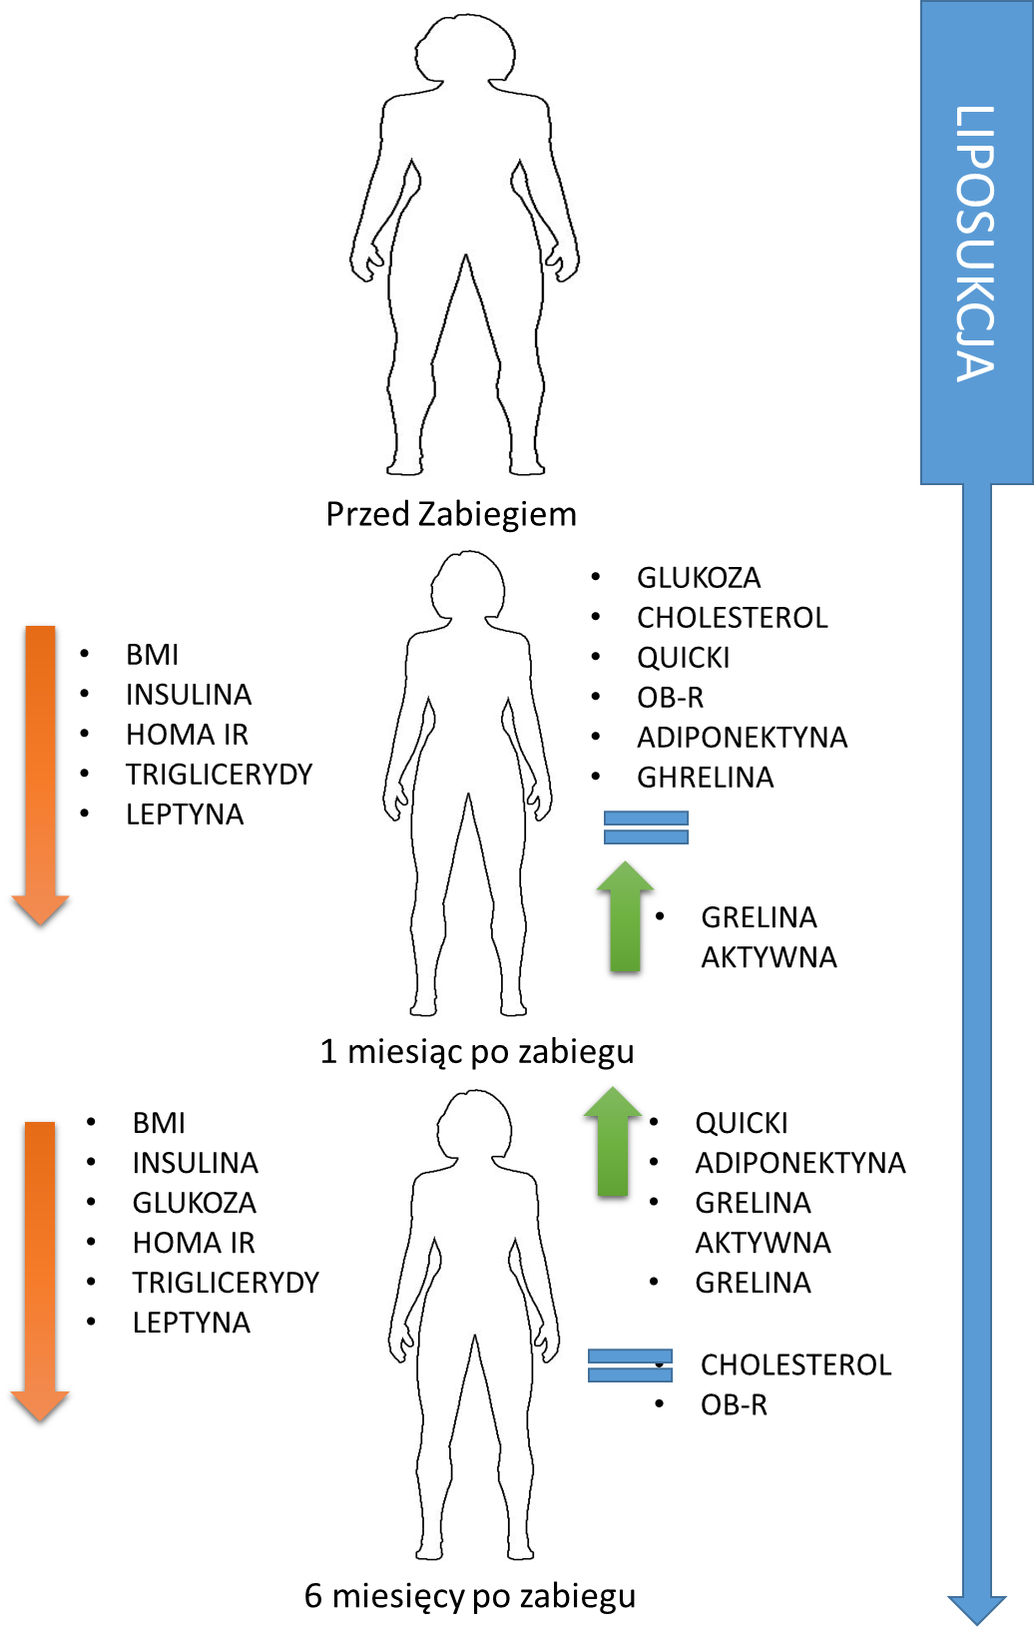
Rycina 25. Podsumowanie wpływu liposukcji metodą VASER na status metaboliczny

Streszczenie

Wstęp
Dane statystyczne dotyczące ilości osób borykających się z nadwagą czy otyłością są porażające, a prognozy wskazują na to, że skala tego problemu będzie się pogłębiać. Konsekwencje zdrowotne oraz skrócenie długości życia są nieodłącznym skutkiem otyłości. Wskaźnikami narastających problemów zdrowotnych są zmiany w profilu metabolicznym i hormonalnym pacjentów, do których zaliczyć możemy podstawowe parametry biochemiczne krwi takie jak: glukoza, triglicerydy czy cholesterol, oraz hormonów takich jak: insulina, grelina czy też leptyna i adiponektyna. Odpowiednia dieta oraz zwiększenie aktywności fizycznej to najpopularniejsze i najprostsze sposoby walki z tą patologią. Jednakże stosowane diety bardzo często nie przynoszą oczekiwanych efektów lub z uwagi na niewłaściwe ich stosowanie osiągnięty efekt jest krótkotrwały. Stąd część osób z nadwagą lub otyłością sięga po metody chirurgiczne w nadziei na trwałe pozbycie się zbędnych kilogramów. Jedną z takich metod jest liposukcja.

Hipoteza i cel pracy:
W niniejszej pracy założono, że efekty zabiegu liposukcji znajdują odzwierciedlenie zarówno w profilu metabolicznym, jak i w hormonalnym hormonów uczestniczących w regulacji łaknienia i utrzymania gospodarki energetycznej pacjentów z nadwagą.

Celem pracy było zbadanie, czy zabieg liposukcji ultradźwiękowej z wykorzystaniem systemu VASER może spełniać rolę wspomagającą dla konwencjonalnych metod obniżania masy ciała, korzystnie wpływając na normalizację wybranych parametrów metabolicznych.
Cel pracy został zrealizowany poprzez zbadanie wpływu tego zabiegu na surowicze stężenie: (1) parametrów biochemicznych: glukozy, triglicerydów, cholesterolu; (2) hormonów: insuliny, adiponektyny, greliny, leptyny wraz z oceną stężenia receptora dla leptyny, oraz (3) wskaźników insulinowrażliwości (QUICKI) i insulinooporności (HOMA-IR).

Materiał i metody
Grupę badawczą stanowiło 18 pacjentów z nadwagą (10 kobiet i 8 mężczyzn) poddawanych zabiegowi liposukcji ultradźwiękowej z wykorzystaniem systemu VASER. W celu ograniczenia wpływu czynników zakłócających związanych ze stresem pooperacyjnym oraz chcąc ocenić odległe efekty zabiegu, krew do badań pobierano w trzech punktach czasowych (przed liposukcją w dniu zabiegu, 1 i 6 miesięcy po zabiegu). Do określenia zmian metabolicznych i hormonalnych wykorzystane zostały testy kolorymetryczne i enzymatyczne, a także specyficzne testy immunoenzymatyczne (ELISA) oraz radioimmunoenzymatyczne (RIA).

Wyniki
Porównując wartości podstawowe ocenianych parametrów pomiędzy badanymi grupami (pacjenci z nadwagą vs. osoby z grupy kontrolnej), u pacjentów z nadwagą zaobserwowano istotnie wyższe wartości BMI, glukozy, insuliny, HOMA-IR, triglicerydów i cholesterolu całkowitego oraz leptyny. Wartości wskaźnika QUICKI, stężenia greliny, adiponektyny oraz rozpuszczalnej formy receptora dla leptyny były natomiast niższe w tej grupie.
Badając wpływ liposukcji metodą VASER na ww. parametry, u pacjentów z nadwagą wykazano, że w miesiąc od zabiegu obniżeniu uległy wartości wskaźników BMI oraz HOMA-IR, a także stężenia insuliny, triglicerydów oraz leptyny w surowicy krwi. W tym samym czasie zaobserwowano także wzrost stężenia greliny aktywnej. Wartość pozostałych badanych parametrów nie zmieniła się. W 6 miesięcy od zabiegu zarejestrowano utrzymanie się obniżonych poziomów w stosunku do wartości wyjściowych dla: BMI, HOMA-IR, triglicerydów, leptyny i utrzymanie zwiększonego poziomu aktywnej greliny, dalsze obniżenie się stężenia insuliny oraz wzrost wartości wskaźnika QUICKI, stężenia greliny całkowitej i adiponektyny. Parametrami, które nie wykazywały istotnych statystycznie zmian w obu punktach czasowych badania były: cholesterol i receptor dla leptyny.

Wniosek
U pacjentów z nadwagą liposukcja z zastosowaniem ultradźwiękowego systemu VASER oprócz efektów estetycznych przynosi również korzyści metaboliczne o znaczeniu prewencyjnym w stosunku do takich chorób cywilizacyjnych jak otyłość, cukrzyca czy zespół metaboliczny. Obserwacja ta wskazuje na możliwość postrzegania nowoczesnych zabiegów liposukcji jako wspomagających w stosunku do interwencji prewencyjno-leczniczych w tych zaburzeniach.

Abstract

Introduction
Statistical data concerning the number of people struggling with overweight or obesity are shocking, and forecasts indicate a deepening of the scale of this problem. Health consequences and shortening life expectancy are inherent in obesity. Indicators of increasing health problems represent changes in the metabolic and hormonal profile of patients, which include basic biochemical blood parameters such as glucose, triglycerides and cholesterol, as well as hormones including insulin, ghrelin, leptin and adiponectin. Applying a proper diet and increasing physical activity are the most popular and easiest way to fight with this pathology. However, diets very often do not bring the expected results or due to improper use, the effect of their use is short-lasting. Therefore, some people who are overweight or obese reach for surgical methods in the hope of permanently getting rid of unnecessary kilograms. One such method is liposuction.
Hypothesis and aim
We raised a hypothesis that the effects of liposuction are reflected by metabolic profile and hormones involved in appetite regulation and maintaining energy balance.
The aim of the study was to examine whether VASER ultrasound assisted liposuction can play supporting role in the reduction of body mass, beneficially modulating selected metabolic parameters.
The goal has been achieved by examining the impact of liposuction on: (1) serum concentration of biochemical parameters: glucose, triglycerides, and cholesterol, (2) serum concentration of hormones: insulin, adiponectin, ghrelin, leptin with soluble leptin receptor, (3) insulin sensitivity index (QUICKI) and insulin resistance index (HOMA-IR)

Material and Methods
Study population consisted of 18 overweight patients (10 women and 8 men) undergoing ultrasound liposuction using the VASER system. To eliminate the confounding effects of postsurgical inflammation and to evaluate delayed metabolic effects, fasting blood was collected on the day of liposuction, within 1 month and 6 months after surgery. Colorimetric and enzymatic tests as well as specific enzyme-linked immunoassay (ELISA) and radio-immunoenzymatic (RIA) tests were used to determine metabolic and hormonal changes.

Results
Comparing resting values of the analyzed parameters between study group and the control, significantly increased values for BMI, glucose, insulin, HOMA-IR, triglycerides, total cholesterol and leptin were found in the overweight patients. QUICKI, ghrelin, adiponectin and soluble leptin receptor were lower in this study group.
Analyzing metabolic consequences of Vaser liposuction, I’ve noticed that one month after surgery the following parameters decreased: BMI, HOMA-IR, serum insulin, triglycerides and leptin, while serum active ghrelin significantly increased. Six months after liposuction BMI, HOMA-IR, triglycerides and leptin were still decreased, ghrelin was still increased, insulin dropped more and the following variables increased significantly: QUICKI, total ghrelin and adiponectin. Serum concentration of total cholesterol and soluble leptin receptor remained unchanged.

Conclusion
Ultrasound assisted liposuction using VASER system brings aesthetic and metabolic benefits which may have preventive application according to diseases of civilization such as obesity, diabetes or metabolic syndrome. The observation rises the possibility to perceive a modern methods of liposuction as a supportive intervention in prevention and treatment of these disorders.

Bibliografia

1. World Health Organization (WHO). Obesity: preventing and managing the global epidemic. Report of a WHO consultation. World Health Organ Tech Rep Ser. 2000;894:i–xii, 1–253.
2. Główny Inspektorat Sanitarny. Problem nadwagi i otyłości w polsce wśród osób dorosłych - dane epidemiologiczne - 2009. 2009;
3. Ahima RS, Lazar M a. Adipokines and the peripheral and neural control of energy balance. Mol Endocrinol. 2008;22(5):1023–31.
4. Www.isaps.org. ISAPS INTERNATIONAL SURVEY ON AESTHETIC/COSMETIC PROCEDURES in 2018. 2018.
5. Flynn TC. The history of liposuction. Liposuction Princ Pract. 2006;(July 1984):3–6.
6. O’Toole JP, Song A, Rubin JP. The History of Body Contouring Surgery. Semin Plast Surg. 2006;20(01):005–8.
7. Illouz YG. History and current concepts of lipoplasty. Vol. 23, Clinics in Plastic Surgery. 1996. p. 721–30.
8. Lillis PJ. The tumescent technique for liposuction surgery. Dermatol Clin. 1990;8(3):439–50.
9. Zocchi M. Ultrasonic Liposcuipturing. Aesthetic Plast Surg. 1992;16(4):287–98.
10. Sood J, Sethi N, Jayaraman L. Liposuction: Anaesthesia challenges. Indian J Anaesth. 2011;55(3):220.
11. Stephan PJ, Kenkel JM. Updates and advances in liposuction. Aesthetic Surg J. 2010;30(1):83–97.
12. Shiffman MA, Di Giuseppe A. Liposuction: Principles and practice. Liposuction: Principles and Practice. 2006. 1–568 p.
13. Harms M, Seale P. Brown and beige fat: Development, function and therapeutic potential. Nat Med. 2013;19(10):1252–63.
14. Lee P, Swarbrick MM, Ho KKY. Brown adipose tissue in adult humans: A metabolic renaissance. Endocr Rev. 2013;34(3):413–38.
15. Cannon B, Nedergaard J. Brown Adipose Tissue: Function and Physiological Significance. Physiol Rev. 2004;84(1):277–359.
16. Villarroya F, Cereijo R, Villarroya J, Giralt M. Brown adipose tissue as a secretory organ. Nat Rev Endocrinol. 2017;13(1):26–35.
17. Lee M-W, Lee M, Oh K-J. Adipose Tissue-Derived Signatures for Obesity and Type 2 Diabetes: Adipokines, Batokines and MicroRNAs. Vol. 8, Journal of Clinical Medicine. 2019. 854 p.
18. Wang GX, Zhao XY, Lin JD. The brown fat secretome: Metabolic functions beyond thermogenesis. Trends Endocrinol Metab. 2015;26(5):231–7.
19. Wiśniewski OW, Malinowska M, Gibas-Dorna M. Physiologically-induced adipocyte browning. Postepy Hig Med Dosw. 2018;72:499–511.
20. Fasshauer M, Blüher M. Adipokines in health and disease. Vol. 36, Trends in Pharmacological Sciences. 2015. p. 461–70.
21. Rajala MW, Scherer PE. Minireview: The adipocyte - At the crossroads of energy homeostasis, inflammation, and atherosclerosis. Endocrinology. 2003;144(9):3765–73.
22. Frühbeck G, Gómez-Ambrosi J, Muruzábal FJ, Burrell MA. The adipocyte: A model for integration of endocrine and metabolic signaling in energy metabolism regulation. Am J Physiol - Endocrinol Metab. 2001;280(6 43-6).
23. Wajchenberg BL. Subcutaneous and Visceral Adipose Tissue: Their Relation to the Metabolic Syndrome. Endocr Rev. 2000;21(6):697–738.
24. Chen DL, Liess C, Poljak A, Xu A, Zhang J, Thoma C, et al. Phenotypic characterization of insulin-resistant and insulin-sensitive obesity. J Clin Endocrinol Metab. 2015;100(11):4082–91.
25. Kim SH, Chung JH, Song SW, Jung WS, Lee YA, Kim HN. Relationship between deep subcutaneous abdominal adipose tissue and metabolic syndrome: A case control study. Diabetol Metab Syndr. 2016;8(1):1–9.
26. Murawska-Ciałowicz E. Tkanka tłuszczowa-charakterystyka morfologiczna i biochemiczna różnych depozytów Adipose tissue-morphological and biochemical characteristic of different depots. Postep Hig Med Dosw. 2017;71:466–84.
27. Kwon H, Pessin JE. Adipokines mediate inflammation and insulin resistance. Front Endocrinol (Lausanne). 2013;4(JUN):1–13.
28. Yamauchi T, Kamon J, Waki H, Terauchi Y, Kubota N, Hara K, et al. The fat-derived hormone adiponectin reverses insulin resistance associated with both lipoatrophy and obesity. Nat Med. 2001;7(8):941–6.
29. Maffei M, Halaas J, Ravussin E, Pratley RE, Lee GH, Zhang Y, et al. Leptin levels in human and rodent: measurement of plasma leptin and ob RNA in obese and weight-reduced subjects. Nat Med. 1995;1(11):1155–61.
30. Ahima RS, Flier JS. Leptin. Annu Rev Physiol. 2000;62:413–37.
31. Flier JS. Leptin expression and action: new experimental paradigms. Proc Natl Acad Sci U S A. 1997;94(9):4242–5.
32. Isse N, Ogawa Y, Tamura N, Masuzaki H, Mori K, Okazaki T, et al. Structural Organization and Chromosomal Assignment of the Human obese Gene. J Biol Chem. 1995;270(46):27728–27733.
33. Masuzaki H, Ogawa Y, Isse N, Satoh N, Okazaki T, Shigemoto M, et al. Human obese gene expression: adipocyte-specific expression and regional differences in the adipose tissue. Diabetes. 1995;44(7):855–8.
34. Rosenbaum M, Nicolson M, Hirsch J, Heymsfield S, Gallagher D, Chu F, et al. Effects of gender, body composition, and menopause on plasma concentrations of leptin. J Clin Endocrinol Metab. 1996;81(9):3424–7.
35. Kieffer TJ, Habener JF. The adipoinsular axis: effects of leptin on pancreatic beta-cells. Am J Physiol - Endocrinol Metab. 2000;278(1):1–14.
36. Kratz M, Von Eckardstein A, Fobker M, Buyken A, Posny N, Schulte H, et al. The impact of dietary fat composition on serum leptin concentrations in healthy nonobese men and women. J Clin Endocrinol Metab. 2002;87(11):5008–14.
37. Kersten S. Mechanisms of nutritional and hormonal regulation of lipogenesis. EMBO Rep. 2001;2(4):282–6.
38. Licinio J, Negrão AB, Mantzoros C, Kaklamani V, Wong ML, Bongiorno PB, et al. Synchronicity of frequently sampled, 24-h concentrations of circulating leptin, luteinizing hormone, and estradiol in healthy women. Proc Natl Acad Sci U S A. 1998;95(5):2541–6.
39. Chua SC, Chung WK, Wu-Peng XS, Zhang Y, Liu S-M, Tartaglia L, et al. Phenotypes of Mouse diabetes and Rat fatty Due to Mutations in the OB (Leptin) Receptor. Science (80- ). 1996;271(5251):994 LP – 996.
40. Tartaglia LA, Dembski M, Weng X, Deng N, Culpepper J, Devos R, et al. Identification and expression cloning of a leptin receptor, OB-R. Cell. 1995;83(7):1263–71.
41. Lavens D, Piessevaux J, Tavernier J. Review : negative regulation of leptin receptor signalling. Eur Cytokine Netw. 2006;17(3):211–9.
42. Sobhani I, Bado A, Vissuzaine C, Buyse M, Kermorgant S, Laigneau JP, et al. Leptin secretion and leptin receptor in the human stomach. Gut. 2000;47(2):178–83.
43. Chung WK, Power-kehoe L, Chua M, Leibel RL. Mapping of the OB receptor to 1p in a region of nonconserved gene order from mouse and rat to human. Genome Res. 1996;6(212):431–8.
44. Maamra M, Bidlingmaier M, Postel-Vinay M-C, Wu Z, Strasburger CJ, Ross RJM. Generation of human soluble leptin receptor by proteolytic cleavage of membrane-anchored receptors.No Title. Endocrinology. 2001;142(March):4389–93.
45. Belgardt BF, Brüning JC. CNS leptin and insulin action in the control of energy homeostasis. Ann N Y Acad Sci. 2010;1212:97–113.
46. Yamashita T, Murakami T, Otani S, Kuwajima M, Shima K. Leptin receptor signal transduction: OBRa and OBRb of fa type. Biochem Biophys Res Commun. 1998;246(3):752–9.
47. Banks AS, Davis SM, Bates SH, Myers MG. Activation of downstream signals by the long form of the leptin receptor. J Biol Chem. 2000;275(19):14563–72.
48. Keung W, Palaniyappan A, Lopaschuk GD. Chronic central leptin decreases food intake and improves glucose tolerance in diet-induced obese mice independent of hypothalamic malonyl CoA levels and skeletal muscle insulin sensitivity. Endocrinology. 2011;152(11):4127–37.
49. Cui Y, Huang L, Elefteriou F, Yang G, Shelton JM, Giles JE, et al. Essential Role of STAT3 in Body Weight and Glucose Homeostasis Essential Role of STAT3 in Body Weight and Glucose Homeostasis. Mol Cell Biol. 2004;24(1):258–69.
50. Zhao AZ, Shinohara MM, Huang D, Shimizu M, Eldar-Finkelman H, Krebs EG, et al. Leptin induces insulin-like signaling that antagonizes cAMP elevation by glucagon in hepatocytes. J Biol Chem. 2000;275(15):11348–54.
51. Bjørbæk C. Central Leptin Receptor Action and Resistance in Obesity. J Investig Med. 2009;57(7):789–794.
52. Ceddia RB. Direct metabolic regulation in skeletal muscle and fat tissue by leptin: Implications for glucose and fatty acids homeostasis. Int J Obes. 2005;29(10):1175–83.
53. Cohen P, Zhao C, Cai X, Montez JM, Rohani SC, Feinstein P, et al. Selective deletion of leptin receptor in neurons leads to obesity. J Clin Invest. 2001;108(8):1113–21.
54. Clement K, Vaisse C, Lahlou N, Cabrol S, Pelloux V, Cassuto D, et al. A mutation in the human leptin receptor gene causes obesity and pituitary dysfunction. Nature. 1998;392(6674):398–401.
55. Fei H, Okano HJ, Li C, Lee G-H, Zhao C, Darnell R, et al. Anatomic localization of alternatively spliced leptin receptors (Ob-R) in mouse brain and other tissues. Proc Natl Acad Sci. 1997;94(13):7001–5.
56. Schulz LC, Widmaier EP, Qiu J, Roberts RM. Effect of Leptin on Mouse Trophoblast Giant Cells1. Biol Reprod. 2009;80(3):415–24.
57. El-Haschimi K, Pierroz DD, Hileman SM, Bjørbæk C, Flier JS. Two defects contribute to hypothalamic leptin resistance in mice with diet-induced obesity. J Clin Invest. 2000;105(12):1827–32.
58. Friedman JM, Halaas JL. Leptin and the regulation of body weight in mammals. Nature. 1998;395(6704):763–70.
59. Sahu A. Evidence suggesting that galanin (GAL), melanin-concentrating hormone (MCH), neurotensin (NT), proopiomelanocortin (POMC) and neuropeptide Y (NPY) are targets of leptin signaling in the hypothalamus. Endocrinology. 1998;139(2):795–8.
60. Meister B. Control of Food Intake via Leptin Receptors in the Hypothalamus. Vitam Horm. 2000;59:265–304.
61. Nakazato M, Murakami N, Date Y, Kojima M, Matsuo H, Kangawa K, et al. A role for ghrelin in the central regulation of feeding. Nature. 2001;409(6817):194–8.
62. Scarpace PJ, Matheny M, Pollock BH, Tümer N. Leptin increases uncoupling protein expression and energy expenditure. Am J Physiol - Endocrinol Metab. 1997;273(1 36-1):226–30.
63. Korek E., et al. Regulacja hormonalna łaknienia. Med Ogólna i Nauk o Zdrowiu. 2013;19(2):2011–7.
64. Jéquier E. Leptin signaling, adiposity, and energy balance. Ann New York Acad Sci banner. 2002;967:379–88.
65. Clayton PE, Gill MS, Hall CM, Tillmann V, Whatmore AJ, Price DA. Serum leptin through childhood and adolescence. Clin Endocrinol (Oxf). 1997;(46):727–33.
66. Yu W, Kimura M, Walczewska A, Karanth S, McCann S. Role of leptin in hypothalamic – pituitary function. Proc Natl Acad Sci. 1997;94(3):1023–8.
67. Bernotiene E, Palmer G, Gabay C. The role of leptin in innate and adaptive immune responses. Arthritis Res Ther. 2006;8(5):1–10.
68. Mancuso P. The role of adipokines in chronic inflammation. ImmunoTargets Ther. 2016;5:47–56.
69. Narkiewicz K, Somers VK, Mos L, Kato M, Accurso V, Palatini P. An independent relationship between plasma leptin and heart rate in untreated patients with essential hypertension. J Hypertens. 1999;17(2):245–9.
70. Rahmouni K, Haynes WG. Leptin and the cardiovascular system. Recent Prog Horm Res. 2004;59:225–44.
71. Fujimaki S, Kanda T, Fujita K, Tamura J, Kobayashi I. The significance of measuring plasma leptin in acute myocardial infarction. J Int Med Res. 2001;29(2):108–13.
72. Schulze PC, Biolo A, Gopal D, Shahzad K. Dynamics in Insulin Resistance and Plasma Levels of Adipokines in Patients With Acute Decompensated and Chronic Stable Heart Failure. J Card Fail. 2011;17(12):1004–11.
73. Poitout V, Hagman D, Stein R, Artner I, Robertson RP, Harmon JS. Regulation of the Insulin Gene by Glucose and Fatty Acids. J Nutr. 2006;136(4):873–6.
74. Hale JE. Guyton and Hall Textbook of Medical Physiology. 2015.
75. Rasmussen H, Zawalich KC, Ganesan S, Calle R, Zawalich WS. Physiology and pathophysiology of insulin secretion. Vol. 13, Diabetes Care. 1990. p. 655–66.
76. Perz M, Torlińska T. Insulin receptor - Structural and functional characteristics. Med Sci Monit. 2001;7(1):169–77.
77. Pliquett RU, Führer D, Falk S, Zysset S, Von Cramon DY, Stumvoll M. The effects of insulin on the central nervous system - Focus on appetite regulation. Horm Metab Res. 2006;38(7):442–6.
78. Navale AM, Paranjape AN. Glucose transporters: physiological and pathological roles. Biophys Rev. 2016;8(1):5–9.
79. Petersen MC, Shulman GI. Mechanisms of insulin action and insulin resistance. Physiol Rev. 2018;98(4):2133–223.
80. Giri B, Dey S, Das T, Sarkar M, Banerjee J, Dash SK. Chronic hyperglycemia mediated physiological alteration and metabolic distortion leads to organ dysfunction, infection, cancer progression and other pathophysiological consequences: An update on glucose toxicity. Biomed Pharmacother. 2018;107:306–28.
81. Hotta K, Funahashi T, Arita Y, Takahashi M, Matsuda M, Okamoto Y, et al. Adiponectin , in Type 2 Diabetic Patients. Arterioscler Thromb Vasc Biol. 2000;1595–9.
82. Radin MJ, Sharkey LC, Holycross BJ. Adipokines: A reviewof biological and analytical principles and an update in dogs, cats, and horses. Vet Clin Pathol. 2009;38(2):136–56.
83. Qi Y, Takahashi N, Hileman SM, Patel HR, Berg AH, Pajvani UB, et al. Adiponectin acts in the brain to decrease body weight. Nat Med. 2004;10(5):524–9.
84. Maeda K, Okubo K, Shimomura I, Funahashi T, Matsuzawa Y, Matsubara K. cDNA Cloning and Expression of a Novel Adipose Specific Collagen-like Factor , apM1 ( Adipose Most Abundant Gene Transcript 1 ). Biochem Biophys Res Commun. 1996;221:286–9.
85. Scherer PE, Williams S, Fogliano M, Baldini G, Lodish HF. A novel serum protein similar to C1q, produced exclusively in adipocytes. J Biol Chem. 1995;270(45):26746–9.
86. Maeda N, Takahashi M, Funahashi T, Kihara S, Nishizawa H, Kishida K, et al. PPARγ Ligands Increase Expression and Plasma Concentrations of Adiponectin, an Adipose-Derived Protein. Diabetes. 2001;50(9):2094–9.
87. Nakamura K, Fuster JJ, Walsh K. Adipokines: A link between obesity and cardiovascular disease. J Cardiol. 2014;63(4):250–9.
88. Kelesidis I, Kelesidis T, Mantzoros CS. Adiponectin and cancer : a systematic review. Br J Cancer. 2006;94:1221–5.
89. Fang H, Judd RL. Adiponectin regulation and function. Compr Physiol. 2018;8(3):1031–63.
90. Ghadge AA, Khaire AA, Kuvalekar AA. Adiponectin: A potential therapeutic target for metabolic syndrome. Cytokine Growth Factor Rev. 2018;39:151–8.
91. Karbowska J, Warczak E, Kochan Z. Polimorfizm genu i zaburzenia funkcjonalne adiponektyny jako jedna z przyczyn rozwoju oporności na insulinę * Adiponectin gene polymorphism and protein dysfunction in the development of insulin resistance. Postepy Hig Med Dosw (Online). 2004;58:449–57.
92. Chandran M, Phillips SA, Ciaraldi T, Henry RR. Adiponectin : More Than Just Another Fat Cell Hormone ? Diabetes Care. 2003;26(8):2442–50.
93. Achari AE, Jain SK. Adiponectin, a therapeutic target for obesity, diabetes, and endothelial dysfunction. Vol. 18, International Journal of Molecular Sciences. 2017. p. 1321.
94. Swarbrick MM, Havel PJ. Physiological, pharmacological, and nutritional regulation of circulating adiponectin concentrations in humans. Metab Syndr Relat Disord. 2008;6(2):87–102.
95. Kadowaki T, Yamauchi T. Adiponectin and Adiponectin Receptors. Endocr Rev. 2005;26(3):439–51.
96. Halleux CM, Takahashi M, Delporte ML, Detry R, Funahashi T, Matsuzawa Y, et al. Secretion of Adiponectin and Regulation of apM1 Gene Expression in Human Visceral Adipose Tissue. Biochem Biophys Res Commun. 2001;288:1102–7.
97. Fasshauer M, Neumann S, Eszlinger M, Paschke R, Klein J. Hormonal regulation of adiponectin gene expression in 3T3-L1 adipocytes. Biochem Biophys Res Commun. 2002;290(3):1084–9.
98. Yamauchi T, Kamon J, Ito Y, Tsuchida A, Yokomizo T, Kita S, et al. Cloning of adiponectin receptors that mediate antidiabetic metabolic effects. Nature. 2003;423:762–769.
99. Hug C, Wang J, Ahmad NS, Bogan JS, Tsao T, Lodish HF. T-cadherin is a receptor for hexameric and high-molecular-weight forms of Acrp30/adiponectin. Proc Natl Acad Sci. 2004;101(28):10308–13.
100. Fantuzzi G. Molecular mechanisms in allergy and clinical immunology. J Allergy Clin Immunol. 2005;115(5):911–9.
101. Xu A, Wang Y, Keshaw H, Xu LY, Lam KSL, Cooper GJS. The fat-derived hormone adiponectin alleviates alcoholic and nonalcoholic fatty liver diseases in mice. J Clin Invest. 2003;112(1):91–100.
102. Ouchi N, Kihara S, Arita Y, Okamoto Y, Maeda K, Kuriyama H, et al. Adiponectin, an Adipocyte-Derived Plasma Protein, Inhibits Endothelial NF-kB Signaling Through a cAMP-Dependent Pathway. Circulation. 2000;102(11):1296–301.
103. Shibata R, Sato K, Pimentel DR, Takemura Y, Kihara S, Ohashi K, et al. Adiponectin protects against myocardial ischemia-reperfusion injury through AMPK- and COX-2-dependent mechanisms. Nat Med. 2005;11(10):1096–103.
104. Hui X, Lam KS, Vanhoutte PM, Xu A. Adiponectin and cardiovascular health: An update. Br J Pharmacol. 2012;165(3):574–90.
105. Denzel MS, Scimia M, Zumstein PM, Walsh K, Ruiz-lozano P, Ranscht B. T-cadherin is critical for adiponectin-mediated cardioprotection in mice. J Clin Invest. 2010;120(12):4342–52.
106. Ouchi N, Kihara S, Arita Y, Nishida M, Matsuyama A, Okamoto Y, et al. Adipocyte-derived plasma protein, adiponectin, suppresses lipid accumulation and class A scavenger receptor expression in human monocyte-derived macrophages. Circulation. 2001;103(8):1057–63.
107. Kim J, Wall E Van De, Laplante M, Azzara A, Trujillo ME, Hofmann SM, et al. Obesity-associated improvements in metabolic profile through expansion of adipose tissue. J Clin Invest. 2007;117(9):2621–37.
108. Hui X, Gu P, Zhang J, Nie T, Pan Y, Wu D, et al. Adiponectin Enhances Cold-Induced Browning of Subcutaneous Adipose Tissue via Promoting M2 Macrophage Proliferation. Cell Metab. 2015;22(2):279–90.
109. Kojima M, Hosoda H, Date Y, Nakazato M, Matsuo H, Kangawa K. Ghrelin is a growth-hormone-releasing acylated peptide from stomach. Nature. 1999;402(6762):656–60.
110. Dass NB, Hill J, Muir a, Testa T, Wise a, Sanger GJ. The rabbit motilin receptor: molecular characterisation and pharmacology. Br J Pharmacol. 2003;140(5):948–54.
111. Gnanapavan S, Kola B, Bustin SA, Morris DG, McGee P, Fairclough P, et al. The tissue distribution of the mRNA of ghrelin and subtypes of its receptor, GHS-R, in humans. J Clin Endocrinol Metab. 2002;87(6):2988–91.
112. Tena-Sempere M. Ghrelin and Reproduction: Ghrelin as Novel Regulator of the Gonadotropic Axis. Vitam Horm. 2007;77(06):285–300.
113. Mizutani M, Atsuchi K, Asakawa A, Matsuda N, Fujimura M, Inui A, et al. Localization of acyl ghrelin- and des-acyl ghrelin-immunoreactive cells in the rat stomach and their responses to intragastric pH. Am J Physiol Liver Physiol. 2009;297(5):G974–80.
114. Labarthe A, Fiquet O, Hassouna R, Zizzari P, Lanfumey L, Ramoz N, et al. Ghrelin-derived peptides: A link between appetite/reward, GH axis, and psychiatric disorders? Front Endocrinol (Lausanne). 2014;5(OCT):1–19.
115. Pinkney J. The role of ghrelin in metabolic regulation. Curr Opin Clin Nutr Metab Care. 2014;17(6):497–502.
116. Kojima M, Kangawa K. Ghrelin : Structure and Function. Physiol Rev. 2005;85(2):495–522.
117. Tschop M, Smiley DL, Heiman ML. Ghrelin induces adiposity in rodents. Nature. 2000;407(6806):908–13.
118. Barreiro ML, Gaytán F, Caminos JE, Pinilla L, Casanueva FF, Aguilar E, et al. Cellular Location and Hormonal Regulation of Ghrelin Expression in Rat Testis1. Biol Reprod. 2002;67(6):1768–76.
119. Dornonville De La Cour C, Björkqvist M, Sandvik AK, Bakke I, Zhao CM, Chen D, et al. A-like cells in the rat stomach contain ghrelin and do not operate under gastrin control. Regul Pept. 2001;99(2–3):141–50.
120. Gualillo O, Caminos JE, Blanco M, Garcìa-Caballero T, Kojima M, Kangawa K, et al. Ghrelin, a novel placental-derived hormone. Endocrinology. 2001;142(2):788–94.
121. Van Der Lely AJ, Tschöp M, Heiman ML, Ghigo E. Biological, physiological, pathophysiological, and pharmacological aspects of ghrelin. Endocr Rev. 2004;25(3):426–57.
122. Chabot F. Interrelationships between ghrelin, insulin and glucose homeostasis: Physiological relevance. World J Diabetes. 2014;5(3):328.
123. Delporte C. Structure and Physiological Actions of Ghrelin. Scientifica (Cairo). 2013;2013(Figure 1):1–25.
124. Takeda R, Nishimatsu H, Suzuki E, Satonaka H, Nagata D, Oba S, et al. Ghrelin Improves Renal Function in Mice with Ischemic Acute Renal Failure. J Am Soc Nephrol. 2006;17(1):113–21.
125. Yoshimoto A, Mori K, Sugawara A, Mukoyama M, Yahata K, Suganami T, et al. Plasma ghrelin and desacyl ghrelin concentrations in renal failure. J Am Soc Nephrol. 2002;13(11):2748–52.
126. Rediger A, Piechowski CL, Yi CX, Tarnow P, Strotmann R, Grüters A, et al. Mutually opposite signal modulation by hypothalamic heterodimerization of ghrelin and melanocortin-3 receptors. J Biol Chem. 2011;286(45):39623–31.
127. Shaw AM, Irani BG, Moore MC, Haskell-Luevano C, Millard WJ. Ghrelin-induced food intake and growth hormone secretion are altered in melanocortin 3 and 4 receptor knockout mice. Peptides. 2005;26(10):1720–7.
128. Wiedmer P, Strasser F, Horvath TL, Blum D, DiMarchi R, Lutz T, et al. Ghrelin-induced hypothermia: A physiological basis but no clinical risk. Physiol Behav. 2011;105(1):43–51.
129. Davies JS, Kotokorpi P, Eccles SR, Barnes SK, Tokarczuk PF, Allen SK, et al. Ghrelin Induces Abdominal Obesity Via GHS-R-Dependent Lipid Retention. Mol Endocrinol. 2009;23(6):914–24.
130. Muccioli G, Pons N, Ghè C, Catapano F, Granata R, Ghigo E. Ghrelin and des-acyl ghrelin both inhibit isoproterenol-induced lipolysis in rat adipocytes via a non-type 1a growth hormone secretagogue receptor. Eur J Pharmacol. 2004;498(1–3):27–35.
131. Guan X, Yu H, Palyha O, McKee K, Feighner S, Sirinathsinghji D, et al. Distribution of mRNA encoding the growth hormone secretagogue receptor in brain and peripheral tissues. Mol Brain Res. 1997;48(1):23–9.
132. Broglio F, Arvat E, Benso A, Gottero C, Muccioli G, Papotti M, et al. Ghrelin, a Natural GH Secretagogue Produced by the Stomach, Induces Hyperglycemia and Reduces Insulin Secretion in Humans. J Clin Endocrinol Metab. 2001;86(10):5083.
133. Broglio F, Gottero C, Benso A, Prodam F, Destefanis S, Gauna C, et al. Effects of ghrelin on the insulin and glycemic responses to glucose, arginine, or free fatty acids load in humans. J Clin Endocrinol Metab. 2003;88(9):4268–72.
134. Guido M, Romualdi D, De Marinis L, Porcelli T, Giuliani M, Costantini B, et al. Administration of exogenous ghrelin in obese patients with polycystic ovary syndrome: effects on plasma levels of growth hormone, glucose, and insulin. Fertil Steril. 2007;88(1):125–30.
135. Beiras-Fernandez A, Kreth S, Weis F, Ledderose C, Pöttinger T, Dieguez C, et al. Altered myocardial expression of ghrelin and its receptor (GHSR-1a) in patients with severe heart failure. Peptides. 2010;31(12):2222–8.
136. Mao Y, Tokudome T, Kishimoto I. Ghrelin and Blood Pressure Regulation. Curr Hypertens Rep. 2016;18(2):1–6.
137. Baldanzi G, Filigheddu N, Cutrupi S, Catapano F, Bonissoni S, Fubini A, et al. Ghrelin and des-acyl ghrelin inhibit cell death in cardiomyocytes and endothelial cells through ERK1/2 and PI 3-kinase/AKT. J Cell Biol. 2002;159(6):1029–37.
138. Nikolopoulos D, Theocharis S, Kouraklis G. Ghrelin: A potential therapeutic target for cancer. Regul Pept. 2010;163(1–3):7–17.
139. Nikolopoulos D, Theoharis S, Kouraklis G. Ghrelin, another factor affecting bone metabolism. Med Sci Monit. 2010;16(7):147–62.
140. Caminos JE, Gualillo O, Lago F, Otero M, Blanco M, Gallego R, et al. The endogenous growth hormone secretagogue (Ghrelin) is synthesized and secreted by chondrocytes. Endocrinology. 2005;146(3):1285–92.
141. García MC, López M, Alvarez C V., Casanueva F, Tena-Sempere M, Diéguez C. Role of ghrelin in reproduction. Reproduction. 2007;133(3):531–40.
142. Rak-Mardyla A, Gregoraszczuk EL. ERK 1/2 and PI-3 kinase pathways as a potential mechanism of ghrelin action on cell proliferation and apoptosis in the porcine ovarian follicular cells. J Physiol Pharmacol. 2010;61(4):451–8.
143. Inhoff T, Mönnikes H, Noetzel S, Stengel A, Goebel M, Dinh QT, et al. Desacyl ghrelin inhibits the orexigenic effect of peripherally injected ghrelin in rats. Peptides. 2008;29(12):2159–68.
144. Toshinai K, Yamaguchi H, Sun Y, Smith RG, Yamanaka A, Sakurai T, et al. Des-acyl ghrelin induces food intake by a mechanism independent of the growth hormone secretagogue receptor. Endocrinology. 2006;147(5):2306–14.
145. Benso A, St-Pierre DH, Prodam F, Gramaglia E, Granata R, Van Der Lely AJ, et al. Metabolic effects of overnight continuous infusion of unacylated ghrelin in humans. Eur J Endocrinol. 2012;166(5):911–6.
146. Gauna C, van de Zande B, van Kerkwijk A, Themmen APN, van der Lely AJ, Delhanty PJD. Unacylated ghrelin is not a functional antagonist but a full agonist of the type 1a growth hormone secretagogue receptor (GHS-R). Mol Cell Endocrinol. 2007;274(1–2):30–4.
147. Delhanty PJD, Neggers SJ, Van Der Lely AJ. Should we consider des-acyl ghrelin as a separate hormone and if so, what does it do? How Gut Brain Control Metab. 2014;42:163–74.
148. Frascarelli S, Ghelardoni S, Ronca-Testoni S, Zucchi R. Effect of ghrelin and synthetic growth hormone secretagogues in normal and ischemic rat heart. Basic Res Cardiol. 2003;98(6):401–5.
149. Malnick SDH, Knobler H. The medical complications of obesity. Qjm. 2006;99(9):565–79.
150. Alberti KGMM, Eckel RH, Grundy SM, Zimmet PZ, Cleeman JI, Donato KA, et al. Harmonizing the metabolic syndrome: A joint interim statement of the international diabetes federation task force on epidemiology and prevention; National heart, lung, and blood institute; American heart association; World heart federation; International . Circulation. 2009;120(16):1640–5.
151. Reaven GM. Role of insulin resistance in human disease. Diabetes. 1988;37(12):1595–607.
152. Whitehead JP, Richards AA, Hickman IJ, Macdonald GA, Prins JB. Adiponectin – a key adipokine in the metabolic syndrome. Diabetes, Obes Metab. 2006;8(3):264–80.
153. Fried SK, Ricci MR, Russell CD, Laferrè B. Symposium: Adipocyte Function, Differentiation and Metabolism Regulation of Leptin Production in Humans. J Nutr. 2000;130:3127–31.
154. Busetto L, Bassetto F, Zocchi M, Zuliani F, Nolli ML, Pigozzo S, et al. The effects of the surgical removal of subcutaneous adipose tissue on energy expenditure and adipocytokine concentrations in obese women. Nutr Metab Cardiovasc Dis. 2008;18(2):112–20.
155. Giugliano G, Nicoletti G, Grella E, Giugliano F, Esposito K, Scuderi N, et al. Effect of liposuction on insulin resistance and vascular inflammatory markers in obese women. Br J Plast Surg. 2004;57(3):190–4.
156. Klein S, Fontana L, Young V, Coggan A, Kilo C, Patterson B, et al. Action, Absence of an Effect of Liposuction on Insulin Disease, and Risk Factors for Coronary Heart. N Engl J Med. 2004;350(25):2549-2557.
157. González-Ortiz M, Robles-Cervantes JA, Cárdenas-Camarena L, Bustos-Saldaña R, Martínez-Abundis E. The effects of surgically removing subcutaneous fat on the metabolic profile and insulin sensitivity in obese women after large-volume liposuction treatment. Horm Metab Res. 2002;34(8):446–9.
158. Matthews DR, Hosker JP, Rudenski a S, Naylor B a, Treacher DF, Turner RC. Homeostasis model assessment: insulin resistance and beta-cell function from fasting plasma glucose and insulin concentrations in man. Diabetologia. 1985;28(7):412–9.
159. Salgado ALFDA, De Carvalho L, Oliveira AC, Dos Santos VN, Vieira JG, Parise ER. Insulin resistance index (HOMA-IR) in the differentiation of patients with non-alcoholic fatty liver disease and healthy individuals. Arq Gastroenterol. 2010;47(2):165–9.
160. Katz A, Nambi SS, Mather K, Baron A, Follmann D, Sullivan G, et al. Quantitative insuln sensitivity check index: A simple, accurate methof for assessing insulin sensitivity in humans. J Clin Endocrinol Metab. 2000;85(7):2402–10.
161. Chen H, Sullivan G, Quon MJ. Assessing the predictive accuracy of QUICKI as a surrogate index for insulin sensitivity using a calibration model. Diabetes. 2005;54(7):1914–25.
162. WHO. Physical status: the use and interpretation of anthropometry. Report of a WHO Expert Committee. Vol. 854, World Health Organization technical report series. 1995. p. 1–452.
163. Schoeller D. The Challenge of Obesity in the WHO European Region and the Strategies for Response. Med Sci Sport Exerc. 2008;40(3):590.
164. Giese S, Bulan E, Commons G, Spear S, Yanovski J. Improvements in Cardiovascular Risk Profile with Large-Volume Liposuction: A pilot Study. Plastic and Reconstructive Surgery. 2001. p. 510–521.
165. Matarasso A, Kim R, Kral J. The impact of liposuction on body fat. Plast Reconstr Surg. 1998;102(5):1686–1689.
166. Gibas-Dorna M, Szulińska M, Turkowski P, Kupsz J, Sowińska A, Mikrut K, et al. The Effect of VASER Abdominal Liposuction on Metabolic Profile in Overweight Males. Am J Mens Health. 2017;11(2):284–93.
167. Bonora E, Targher G, Alberiche M, Bonadonna RC, Saggiani F, Zenere MB, et al. Homeostasis model assessment closely mirrors the glucose clamp technique in the assessment of insulin sensitivity: studies in subjects with various degrees of glucose tolerance and insulin sensitivity. Diabets Care. 2000;23(1):57.
168. Inchiostro S. Measurement of insulin sensitivity in Type 2 diabetes mellitus: Comparison between KITT and HOMA-%S indices and evaluation of their relationship with the components of the insulin resistance syndrome. Diabet Med. 2005;22(1):39–44.
169. Robles-Cervantes JA, Yánez-Diaz S, Cárdenas-Camarena L. Modification of Insulin, Glucose and Cholesterol Levels in Nonobese Women Undergoing Liposuction: Is Liposuction Metabolically Safe? Ann Plast Surg. 2004;52(1):64–7.
170. Esposito K, Giugliano G, Giugliano D, Arner P, Busetto L. Metabolic Effects of Liposuction — Yes or No ? N Engl J Med. 2004;351(13):1354–7.
171. De Souza Oliveira S, Cibantos JS, Ripari WT, De Aguilar-Nascimento JE. Impacto do volume de gordura aspirado na resistência insulínica após lipoaspiração. Rev Col Bras Cir. 2013;40(1):17–22.
172. Kelley DE, Thaete FL, Troost F, Huwe T, Goodpaster BH. Subdivisions of subcutaneous abdominal adipose tissue and insulin resistance. Am J Physiol - Endocrinol Metab. 2000;278(5 41-5):941–8.
173. D’Andrea F, Grella R, Rizzo MR, Grella E, Grella R, Nicoletti G, et al. Changing the metabolic profile by large-volume liposuction: A clinical study conducted with 123 obese women. Aesthetic Plast Surg. 2005;29(6):472–8.
174. Davis DA, Pellowski DM, Davis DA, Donahoo WT. Acute and 1-month effect of small-volume suction lipectomy on insulin sensitivity and cardiovascular risk. Int J Obes. 2006;30(8):1217–22.
175. Samdal F, Birkeland KI, Ose L, Amland PF. Effect of large-volume liposuction on sex hormones and glucose- and lipid metabolism in females. Aesthetic Plast Surg. 1995;19(2):131–5.
176. Mohammed BS, Cohen S, Reeds D, Young VL, Klein S. Long-term effects of large-volume liposuction on metabolic risk factors for coronary heart disease. Obesity. 2008;16(12):2648–51.
177. Ybarra J, Blanco-Vaca F, Fernández S, Castellví A, Bonet R, Palomer X, et al. The effects of liposuction removal of subcutaneous abdominal fat on lipid metabolism are independent of insulin sensitivity in normal-overweight individuals. Obes Surg. 2008;18(4):408–14.
178. Hernandez TL, Kittelson JM, Law CK, Ketch LL, Stob NR, Lindstrom RC, et al. Fat redistribution following suction lipectomy: Defense of body fat and patterns of restoration. Obesity. 2011;19(7):1388–95.
179. Swanson E. Prospective clinical study reveals significant reduction in triglyceride level and white blood cell count after liposuction and abdominoplasty and no change in cholesterol levels. Plast Reconstr Surg. 2011;128(3):182–97.
180. Rizzo MR, Paolisso G, Grella R, Barbieri M, Grella E, Ragno E, et al. Is dermolipectomy effective in improving insulin action and lowering inflammatory markers in obese women? Clin Endocrinol (Oxf). 2005;63(3):253–8.
181. Friedman J. Leptin at 20: An overview. J Endocrinol. 2014;223(1):T1–8.
182. Izquierdo AG, Crujeiras AB, Casanueva FF, Carreira MC. Leptin, obesity, and leptin resistance: where are we 25 years later? Nutrients. 2019;11(11):1–11.
183. Ren J. Leptin and hyperleptinemia - From friend to foe for cardiovascular function. J Endocrinol. 2004;181(1):1–10.
184. Inui A, Tsai M, Amitani H, Asakawa A. Stimulation of leptin secretion by insulin. Indian J Endocrinol Metab. 2012;16(9):543.
185. Pawłowska J, Witkowski J, Bryl E. Zespół metaboliczny - aktualny stan wiedzy o przyczynach i patomechanizmach. Forum Med Rodz. 2009;3(4):278–91.
186. Martínez-Abundis E, Molina-Villa C, González-Ortiz M, Robles-Cervantes J, Saucedo-Ortiz J. Effect of Surgically Removing Subcutaneous Fat by Abdominoplasty on Leptin Concentrations and Insulin Sensitivity. Ann Plast Surg. 2007;58(4):416–9.
187. Sinha MK, Opentanova I, Ohannesian JP, Kolaczynski JW, Heiman ML, Hale J, et al. Evidence of free and bound leptin in human circulation: Studies in lean and obese subjects and during short-term fasting. J Clin Invest. 1996;98(6):1277–82.
188. Chan JL, Blüher S, Yiannakouris N, Suchard MA, Kratzsch J, Mantzoros CS. Regulation of circulating soluble leptin receptor levels by gender, adiposity, sex steroids, and leptin observational and interventional studies in humans. Diabetes. 2002;51(7):2105–12.
189. Zastrow O, Seidel B, Kiess W, Thiery J, Keller E, Böttner A, et al. The soluble leptin receptor is crucial for leptin action: Evidence from clinical and experimental data. Int J Obes. 2003;27(12):1472–8.
190. Reinehr T, Kratzsch J, Kiess W, Andler W. Circulating soluble leptin receptor, leptin, and insulin resistance before and after weight loss in obese children. Int J Obes. 2005;29(10):1230–5.
191. Laimer M, Ebenbichler CF, Kaser S, Sandhofer A, Weiss H, Nehoda H, et al. Weight loss increases soluble leptin receptor levels and the soluble receptor bound fraction of leptin. Obes Res. 2002;10(7):597–601.
192. Yamauchi T, Kamon J, Minokoshi Y, Ito Y, Waki H, Uchida S, et al. Adiponectin stimulates glucose utilization and fatty-acid oxidation by activating AMP-activated protein kinase. Nat Med. 2002;8(11):1288–95.
193. Lihn AS, Pedersen SB, Richelsen B. Adiponectin: Action, regulation and association to insulin sensitivity. Vol. 6, Obesity Reviews. 2005. p. 13–21.
194. Díez JJ, Iglesias P. The role of the novel adipocyte-derived hormone adiponectin in human disease. Eur J Endocrinol. 2003;148(3):293–300.
195. Matsubara M, Maruoka S, Katayose S. Inverse relationship between plasma adiponectin and leptin concentrations in normal-weight and obese women. Eur J Endocrinol. 2002;147(2):173–80.
196. Yang W-S. Weight Reduction Increases Plasma Levels of an Adipose-Derived Anti-Inflammatory Protein, Adiponectin. J Clin Endocrinol Metab. 2001;86(8):3815–9.
197. Azrad M, Gower B, Hunter G, Nagy T. Racial differences in adiponectin and leptin in healthy premenopausal women. Endocrine. 2013;43(3):586–92.
198. Merki-Feld GS, Imthurn B, Rosselli M, Spanaus K. Serum concentrations of high-molecular weight adiponectin and their association with sex steroids in premenopausal women. Metabolism. 2011;60(2):180–5.
199. Tschöp M, Weyer C, Tataranni PA, Devanarayan V, Ravussin E, Heiman ML. Circulating Ghrelin Levels Are Decreased in Human Obesity. 2001;(Table 1):707–9.
200. Suzuki K, Jayasena CN, Bloom SR. Obesity and appetite control. Exp Diabetes Res. 2012;2012.
201. Wiedmer P, Nogueiras R, Broglio F, D’Alessio D, Tschöp MH. Ghrelin, obesity and diabetes. Nat Clin Pract Endocrinol Metab. 2007;3(10):705–12.
202. Greenman Y, Golani N, Gilad S, Yaron M, Limor R, Stern N. Ghrelin secretion is modulated in a nutrient- and gender-specific manner. Clin Endocrinol (Oxf). 2004;60(3):382–8.
203. Purnell JQ, Weigle DS, Breen P, Cummings DE. Ghrelin Levels Correlate with Insulin Levels, Insulin Resistance, and High-Density Lipoprotein Cholesterol, but Not with Gender, Menopausal Status, or Cortisol Levels in Humans. J Clin Endocrinol Metab. 2003;88(12):5747–52.
204. Cummings DE, Weigle DS, Scott Frayo R, Breen PA, Ma MK, Patchen Dellinger E, et al. Plasma ghrelin levels after diet-induced weight loss or gastric bypass surgery. N Engl J Med. 2002;346(21):1623–30.
205. Geliebter A. Physiological and psychological changes following liposuction of large volumes of fat in overweight and obese women. J Diabetes Obes. 2015;2(4):1–7.

Spis rycin
Rycina 1. BMI pacjentów z grupy kontrolnej (n=13) oraz z grupy badanej (poddanej zabiegowi liposukcji, n=18) przed zabiegiem 45
Rycina 2. Stężenie glukozy u pacjentów z grupy kontrolnej (n=13) oraz z grupy badanej (poddanych zabiegowi liposukcji, n=18) przed zabiegiem 46
Rycina 3. Stężenie insuliny u pacjentów z grupy kontrolnej (n=13) oraz z grupy badanej (poddanych zabiegowi liposukcji, n=18) przed zabiegiem 47
Rycina 4. HOMA IR u pacjentów z grupy kontrolnej (n=13) oraz z grupy badanej (poddanych zabiegowi liposukcji, n=18) przed zabiegiem 48
Rycina 5. Quicki indeks u pacjentów z grupy kontrolnej (n=13) oraz z grupy badanej (poddanych zabiegowi liposukcji, n=18) przed zabiegiem 49
Rycina 6. Stężenie cholesterolu całkowitego u pacjentów z grupy kontrolnej (n=13) oraz z grupy badanej (poddanych zabiegowi liposukcji, n=18) przed zabiegiem 50
Rycina 7. Stężenie triglicerydów w surowicy krwi u pacjentów z grupy kontrolnej (n=13) oraz z grupy badanej (poddanych zabiegowi liposukcji, n=18) przed zabiegiem 51
Rycina 8. Stężenie leptyny w surowicy krwi pacjentów z grupy kontrolnej (n=13) oraz z grupy badanej (poddanych zabiegowi liposukcji, n=18) przed zabiegiem 52
Rycina 9. Stężenie OB-R w surowicy krwi pacjentów z grupy kontrolnej (n=13) oraz z grupy badanej (poddanych zabiegowi liposukcji, n=18) przed zabiegiem 53
Rycina 10. Stężenie greliny całkowitej w surowicy krwi pacjentów z grupy kontrolnej (n=13) oraz z grupy badanej (poddanych zabiegowi liposukcji, n=18) przed zabiegiem 54
Rycina 11. Stężenie greliny aktywnej w surowicy krwi pacjentów z grupy kontrolnej (n=13) oraz z grupy badanej (poddanych zabiegowi liposukcji, n=18) przed zabiegiem 55
Rycina 12. Stężenie adiponektyny w surowicy krwi u pacjentów z grupy kontrolnej (n=13) oraz z grupy badanej (poddanych zabiegowi liposukcji, n=18) przed zabiegiem 56
Rycina 13. Zmiany w BMI u pacjentów z grupy badanej przed (1) zabiegiem, miesiąc po zabiegu (2) oraz 6 miesięcy po zabiegu (3, n=18) 57
Rycina 14. Zmiany w stężeniu glukozy w surowicy krwi pacjentów z grupy badanej przed (1) zabiegiem, miesiąc po zabiegu (2) oraz 6 miesięcy po zabiegu (3, n=18) 58
Rycina 15. Zmiany w stężeniu insuliny w surowicy krwi u pacjentów z grupy badanej przed (1) zabiegiem, miesiąc po zabiegu (2) oraz 6 miesięcy po zabiegu (3, n=18) 59
Rycina 16. Zmiany w indeksie HOMA IR u pacjentów z grupy badanej przed (1) zabiegiem, miesiąc po zabiegu (2) oraz 6 miesięcy po zabiegu (3, n=18) 60
Rycina 17. Zmiany w indeksie Quicki u pacjentów z grupy badanej przed (1) zabiegiem, miesiąc po zabiegu (2) oraz 6 miesięcy po zabiegu (3, n=18) 61
Rycina 18. Zmiany w stężeniu cholesterolu w surowicy krwi u pacjentów z grupy badanej przed (1) zabiegiem, miesiąc po zabiegu (2) oraz 6 miesięcy po zabiegu (3, n=18) 62
Rycina 19. Zmiany w stężeniu triglicerydów w surowicy krwi u pacjentów z grupy badanej przed (1) zabiegiem, miesiąc po zabiegu (2) oraz 6 miesięcy po zabiegu (3, n=18) 63
Rycina 20. Zmiany w stężeniu leptyny w surowicy krwi u pacjentów z grupy badanej przed (1) zabiegiem, miesiąc po zabiegu (2) oraz 6 miesięcy po zabiegu (3, n=18) 64
Rycina 21. Zmiany w stężeniu OB-R w surowicy krwi u pacjentów z grupy badanej przed (1) zabiegiem, miesiąc po zabiegu (2) oraz 6 miesięcy po zabiegu (3, n=18) 65
Rycina 22. Zmiany w stężeniu greliny całkowitej w surowicy krwi u pacjentów z grupy badanej przed (1) zabiegiem, miesiąc po zabiegu (2) oraz 6 miesięcy po zabiegu (3, n=18) 66
Rycina 23. Zmiany w stężeniu greliny aktywnej w surowicy krwi u pacjentów z grupy badanej przed (1) zabiegiem, miesiąc po zabiegu (2) oraz 6 miesięcy po zabiegu (3, n=18) 67
Rycina 24. Zmiany w stężeniu adiponektyny w surowicy krwi u pacjentów z grupy badanej przed (1) zabiegiem, miesiąc po zabiegu (2) oraz 6 miesięcy po zabiegu (3) (n=18) 68
Rycina 25. Podsumowanie wpływu liposukcji metodą VASER na status metaboliczny 87

